
广东省标准
DBJ/T XX-XXX-202X
备案号 J XXXXX-202X

建设工程

政府投资项目造价数据标准

Standard for data of government investment construction cost

(征求意见稿）

2025–XX–XX 发布 2025–XX–XX 实施
广东省住房和城乡建设厅 发布

本标准不涉及专利

广东省标准

建设工程政府投资项目造价数据标准
Standard for data of government investment construction cost

DBJ/T XX－XXX－202X

住房和城乡建设部备案号：J XXXXX－202X
批准部门：广东省住房和城乡建设厅
施行日期：2025 年XX 月XX 日

广东省住房和城乡建设厅关于发布广东省标准
《建设工程政府投资项目造价数据标准》的公告
粤建公告[2025]XX 号
经组织专家委员会审查，现批准《建设工程政府投资项目造价数据标准》为广东省地方标准，编号为DBJ/T XX-XXX-202X。本标准自2025 年XX 月XX日起实施。
本标准由广东省住房和城乡建设厅负责管理，由主编单位广东省住房城乡建设高质量发展研究与安全监测中心（广东省建设工程标准定额站)、广州市预算评审保障中心负责具体技术内容的解释，并在广东省住房和城乡建设厅门户网站（www.gdcic.gov.cn）公开。

广东省住房和城乡建设厅
2025 年XX月XX 日

前 言
根据《广东省住房和城乡建设厅关于发布<2025年广东省工程建设标准制修订计划>的通知》（粤建科〔2025〕131号）的要求，由广东省住房城乡建设高质量发展研究与安全监测中心（广东省建设工程标准定额站）、广州市预算评审保障中心、广州易达建信科技开发有限公司会同有关单位经广泛调查研究，认真总结实践经验，参考有关国内外先进标准，并在广泛征求意见的基础上，修订形成本标准。
本标准的主要技术内容是：1 总则；2 术语；3 基本规定；4 工程计量(BIM)XML文件；5 工程计量(BIM)IFC文件；6 工程计价文件；附录。
本标准修订的主要技术内容是：
1.增加按工料机组价及费用计算规则
2.修订系统信息元素属性定义
3.修订建筑安装工程费包含的子元素及层级关系
4.增加建筑安装工程费汇总元素属性定义
5.增加措施清单项目的价格构成明细、费用分拆元素属性定义
6.增加大型机械进出场及安拆费用组成明细元素属性定义
7.修订单项工程、单位工程、分部工程的属性定义
8.修订清单项目的单价计算方式、合价计算方式的属性定义
9.修订工料机汇总元素属性定义
10.修订了专业工程暂估价的属性定义
11.增加了法律法规及政策性变化属性定义
12.增加了工程变更属性定义
13.增加了定额子目的工料机消耗量计算式、单价计算式、换算调整属性定义
14.删除了现场签证属性定义
15.删除了规费属性定义
16.删除技术经济指标、附录D工程特征信息、附录E分部分项归类项目章节
因本标准涉及的计算机造价数据的文件架构（File Schema，即附录A），需配合符合本标准的计算机软件开发使用，且该数据文档只作内部引用，故不在标准正文中列出， 可在广东省住房和城乡建设厅标准发布页面（http://www.gdcic.gov.cn/XXXXXXX）下载。
本标准由广东省住房和城乡建设厅负责管理，由广东省住房城乡建设高质量发展研究与安全监测中心（广东省建设工程标准定额站）、广州市预算评审保障中心负责具体技术内容的解释。执行过程中如有意见或建议，请寄送至广东省建设工程标准定额站（地址：广州市越秀区豪贤路102号汇德大厦7楼，邮政编码:510040）。
本标准主编单位：广东省建设工程标准定额站
广州市预算评审保障中心
广州易达建信科技开发有限公司
本标准参编单位：广东省代建项目管理局
珠海市财政投资审核中心
广东省建设工程交易协会
广州交易集团有限公司
广联达科技股份有限公司
华联世纪工程咨询股份有限公司
建成工程咨询股份有限公司
永道工程咨询有限公司
广东省国际工程咨询有限公司
本标准主要起草人员：卢立明 利葆珊 刘贵凤 张 河 凌红梅 李 奕
李绪鹏 严绍辉 高 峰 周 军 郑贵阳 杨友才
李承旭 贾传根 杨雨竹 陈 刚 邓 强 殷 静
彭 标 张 越 马 钢 吴伟英 田翠玲 赖铭华
周 成 肖娟丽 刘 涛
本标准主要审查人员：

目 次
1 总 则 1
2 术 语 2
3 基 本 规 定 3
4 工程计量（BIM）XML文件 5
4.1 一 般 规 定 5
4.2 计 量 模 型 6
4.3 基 础 数 据 12
4.4 工程计量结果 14
5 工程计量（BIM）IFC文件 18
5.1 一 般 规 定 18
5.2 计 量 模 型 19
5.3 工程计量结果 31
6 工程计价文件 35
6.1 一 般 规 定 35
6.2 建 设 项 目 38
6.3 单 位 工 程 90
附录A 文件架构 103
附录B 构件分类与构件特征 104
附录C 费用名称与费用代号 135
本标准用词说明 137
引用标准名录 138
条 文 说 明 139

Contents
1 General Provisions………………………………………………………………………….....1
2 Terms…………………………………………………………………………………………..2
3 Basic Requirement...…………………………………………………………………………..3
4 Measurement(BIM) XML File………………………………………………………………...5
4.1 General Requirement.…….………………………………………………………………5
4.2 Measurement Model...……………………………………………………………………6
4.3 Basic Data ………………………………………………………………………………12
4.4 Measurement Result……………………………………………………………………..14
5 Measurement(BIM) IFC File………………………………………………………………...18
5.1 General Requirement……………………………………………………………………18
5.2 Measurement Model……………………………………………………………...……..19
5.3 Measurement Result……………………………………………………………………..31
6 Valuation File…………………………………………………………………………….......35
6.1 General Requirement……………………………………………………………………35
6.2 Construction……………………………………………………………………………..38
6.3 Unit Work………………………………………………………………………………..90
Appendix A File Schema…………………………………………………………………......103
Appendix B Component Classification and Characteristic………………………………......104
Appendix C Cost name and Code…………………………………………………………….135
Explanation of Wording in this Standard…………………………………………………….....137
List of Quoted Standard….………………………………………………………….……….....138
Addition：Explanation of Provisions…………………………………………………………....139

1 总 则
    - 为规范广东省建设工程政府投资项目全过程造价数据，适应工程造价市场形成机制，统一数据格式、内容，实现数据共享，制定本标准。
    - 本标准适用于广东省建设工程政府投资项目全过程造价数据的生成、存储、交换、编辑、管理和应用等活动。其他建设工程项目的造价数据，可参照执行。
    - 本标准的全过程造价数据包括投资估算、设计概算、施工图预算、招标工程量清单、最高投标限价、投标报价、签约合同价、竣工结算价、工程计量（BIM）等数据。
    - 本标准定义了全过程造价数据的格式和内容，建设工程政府投资项目造价软件、工程计量软件、应用系统、管理平台等造价数据应符合本标准规定，工程计价文件的数据交换、重算结果应一致。
    - 广东省建设工程政府投资项目全过程造价数据的生成、存储、交换、编辑、管理和应用等活动，除应符合本标准外，尚应符合国家现行有关标准的规定。

2 术 语
- XML extensible markup language
一种用于标记电子文件使其具有结构性的可扩展标记语言。
- IFC industry foundation classes standard
一个面向对象的建筑数据模型,采用EXPRESS作为数据描述语言，定义所有用到的数据。
- 工程计量(BIM) measurement building information modeling
具有工程计量信息的建筑信息模型。
- 元素 element
用一组属性定义、标识和允许值的数据单元，是工程造价电子数据的基本单位。
- 工程计量（BIM）XML文件 engineering measurement xmlfile
使用XML文件结构描述的建设工程工程计量数据交换文件，文件内容主要包括计量模型、清单工程量、定额工程量、构件工程量、钢筋明细工程量，文件扩展名为“xml”。
- 工程计量（BIM）IFC文件 engineering measurement ifcfile
使用IFC文件结构描述的建设工程工程计量数据交换文件，文件内容主要包括计量模型、清单工程量、定额工程量、构件工程量、钢筋明细工程量，文件扩展名为“ifc”。
- 工程计价COS文件 engineering cost cosfile
使用XML文件结构描述，将所有单位工程造价数据从所属的建设项目造价数据中分开，一个单位工程造价数据存储为一个独立的XML文件，建设项目其他造价数据存储为一个独立的XML文件，建立一个项目文件附加若干个单位工程文件的数据模型，然后用ZIP或7Z算法技术压缩为一个后缀名为cos的建设工程造价电子数据文件。
- 指标计价 index valuation method
依据工程造价指标，对各单项工程、单位工程、分部工程、分项工程进行计价，进而得出建设项目工程造价的计价方式。
- 综合计价 comprehensive pricing method
同一建设项目内，对不同的分项工程分别采用了清单计价与指标计价或定额计价与指标计价的方法进行计价，进而得出建设项目工程造价的计价方式。

3 基 本 规 定
    - 建设项目全过程造价活动中各个阶段生成的造价数据（包括数据的分类结构、数据类型、编码规则等），应符合本标准附录A、附录B、附录C的有关规定。
    - 建筑与装饰工程各个阶段工程计价活动涉及的工程计量（BIM）信息（含几何信息、非几何信息），应符合本标准第4章、第5章的有关规定，除装配式建筑、钢结构建筑外。
    - 本标准的XML文件、IFC文件应使用现行的统一版本，XML文件采用UTF-8编码，IFC文件采用IFC4编码。
    - 本标准的造价数据由元素、说明、关系图、属性定义表、表注等内容组成，XML文件、IFC文件应符合下列规定：
- XML文件应符合XML语法的规定。特殊字符如“&”“<”“>”等应进行转义后再存储，造价软件、应用系统、管理平台使用时应对转义符还原。
- IFC文件应符合现行《工业基础类平台规范》GB/T 25507的规定。
- IFC文件纯正文编码应符合现行《工业自动化系统与集成产品数据表达与交换 第21部分：实现方法交换文件结构的纯正文编码》GB/T 16656·21-2008的规定。
    - 本标准的元素及其属性名称、费用代号的命名规则应符合下列规定：
1 元素名称及其属性名称应采用英文或英文缩写规则命名；
2 费用代号应按本标准附录C的有关规定，不得重名，不应区分大小写；
3 本标准附录C没有包括的费用名称，其费用代号应采用每个汉字拼音的首个字母规则命名，如出现重名，应以“费用代号_顺序号”规则，顺序号为自然数，从1开始。
    - 计算基数可由费用代号、数字、运算符号组成，并应符合下列规定：
1 费用代号不应区分大小写。
2 运算符号应采用半角状态下的“+”“-”“*”“/”“^”“（）”等表示。
    - 本标准的数据类型定义应表3.0.7的规定：
表3.0.7数据类型定义表
序号 | 数据类型 | 数据定义
1 | String | 不限长度的字符串，默认值应为空
2 | Double | 双精度浮点型，默认值应为
3 | Integer | 整型，默认值应为0
4 | Boolean | 布尔型，True代表真，False代表假，默认值应为假
5 | Datetime | 日期时间型，格式应为YYYY-MM-DDTHH:MM:SS
6 | Date | 日期型，格式应为YYYY-MM-DDTHH
    - 本标准没有规定的元素，应按本标准第3.0.5条的规定在补充信息、补充费用、扩展项中定义。
    - 数据的小数位精度，国家未作规定的，应符合下列规定：
- 定额的人工材料设备机具消耗量、用量类数据，应精确到小数点后4位；
- 工程量、数量类数据宜默认精确到小数点后3位，另有规定除外；
- 金额、费用类数据，应以“元”为单位，宜精确到小数点后2位，另有规定除外；
- 费率、税率、指数、比例类数据，应按百分数表示，宜精确到小数点后3位。

4 工程计量（BIM）XML文件

4.1 一 般 规 定
- 工程计量（BIM）XML文件应包括工程信息、计量模型、清单工程量、定额工程量、构件工程量、钢筋明细工程量。
- 工程计量（BIM）可指定计量单位。没有指定的，长度单位、面积单位、体积单位、时间单位、平面角单位应分别默认为mm(毫米)、m²(平方米)、m³(立方米)、s(秒)、°（弧度）。
- 坐标系应按右手定则，坐标轴单位应与长度单位一致。
- 工程计量（BIM）以构件为基本元素，每个构件应列出计算公式及其说明。

4.2 计 量 模 型

- 建设项目的元素名称ConstructionProject，建设项目计量XML数据的根元素，子元素应为Site（区域）、Building（建筑物）、BaseData（基础数据），元素关系应符合图4.2.1的规定，属性定义应符合表4.2.1的规定。
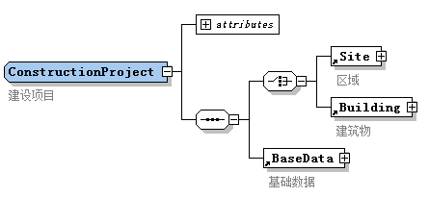
图4.2.1 ConstructionProject元素关系
表4.2.1 ConstructionProject属性定义表
序号 | 属性名称 | 中文解释 | 数据类型 | 必  填 | 备注
1 | Number | 项目编号 | String | √
2 | Name | 项目名称 | String | √
3 | StartDate | 开工时间 | Date
4 | BillDataBase | 清单数据库 | String |  | 填写规则见注
5 | PersonVersionNo | 版本编号 | String
6 | PersonFamilyName | 所属部门 | String
7 | PersonGivenName | 作者姓名 | String
8 | PersonMakeDate | 创建时间 | Date
9 | OrganizationName | 软件公司名称 | String
10 | AppFullName | 软件名称 | String
11 | AppVersion | 软件版本号 | String
12 | AppIdentifier | 识别符 | String
13 | ID | 项目唯一ID | String
注：BillDataBase（清单数据库）的格式：包括“代号”“顺序号”“发布年号”“专业类别代号”“适用行政区域字母码”（《中华人民共和国行政区划代码》GB/T 2260）信息，当适用全国行政范围时“适用行政区域字母码”不用填写。信息组合规则：“代号”“顺序号”连在一起，“发布年号”用半角连接号“-”与“顺序号”连接，“专业类别代号”前后用一个空格隔开，再连接前后信息，如“GB/T 50854-2024 1 440000”即表示“国标2024清单标准 房屋建筑与装饰工程 广东省”。
- 区域的元素名称Site，记录建设项目区域模型信息，子元素应为Building（建筑物），元素关系应符合图4.2.2的规定，属性定义应符合表4.2.2的规定。
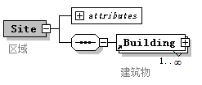
图4.2.2 Site元素关系
表4.2.2 Site属性定义表
序号 | 属性名称 | 中文解释 | 数据类型 | 必  填 | 备注
1 | Number | 区域编号 | String
2 | Name | 区域名称 | String | √
3 | Description | 描述 | String
4 | Address | 地址 | String
- 建筑物的元素名称Building，记录建筑物名称、描述等信息，子元素应为BuildingFloor（建筑物楼层），元素关系应符合图4.2.3的规定，属性定义应符合表4.2.3的规定。
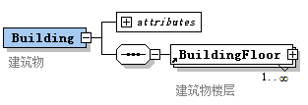
图4.2.3 Building元素关系
表4.2.3 Building属性定义表
序号 | 属性名称 | 中文解释 | 数据类型 | 必  填 | 备注
1 | Name | 工程名称 | String | √
2 | Description | 描述 | String
- 建筑物楼层的元素名称BuildingFloor，记录建筑物楼层信息，子元素应为Component（构件），元素关系应符合图4.2.4的规定，属性定义应符合表4.2.4的规定。
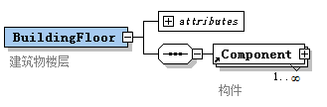
图4.2.4 BuildingFloor元素关系
表4.2.4 BuildingFloor属性定义表
序号 | 属性名称 | 中文解释 | 数据类型 | 必  填 | 备注
1 | Name | 楼层名称 | String | √
2 | Type | 楼层类型 | Integer | √ | 填写规则见注1
3 | Num | 层数 | Integer | √ | 填写规则见注2
4 | Height | 楼层高度 | Double | √
5 | Elevation | 楼层底标高 | Double | √
6 | Description | 描述 | String
注：1 Type（楼层类型）：1=基础层；2=首层；3=顶层；9=其他层；
2 Num（层数）：Type=1，则Num≥1，表示层数，否则Num=1。
- 构件的元素名称Component，记录构件几何集信息和构件参数集信息，应支持树形结构，子元素应为Geometrys（构件几何集）、ComponentParams(构件参数集)、Component（构件），元素关系应符合图4.2.5的规定，属性定义应符合表4.2.5的规定。
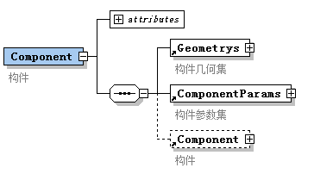
图4.2.5 Component元素关系
表4.2.5 Component属性定义表
序号 | 属性名称 | 中文解释 | 数据类型 | 必  填 | 备注
1 | ID | 构件ID | String | √
2 | Name | 构件名称 | String | √
3 | Category | 构件类别 | String | √ | 填写规则见注1
4 | Type | 构件类型 | String | √ | 填写规则见注2
5 | DescriptionMode | 描述模式 | String | √ | 填写规则见注3
6 | Color | 颜色 | Integer |  | RGB值
7 | ComponentAttr | 构件特征描述 | String
注：1 Category（构件类别）：可按基础、建筑、结构、装饰等方式分类；
2 Type（构件类型）：可分为柱、梁、墙、板等，应符合本标准附录B第B.0.1条的有关规定；
3 DescriptionMode（描述模式值域）：0=二维展示；1=三维展示。
- 构件几何集的元素名称Geometrys，记录构件几何集信息，元素关系应符合图4.2.6的规定，子元素应为Geometry（构件几何信息）。
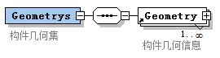
图4.2.6 Geometrys元素关系
- 构件几何信息的元素名称Geometry，记录构件几何信息，子元素应为Face（面坐标）、PolyLine（多义线）、Body（几何体）、Sphere（球体），元素关系应符合图4.2.7的规定，属性定义应符合表4.2.7的规定。
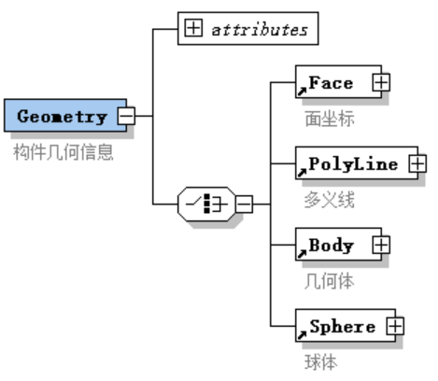
图4.2.7 Geometry元素关系
表4.2.7 Geometry属性定义表
序号 | 属性名称 | 中文解释 | 数据类型 | 必  填 | 备注
1 | Main | 是否为复合 | String | √ | 填写规则见注1
2 | MaterialID | 材质ID，与材质库对应 | String
3 | Source | 插入点 | String |  | 填写规则见注2
注：1 Main（是否为复合）：0=否；1=是；
2 Source（插入点）：作为构件几何信息的起点坐标，其他坐标取插入点相对坐标。
- 面坐标的元素名称Face，记录构件面坐标的方式，描述构件几何信息，元素关系应符合图4.2.8的规定，属性定义应符合表4.2.8的规定。
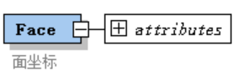
图4.2.8 Face元素关系
表4.2.8 Face属性定义表
序号 | 属性名称 | 中文解释 | 数据类型 | 必  填 | 备注
1 | Value | 坐标值列表 | String | √ | 填写规则见注
注：Value（坐标值列表）：一个面的每个点都应使用三维坐标点（X坐标,Y坐标,Z坐标）表示，最多保留2位小数，每个点的坐标为插入点相对坐标,用逗号分开，形成一个字符串，如下所示：
<Value="(5000,24880,6000),(5000,24880,6200),(15000,24880,68000),(15000,24880,8400)">
- 多义线的元素名称PolyLine，记录构件多义线的方式，描述构件几何信息，元素关系应符合图4.2.9的规定，属性定义应符合表4.2.9的规定。
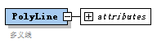
图4.2.9 PolyLine元素关系
表4.2.9 PolyLine属性定义表
序号 | 属性名称 | 中文解释 | 数据类型 | 必  填 | 备注
1 | Value | 坐标值列表 | String | √ | 填写规则见注
注：Value（坐标值列表）：每个点都应使用三维坐标(X坐标，Y坐标,Z坐标，D弧度)描述，最多保留2位小数，且坐标为插入点相对坐标，某一线段的弧度在该线段起点的“D”中描述，用逗号分开，形成一个字符串，如下所示：
<Value="(5000,24880,6000,0),(5000,24880,6200,0),(15000,24880,0,0),(15000,24880,8400,0)">
- 几何体的元素名称Body，记录构件几何体的方式，元素关系应符合图4.2.10的规定，属性定义应符合表4.2.10的规定。
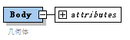
图4.2.10 Body元素关系
表4.2.10 Body属性定义表
序号 | 属性名称 | 中文解释 | 数据类型 | 必  填 | 备注
1 | Start | 起点面多义线 | String | √ | 填写规则见注1
2 | End | 终点面多义线 | String |  | 填写规则见注1
3 | Path | 起点面到终点面的路径 | String | √ | 填写规则见注2
注：1 Start（起点面多义线）/End（终点面多义线）：起/终点形状的多义线描述，若终点形状
与起点一致，可不填写；
2 Path（起点面到终点面的路径）：起点多义线的第一个点到终点多义线的第一个点的线段
多义线描述。
- 球体的元素名称Sphere，描述球体构件的几何信息，元素关系应符合图4.2.11的规定，属性定义应符合表4.2.11的规定。
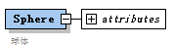
图4.2.11 Sphere元素关系
表4.2.11 Sphere属性定义表
序号 | 属性名称 | 中文解释 | 数据类型 | 必  填 | 备注
1 | Center | 圆心点 | String | √ | 填写规则见注
2 | Radius | 半径 | String | √
注：Center（圆心点）：插入点相对坐标。
- 构件参数集的元素名称ComponentParams，记录构件参数集信息，元素关系应符合图4.2.12的规定，子元素应为ComponentParam（构件参数信息）。
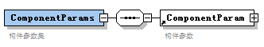
图4.2.12 ComponentParams元素关系
- 构件参数的元素名称ComponentParam，记录构件参数信息，元素关系应符合图4.2.13的规定，属性定义应符合表4.2.13的规定。
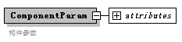
图4.2.13 ComponentParam元素关系
表4.2.13 ComponentParam属性定义表
序号 | 属性名称 | 中文解释 | 数据类型 | 必  填 | 备注
1 | Name | 构件属性名称 | String | √ | 填写规则见注
2 | Value | 构件属性值 | String | √
注：Name（构件属性名称）：应按符合本标准附录B第B.0.2条的有关规定，可补充。

4.3 基 础 数 据
- 基础数据的元素名称BaseData，记录构件材质信息集、构件类型集信息，子元素应为Materials（材质信息集）、CompTypes（构件类型集），元素关系应符合图4.3.1的规定。
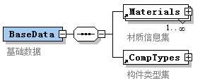
图4.3.1 BaseData元素关系
- 材质信息集的元素名称Materials，记录材质信息集，子元素应为Material（材质信息），元素关系应符合图4.3.2的规定。
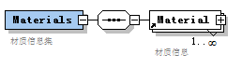
图4.3.2 Materials元素关系
- 材质信息的元素名称Material，记录材质信息，元素关系应符合图4.3.3的规定，属性定义应符合表4.3.3的规定。
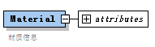
图4.3.3 Material元素关系
表4.3.3 Material元素属性定义表
序号 | 属性名称 | 中文解释 | 数据类型 | 必  填 | 备注
1 | ID | 材质库ID | Integer | √
2 | Name | 材质名称 | String | √
3 | FileFull | 材质图片路径及文件名称 | String |  | 文件随工程数据包一同保存
4 | Description | 描述 | String
5 | Type | 材质类型 | String
6 | AuthorName | 制造商 | String
7 | T | 透明度 | Integer |  | 0～255
8 | R | 红色 | Integer |  | 0～255
9 | G | 绿色 | Integer |  | 0～255
10 | B | 蓝色 | Integer |  | 0～255
- 构件类型集的元素名称CompTypes，记录构件类型集（图4.3.4），子元素应为CompType（构件类型），元素关系应符合图4.3.4的规定。
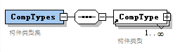
图4.3.4 CompTypes元素关系
- 构件类型的元素名称CompType,记录构件类型（图4.3.5），元素关系应符合图4.3.5的规定，属性定义应按表4.3.5的规定，TypeName（构件类型名称）应符合本标准附录B第B.0.1条的有关规定，可增加补充。
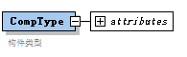
图4.3.5 CompType元素关系
表4.3.5 CompType属性定义表
序号 | 属性名称 | 中文解释 | 数据类型 | 必  填 | 备注
1 | TypeName | 构件类型名称 | String | √
2 | MaterialID | 材质库ID | Integer | √

4.4 工程计量结果

- 工程量汇总的元素名称Quantities，记录清单工程量汇总、构件工程量汇总、钢筋工程量汇总数据(图4.4.1)，子元素应为BillTotal（清单工程量汇总）、CompQtyTotal（构件工程量汇总）、SteelTotal（钢筋工程量汇总）、SteelTieinTotal（钢筋接头汇总），元素关系应符合图4.4.1的规定。
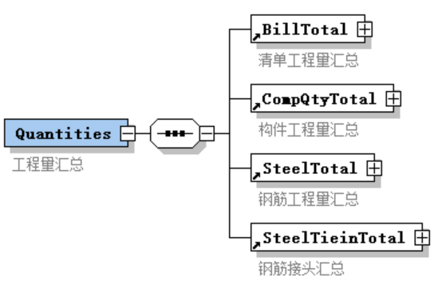
图4.4.1 Quantities元素关系
- 清单工程量汇总的元素名称BillTotal，记录清单工程量汇总数据，子元素应为BillItem（清单工程量明细）元素，元素关系应符合图4.4.2的规定，属性定义应符合表4.4.2的规定。
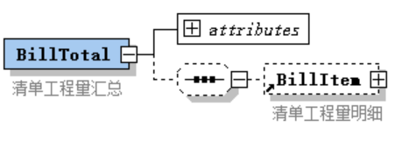
图4.4.2 BillTotal元素关系
表4.4.2 BillTotal属性定义表
序号 | 属性名称 | 中文解释 | 数据类型 | 必  填 | 备注
1 | ID | 编号 | Integer | √
2 | PID | 父系编号 | Integer | √
3 | Code | 清单编码 | String | √
4 | Name | 清单名称 | String | √
5 | Attr | 项目特征 | String
6 | Content | 工作内容 | String
7 | Unit | 单位 | String | √
8 | Quantity | 工程量 | Double | √
9 | Remark | 备注 | String
- 清单工程量明细的元素名称BillItem，记录清单工程量明细数据，应记录到构件级，元素关系应符合图4.4.3的规定，属性定义应符合表4.4.3的规定。
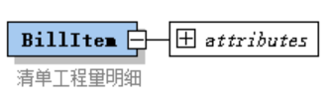
图4.4.3 BillItem元素关系
表4.4.3 BillItem元素属性定义表
序号 | 属性名称 | 中文解释 | 数据类型 | 必  填 | 备注
1 | ID | 编号 | Integer | √
2 | PID | 父系编号 | Integer | √
3 | FloorName | 楼层名称 | String
4 | CompID | 构件编号 | String | √
5 | Unit | 单位 | String | √
6 | Express | 工程量表达式 | String
7 | Quantity | 工程量 | Double | √
8 | Remark | 备注 | String
- 构件工程量汇总的元素名称CompQtyTotal，记录构件工程量汇总数据，子元素应为CompQtyItem（构件工程量明细），元素关系应符合图4.4.4的规定，属性定义应符合表4.4.4的规定。
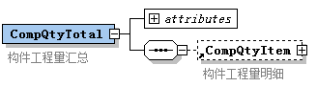
图4.4.4 CompQtyTotal元素关系
表4.4.4 CompQtyTotal属性定义表
序号 | 属性名称 | 中文解释 | 数据类型 | 必  填 | 备注
1 | CompType | 构件类型 | String | √
2 | Name | 名称 | String | √
3 | Express | 工程量表达式 | String
4 | Unit | 单位 | String | √
5 | Quantity | 工程量 | Double | √
6 | Location | 平面位置 | String |  | 填写规则见注
7 | Remark | 备注 | String
注：Location（平面位置）：1=内；2=外。
- 构件工程量明细的元素名称CompQtyItem，记录构件工程量明细数据，元素关系应符合图4.4.5的规定，属性定义应符合表4.4.5的规定。
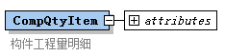
图4.4.5 CompQtyItem元素关系
表4.4.5 CompQtyItem属性定义表
序号 | 属性名称 | 中文解释 | 数据类型 | 必  填 | 备注
1 | CompID | 构件ID | String | √
2 | Name | 名称 | String | √
3 | Express | 工程量表达式 | String
4 | Unit | 单位 | String | √
5 | Quantity | 工程量 | Double | √
6 | Remark | 备注 | String
7 | FloorName | 楼层 | String
8 | Location | 平面位置 | String |  | 填写规则见注
注：Location（平面位置）：1=内；2=外。
- 钢筋工程量汇总的元素名称SteelTotal，记录构件汇总数据，子元素应为SteelItem（钢筋工程量明细），元素关系应符合图4.4.6的规定，属性定义应符合表4.4.6的规定。
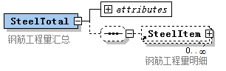
图4.4.6 SteelTotal元素关系
表4.4.6 SteelTotal属性定义表
序号 | 属性名称 | 中文解释 | 数据类型 | 必  填 | 备注
1 | CompType | 构件类型 | String | √
2 | Level | 钢筋等级 | String | √
3 | Dia | 钢筋直径 | String | √
4 | Weight | 钢筋重量 | Double | √
5 | Unit | 单位 | String | √
- 钢筋工程量明细的元素名称SteelItem，记录钢筋工程量明细数据，元素关系应符合图4.4.7的规定，属性定义应符合表4.4.7的规定。
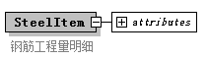
图4.4.7 SteelItem元素关系
表4.4.7 SteelItem属性定义表
序号 | 属性名称 | 中文解释 | 数据类型 | 必填 | 备注
1 | CompId | 构件ID | String | √
2 | FloorName | 楼层 | String
3 | Name | 钢筋名称 | String | √
4 | Desc | 钢筋描述 | String
5 | Level | 钢筋等级 | String | √
6 | Dia | 钢筋直径 | String | √
7 | Num | 钢筋数量 | Integer | √
8 | Len | 钢筋长度 | Integer | √
9 | SingleWeight | 钢筋单重(kg) | Double | √ | 填写规则见注1
10 | TotalWeight | 钢筋总重(kg) | Double |  | 填写规则见注2
11 | TieinNum | 搭接数 | Integer
12 | TieinType | 搭接形式 | String
注：1 SingleWeight（钢筋单重(kg)）：单根钢筋的重量；
2 StTotalWeight（钢筋总重(kg)）：钢筋单重×钢筋数量。
- 钢筋接头汇总的元素名称SteelTieinTotal，记录钢筋接头汇总数据，元素关系应符合图4.4.8的规定，属性定义应符合表4.4.8的规定。
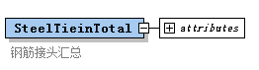
图4.4.8 SteelTieinTotal元素关系
表4.4.8 SteelTieinTotal属性定义表
序号 | 属性名称 | 中文解释 | 数据类型 | 必填 | 备注
1 | Name | 搭接形式 | String | √
2 | FloorName | 楼层名称 | String | √
3 | CompType | 构件类型 | String | √
4 | Dia | 钢筋直径 | String | √
5 | Num | 搭接数量 | Integer | √

5 工程计量（BIM）IFC文件

5.1 一 般 规 定
- 工程计量（BIM）IFC文件应主要包括工程信息、计量模型、清单工程量、构件工程量、钢筋明细工程量。
- 工程计量（BIM）可指定计量单位。没有指定的，长度单位、面积单位、体积单位、时间单位、平面角单位应分别默认为mm(毫米)、m²(平方米)、m³(立方米)、s(秒)、°（弧度）。
- 坐标系应按右手定则，坐标轴单位应与长度单位一致。
- 工程计量（BIM）以构件为基本元素，每个构件应列出计算公式及其说明。

5.2 计 量 模 型
  - 头 段
    - 交换文件结构的头段应包括FileDescription（文件描述）、FileName（文件名称）、FileSchema（文件模式）实例，且应按此顺序出现。
    - 文件描述的名称FileDescription，记录交换内容的描述等信息，属性定义应符合表5.2.2的规定。
表5.2.2 FileDescription属性定义表
序号 | 属性名称 | 中文解释 | 数据类型 | 必填 | 备注
1 | Description | 交换内容描述 | LIST[1:?] OF String | √
2 | ImplementationLev-el | 实现级别 | String | √ | 填写规则见注
注：ImplementationLevel（实现级别）：填写“2；1”。
    - 文件名的名称FileName，记录生成交换文件的计量软件名称、版本、软件开发商名称、文件生成时间等信息，属性定义应符合表5.2.3的规定。
表5.2.3 FileName属性定义表
序号 | 属性名称 | 中文解释 | 数据类型 | 必填 | 备注
1 | Name | 文件名 | String | √
2 | TimeStamp | 文件生成日期时间 | Datetime | √
3 | Author | 作者列表 | LIST[1:?] OF String | √ | 填写规则见注1
4 | Organization | 与作者相关的机构列表 | LIST[1:?] OF String | √ | 填写规则见注2
5 | PreprocessorVersion | 版本号 | String | √
6 | OriginatingSystem | 计量软件名称 | String | √
7 | Authorization | 软件开发商名称 | String | √
注：1 Author（作者列表）：无内容则填写“无”；
2 Organization（与作者相关的机构列表）：无内容则填写“无”。
    - 文件模式的名称FileSchema，记录文件的IFC版本信息，属性定义应符合表5.2.4的规定。
表5.2.4 FileSchema属性定义表
序号 | 属性名称 | 中文解释 | 数据类型 | 必填 | 备注
1 | SchemaIdentifiers | IFC版本信息 | LIST[1:?] OF String | √
  - 数 据 段
    - 建设项目的名称IfcProject，记录项目名称、编号等信息。IfcProject（建设项目）应包括一个IfcBQSumSet_GD（清单汇总工程量）、一个IfcSteelSumSet_GD（钢筋汇总量）和多个IfcBuilding（建筑），且应关联一个IfcPropertySet（建设项目属性集），实体关系应符合图5.2.5的规定，属性定义应符合表5.2.5的规定。
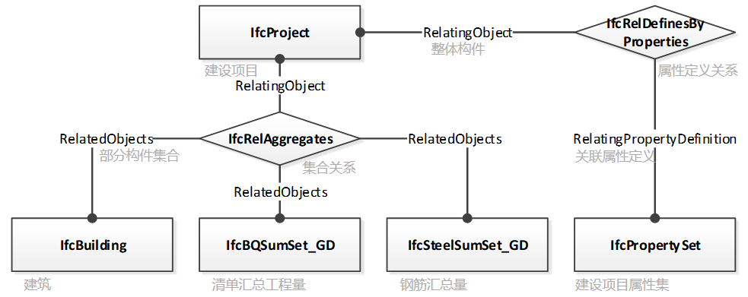
图5.2.5 IfcProject实体关系
表5.2.5 IfcProject属性定义表
序号 | 属性名称 | 中文解释 | 数据类型 | 必填 | 备注
1 | GlobalId | 全局唯一标识 | String | √
2 | OwnerHistory | 修改历史 | IfcOwner-History |  | 填写规则见注1
3 | Name | 工程名称 | String | √
4 | Description | 工程描述 | String
5 | ObjectType | 对象类型 | String
6 | LongName | 长名称 | String
7 | Phase | 工程阶段 | String
8 | RepresentationCont-exts | 工程上下文集合 | SET [1:?] OF IfcRepre-sentati-onConte-xt | √ | 填写规则见注2
9 | UnitsInContext | 全局单位定义 | IfcUnitA-ssignment |  | 填写规则见注3
注：1 OwnerHistory（修改历史）：应符合《工业基础类平台规范》GB/T 25507的规定；
2 RepresentationContexts（工程上下文集合）：应包括一个IfcGeometricRepresentationContext实例；
3 UnitsInContext（全局单位定义）：应符合《工业基础类平台规范》GB/T 25507的规定。
    - 工程上下文的名称IfcGeometricRepresentationContext，记录世界坐标系、空间维数、精度等信息，实体关系应符合图5.2.6的规定，属性定义应符合表5.2.6的规定。
表5.2.6 IfcGeometricRepresentationContext属性定义表
序号 | 属性名称 | 中文解释 | 数据类型 | 必填 | 备注
1 | ContextIdentifier | 上下文标识 | String
2 | ContextType | 上下文类型 | String | √ | 填写规则见注1
3 | CoordinateSpaceDimension | 空间维数 | Integer | √ | 填写规则见注2
4 | Precision | 精度 | Double
5 | WorldCoordinateSystem | 世界坐标系 | IfcAxis2Placemen-t3D | √
6 | TrueNorth | 正北方向 | IfcDirec-tion |  | 填写规则见注3
注：1 ContextType（上下文类型）：填写“Model”；
2 CoordinateSpaceDimension（工程上下文集合）：填写“3”；
3 TrueNorth（正北方向）：应为空。
    - 建设项目属性集的名称IfcPropertySet，包括计量工程编制信息、规则等属性项，属性定义应符合《工业基础类平台规范》GB/T 25507的规定，属性项应符合本标准附录B第B.0.5条的有关规定。
    - 单项工程的名称IfcBuilding。IfcBuilding应包括IfcBuildingStorey（楼层），实体关系应符合图5.2.8的规定，属性定义应符合表5.2.8的规定。
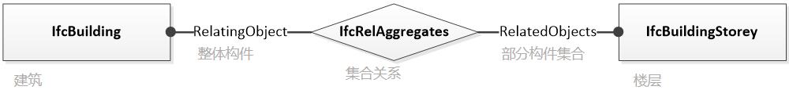
图 5.2.8 IfcBuilding实体关系
表5.2.8 IfcBuilding属性定义表
序号 | 属性名称 | 中文解释 | 数据类型 | 必填 | 备注
1 | GlobalId | 全局唯一标识 | String | √
2 | OwnerHistory | 修改历史 | IfcOwnerHistory |  | 填写规则见注1
3 | Name | 工程名称 | String | √
4 | Description | 工程描述 | String
5 | ObjectType | 对象类型 | String
6 | ObjectPlacement | 对象位置 | IfcObjec-tPlacem-ent |  | 填写规则见注2
7 | Representation | 几何表示 | IfcProdu-ctRepresentatio-n |  | 填写规则见注3
8 | LongName | 长名称 | String
9 | CompositionType | 组成类型 | IfcEleme-ntCompo-sitionE-num |  | 填写规则见注4
10 | ElevationOfRefHeig-ht | 首层底标高 | Double |  | 填写规则见注5
11 | ElevationOfTerrain | 室外地坪标高 | Double |  | 填写规则见注6
12 | BuildingAddress | 项目地址 | String
注：1 OwnerHistory（修改历史）：应符合《工业基础类平台规范》GB/T 25507的规定；
2 ObjectPlacement（对象位置）：应为IfcLocalPlacement（建筑信息模型）实例，记录建筑的局部坐标系；
3 Representation（几何表示）：应为空；
4 CompositionType（组成类型）：填写“.ELEMENT.”；
5 ElevationOfRefHeight（首层底标高）：应为绝对标高；
6 ElevationOfTerrain（室外地坪标高）：应为绝对标高。
    - 楼层的名称IfcBuildingStorey，记录楼层标高等信息。IfcBuildingStorey（楼层）应关联多个IfcElement_GD（构件基类）、一个IfcPropertySet（楼层扩展属性集），实体关系应符合图5.2.9的规定，属性定义应符合表5.2.9的规定。
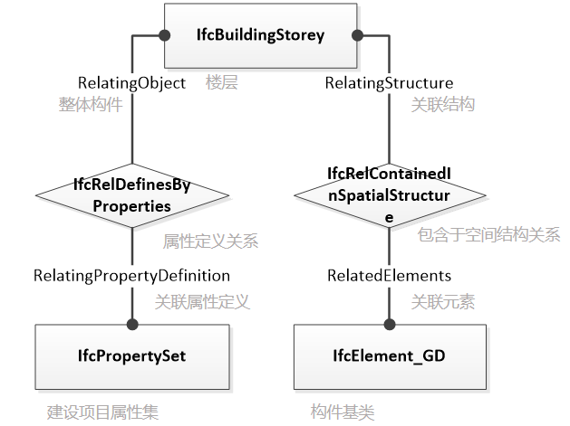
图5.2.9 IfcBuildingStorey实体关系
表5.2.9 IfcBuildingStorey属性定义表
序号 | 属性名称 | 中文解释 | 数据类型 | 必填 | 备注
1 | GlobalId | 全局唯一标识 | String | √
2 | OwnerHistory | 修改历史 | IfcOwnerHistory |  | 填写规则见注1
3 | Name | 工程名称 | String | √
4 | Description | 工程描述 | String
5 | ObjectType | 对象类型 | String
6 | ObjectPlacement | 对象位置 | IfcObjec-tPlacem-ent |  | 填写规则见注2
7 | Representation | 几何表示 | IfcProdu-ctRepre-sentati-on |  | 填写规则见注3
8 | LongName | 长名称 | String
9 | CompositionType | 组成类型 | IfcEleme-ntCompo-sitionE-num |  | 填写规则见注4
10 | Elevation | 楼层底标高 | Double | √ | 填写规则见注5
注：1 OwnerHistory（修改历史）：应符合《工业基础类平台规范》GB/T 25507的规定；
2 ObjectPlacement（对象位置）：应为IfcLocalPlacement实例，记录建筑的局部坐标系；
3 Representation（几何表示）：应为空；
4 CompositionType（组成类型）：填写“.ELEMENT.”；
5 Elevation（楼层底标高）：应为结构相对标高，相对于建筑首层底标高。
    - 楼层扩展属性集的名称IfcPropertySet，应包括楼层类型、标准层数等属性项,属性定义应符合《工业基础类平台规范》GB/T 25507的规定，属性项应符合本标准附录B第B.0.6条的有关规定。
    - 构件基类的名称IfcElement_GD，记录构件形状（Representation）、位置信息（ObjectPlacement）。IfcElement_GD（构件基类）应包括一个IfcElementQtySet_GD（构件工程量）、一个IfcBQElementQtySet_GD（清单工程量）、一个IfcElementSteelSet_GD（构件钢筋量），实体关系应符合图5.2.11的规定，属性定义应符合表5.2.11的规定。构件类型及其形状表示应符合本标准附录B第B.0.1条的有关规定，构件属性应符合本标准附录B第B.0.2条的有关规定。

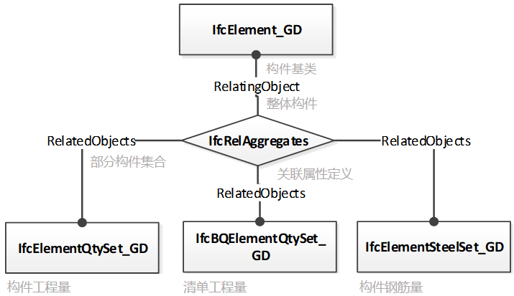
图5.2.11 IfcElement_GD实体关系
表5.2.11 IfcElement_GD属性定义表
序号 | 属性名称 | 中文解释 | 数据类型 | 必填 | 备注
1 | GlobalId | 全局唯一标识 | String | √
2 | OwnerHistory | 修改历史 | IfcOwnerHistory |  | 填写规则见注1
3 | Name | 工程名称 | String | √
4 | Description | 工程描述 | String
5 | ObjectType | 对象类型 | String
6 | ObjectPlacement | 对象位置 | IfcObjectPlacement |  | 填写规则见注2
7 | Representation | 几何表示 | IfcProductRepresentation |  | 填写规则见注3
注：1 OwnerHistory（修改历史）：应符合《工业基础类平台规范》GB/T 25507的规定；
2 ObjectPlacement（对象位置）：应为IfcLocalPlacement实例，记录建筑的局部坐标系；
3 Representation（几何表示）：应为IfcProductDefinitionShape实例。
    - 构件形状的名称IfcProductDefinitionShape，记录构件的形状表示等信息，属性定义应符合表5.2.12的规定。
表5.2.12 IfcProductDefinitionShape属性定义表
序号 | 属性名称 | 中文解释 | 数据类型 | 必填 | 备注
1 | Name | 名称 | String
2 | Description | 描述 | String
3 | Representations | 形状表示列表 | LIST [1:?] OF IfcRepresentation | √ | 填写规则见注
注：Representations（形状表示列表）：可包括多个形状表示，且应符合本标准第5.2.13条的规定。
    - 形状表示的名称IfcShapeRepresentation，记录形状表示的上下文、类型和名称等信息，属性定义应符合表5.2.13的规定。
表5.2.13 IfcShapeRepresentation属性定义表
序号 | 属性名称 | 中文解释 | 数据类型 | 必填 | 备注
1 | ContextOfItems | 形状表示上下文 | IfcRepre-sentati-onContext | √ | 填写规则见注1
2 | RepresentationIden-tifier | 形状表示名称 | String | √ | 填写规则见注2
3 | RepresentationType | 形状表示类型 | String | √ | 填写规则见注3、4
4 | Items | 几何表示项集合 | IfcRepre-sentati-onItem | √ | 填写规则见注5、6
注：1 ContextOfItems（形状表示上下文）：应为IfcGeometricRepresentationSubContext实例。
2 RepresentationIdentifier（形状表示名称）：Axis=轴线/曲线；Box=包围盒；
Profile=轮廓；Body=体；
3 RepresentationType（形状表示类型）：Curve2D=二维曲线；SweptSolid=扫掠体；Brep=多面体；AdvancedBrep=Brep体；BoundingBox=包围盒；
4 当RepresentationIdentifier=Axis时，RepresentationType应为Curve2D；
当RepresentationIdentifier=Box时，RepresentationType应为BoundingBox；
当RepresentationIdentifier=Profile时，RepresentationType应为Curve2D；
当RepresentationIdentifier=Body时，RepresentationType应为SweptSolid或Brep或
AdvancedBrep；
5 Items（几何表示项集合）：应含且仅含一个几何表示项（IfcRepresentationItem）
6 当RepresentationIdentifier=Axis时，几何表示项应为IfcBoundedCurve（二维轴线线段）宜为二维直线段或二维圆弧线段；
当RepresentationIdentifier=Box时，几何表示项应为IfcBoundingBox（包围盒）；
当RepresentationIdentifier=Profile时，轮廓不带洞时几何表示项应为
IfcCompositeCurve（二维多边形），且应为二维、首尾封闭且不自交；轮廓带洞时几何表
示项应为IfcFace（平面），且坐标应为二维；
当RepresentationType=SweptSolid时，几何表示项应为拉伸体（IfcExtrudedAreaSolid）
或旋转体（IfcRevolvedAreaSolid）；
当RepresentationType=Brep时，几何表示项应为IfcFacetedBrep（多面体）；
当RepresentationType=AdvancedBrep时，几何表示项应为IfcAdvancedBrep（Brep体）。
    - 形状表示上下文的名称IfcGeometricRepresentationSubContext，记录世界坐标系、空间维数、精度等信息，属性定义应符合表5.2.14的规定。
表5.2.14 IfcGeometricRepresentationSubContext属性定义表
序号 | 属性名称 | 中文解释 | 数据类型 | 必填 | 备注
1 | ContextIdentifier | 上下文标识 | String
2 | ContextType | 上下文类型 | String | √ | 填写规则见注1
3 | CoordinateSpaceDi-mension | 空间维数 | Integer | √ | 填写规则见注2
4 | Precision | 精度 | Double
5 | WorldCoordinateSy-stem | 世界坐标系 | IfcAxis2Placemen-t3D | √
6 | TrueNorth | 正北方向 | IfcDirec-tion |  | 填写规则见注3
7 | ParentContext | 父上下文 | IfcGeome-tricRep-resenta-tionCon-text | √ | 填写规则见注4
8 | TargetScale | 缩放比例 | Double | √ | 填写规则见注5
9 | TargetView | 视图类型 | IfcGeome-tricPro-jectionEnum | √ | 填写规则见注6
10 | UserDefinedTarget-View | 用户定义视图 | String
注：1 ContextType（上下文类型）：填写“Model”；
2 CoordinateSpaceDimension（空间维数）：填写“3”；
3 TrueNorth（正北方向）：应为空；
4 ParentContext（父上下文）：引用工程的上下文，应符合本标准第5.2.6条的规定；
5 TargetScale（缩放比例）：填写“1.0”；
6 TargetView（视图类型）：填写“.MODEL_VIEW.”。
  - 柱截面配筋和梁跨配筋
    - 柱截面纵筋的名称IfcColumnSectionVertBar_GD，记录纵筋位置、钢筋信息，属性定义应符合表5.2.15的规定。
表5.2.15 IfcColumnSectionVertBar_GD属性定义表
序号 | 属性名称 | 中文解释 | 数据类型 | 必填 | 备注
1 | ID | 序号 | Integer | √ | 填写规则见注1
2 | Pt | 纵筋位置点 | IfcCarte-sianPoi-nt | √ | 填写规则见注2
3 | BarInfo | 钢筋信息 | String | √ | 填写规则见注3
注：1 ID（序号）：同一柱纵筋和箍筋无重复；
2 Pt（纵筋位置点）：应在柱截面的局部坐标系下，矩形和圆形截面局部坐标系应以中心点为原点；
3 BarInfo（钢筋信息）：输入格式应符合本标准附录B第B.0.3条的有关规定。
    - 柱截面箍筋的名称IfcColumnSectionHoopBar_GD，记录钢筋信息和纵筋关系，属性定义应符合表5.2.16的规定。
表5.2.16 IfcColumnSectionHoopBar_GD属性定义表
序号 | 属性名称 | 中文解释 | 数据类型 | 必填 | 备注
1 | ID | 序号 | Integer | √ | 填写规则见注1
2 | Radius | 圆形箍筋半径 | Double |  | 填写规则见注2
3 | BarInfo | 钢筋信息 | String | √ | 填写规则见注3
4 | VertBarPts | 纵筋序列 | LIST [0:?] OF IfcColum-nSectio-nVertBa-r_GD | √
注：1 ID（序号）：同一柱纵筋和箍筋无重复；
2 Radius（圆形箍筋半径）：非圆形箍筋应为空；
3 BarInfo（钢筋信息）：格式应符合本标准附录B第B.0.3条的有关规定。
    - 梁跨的名称IfcBeamSpan_GD，记录梁跨上钢筋信息，属性定义应符合表5.2.17的规定。
表5.2.17 IfcBeamSpan_GD属性定义表
序号 | 属性名称 | 中文解释 | 数据类型 | 必填 | 备注
1 | ID | 序号 | Integer | √ | 填写规则见注1
2 | ESptParam | 终点处支座点距梁起点距离 | Double | √
3 | SSptType | 起点处支座类型 | IfcSptTy-pe_GD |  | 填写规则见注2
4 | SSptLeft | 起点处支座左长 | Double |  | 填写规则见注3
5 | SSptRight | 起点处支座右长 | Double |  | 填写规则见注3
6 | ESptType | 终点处支座类型 | IfcSptTy-pe_GD | √
7 | ESptLeft | 终点处支座左长 | Double |  | 填写规则见注4
8 | ESptRight | 终点处支座右长 | Double |  | 填写规则见注4
9 | SectionWidth | 跨截面宽度 | Double |  | 填写规则见注5
10 | SectionHeight | 跨截面高度 | Double |  | 填写规则见注6
11 | StartPtTopElev | 跨起点顶标高 | Double |  | 填写规则见注7
12 | EndPtTopElev | 跨终点顶标高 | Double |  | 填写规则见注8
13 | LeftPileBar | 左支座筋 | String | √
14 | SpanBar | 跨中筋 | String | √
15 | RightPileBar | 右支座筋 | String | √
16 | BottomBar | 下部钢筋 | String | √
17 | SideBar | 侧面原位标注筋 | String | √
18 | HoopBar | 箍筋 | String | √
注：1 ID（序号）：第一跨应为0，第二跨应为1，后续跨应依次顺序编号；
2 SSptType（起点处支座类型）：SPT_XTKWDZZ=悬挑跨无端支座；SPT_JLQ=剪力墙；SPT_Beam=梁；SPT_Column=柱/端柱/暗柱。非第一跨时，应为空；
3 SSptLeft（起点处支座左长）、SSptRight（起点处支座右长）：左悬挑跨或非第一跨时，
应为空；其他情况不应为空；
4 ESptLeft（终点处支座左长）、ESptRight（终点处支座右长）：右悬挑跨时，应为空；
其他情况不应为空；
5 SectionWidth（跨截面宽度）：跨截面宽度和梁截面宽度相同时，应为空；其他情况不应
为空；
6 SectionHeight（跨截面高度）：跨截面高度和梁截面高度相同时，应为空；其他情况不
应为空；
7 StartPtTopElev(跨起点顶标高）：跨起点顶标高和梁起点顶标高相同时，应为空；其他
情况不应为空。单位应为m；
8 EndPtTopElev（跨终点顶标高）：跨终点顶标高和梁终点顶标高相同时，应为空；其他情
况不应为空。单位应为m。
    - 梁跨吊筋的名称IfcBeamHangBar_GD，记录梁跨上吊筋信息，属性定义应符合表5.2.18的规定。
表5.2.18 IfcBeamHangBar_GD属性定义表
序号 | 属性名称 | 中文解释 | 数据类型 | 必填 | 备注
1 | SpanID | 序号 | Integer | √ | 填写规则见注1
2 | Param | 吊筋点距梁起点距离 | Double | √
3 | BarInfo | 吊筋 | IfcSptTy-pe_GD | √ | 填写规则见注2
4 | AddBar | 次梁附加箍筋 | Double | √ | 填写规则见注2
注：1 SpanID（序号）：SpanID应与梁跨ID相同；
2 BarInfo（吊筋）、AddBar（次梁附加箍筋）：格式应按本标准附录B第B.0.3条的有关规
定。
  - 构 件
    - 洞口扣减关系的名称IfcRelVoidsElement_GD，记录门窗洞口与墙、板的扣减关系，属性定义应符合表5.2.19-1的规定，属性定义表中RelatingBuildingElement（被扣减的建筑构件）、RelatedOpeningElement（洞口构件）应符合表5.2.19-2的规定。
表5.2.19-1 IfcRelVoidsElement_GD属性定义表
序号 | 属性名称 | 中文解释 | 数据类型 | 必填 | 备注
1 | GlobalId | 全局唯一标识 | String | √
2 | OwnerHistory | 修改历史 | IfcOwnerHistory |  | 填写规则见注
3 | Name | 工程名称 | String | √
4 | Description | 工程描述 | String
5 | RelatingBuildingEle-ment | 被扣减的建筑构件 | IfcEleme-nt_GD | √
6 | RelatedOpeningEle-ment | 洞口构件 | IfcEleme-nt_GD | √
注：OwnerHistory（修改历史）：应符合《工业基础类平台规范》GB/T 25507的规定。
表5.2.19-2 洞口扣减关系表
序号 | 被扣减的建筑构件 | 洞口构件
1 | 剪力墙、砌体墙 | 门、窗、门联窗、墙洞
2 | 现浇板 | 板洞
3 | 筏板 | 集水坑
    - 组合关系的名称IfcRelAggregates，记录构件整体与部分的关系，属性定义应符合表5.2.20的规定。
表5.2.20 IfcRelAggregates属性定义表
序号 | 属性名称 | 中文解释 | 数据类型 | 必填 | 备注
1 | GlobalId | 全局唯一标识 | String | √
2 | OwnerHistory | 修改历史 | IfcOwnerHistory |  | 填写规则见注1
3 | Name | 工程名称 | String | √
4 | Description | 工程描述 | String
5 | RelatingObject | 整体构件 | IfcEleme-nt_GD | √ | 填写规则见注2
6 | RelatedObjects | 部分构件集合 | SET [1:?] OF IfcEleme-nt_GD | √ | 填写规则见注3
注：1 OwnerHistory（修改历史）：应符合《工业基础类平台规范》GB/T 25507的规定；
2 RelatingObject（整体构件）：应为楼梯、飘窗、老虎窗；
3 RelatedObjects（部分构件集合）：应为除楼梯、飘窗、老虎窗的其他构件。
    - 依附关系的名称IfcRelConnectsElements_GD，记录依附构件的信息，属性定义应符合表5.2.21-1的规定，属性定义表中RelatingElement(构件)、RelatedElement(依附构件) 应符合表5.2.21-2的规定。
表5.2.21-1 IfcRelConnectsElements_GD属性定义表
序号 | 属性名称 | 中文解释 | 数据类型 | 必填 | 备注
1 | GlobalId | 全局唯一标识 | String | √
2 | OwnerHistory | 修改历史 | IfcOwnerHistory |  | 填写规则见注
3 | Name | 工程名称 | String | √
4 | Description | 工程描述 | String
5 | RelatingElement | 构件 | IfcElement_GD | √
6 | RelatedElement | 依附构件 | IfcElement_GD | √
注：OwnerHistory（修改历史）：应符合《工业基础类平台规范》GB/T 25507的规定。
表5.2.21-2 依附关系表
序号 | 构件 | 依附构件
1 | 墙 | 墙垛、墙面、墙裙、踢脚
2 | 板 | 受力筋
3 | 柱 | 独立柱装修
4 | 梁 | 单梁装修
5 | 筏板 | 筏板主筋
  - 几 何 描 述
    - 二/三维曲线应为IfcBSplineCurveWithKnots（B样条曲线段）、IfcRationalBSplineCurveWithKnots（有理B样条曲线段）、IfcCompositeCurve（组合线段）、IfcPolyline（二/三维多义线）、IfcTrimmedCurve（修剪线段）、IfcCircle（圆）、IfcEllipse（椭圆）其中之一的实例。
    - 轮廓（IfcProfileDef）应为IfcArbitraryOpenProfileDef（异形开轮廓）、IfcArbitraryClosedProfileDef（异形闭轮廓）、IfcArbitraryProfileDefWithVoids（带洞异形闭轮廓）其中之一的实例。
三维曲面应为IfcCylindricalSurface（圆柱面）、IfcSurfaceOfLinearExtrusion（拉伸扫掠面）、IfcSurfaceOfRevolution（旋转扫掠面）、IfcBSplineSurfaceWithKnots（B样条曲面）、IfcRationalBSplineSurfaceWithKnots（有理B样条曲面）其中之一的实例。

5.3 工程计量结果
    - 清单汇总工程量的名称IfcBQSumSet_GD，应包括多个IfcBQSumItem_GD（清单汇总工程量项），属性定义应符合表5.3.1的规定。
表5.3.1 IfcBQSumSet_GD属性定义表
序号 | 属性名称 | 中文解释 | 数据类型 | 必填 | 备注
1 | Items | 清单汇总工程量项列表 | LIST [0:?] OF IfcBQSumItem_GD | √
    - 清单汇总工程量项的名称IfcBQSumItem_GD，记录清单的编码、名称、项目特征、工作内容、单位、工程量、备注等信息，实体关系应符合图5.3.2的规定，属性定义应符合表5.3.2的规定。
图5.3.2 IfcBQSumItem_GD实体关系
表5.3.2 IfcBQSumItem_GD属性定义表
序号 | 属性名称 | 中文解释 | 数据类型 | 必填 | 备注
1 | Code | 清单编码 | String | √
2 | Name | 清单名称 | String | √
3 | Attr | 项目特征 | String
4 | Content | 工作内容 | String
5 | Unit | 单位 | String | √
6 | Quantity | 工程量 | Double | √
7 | Memo | 备注 | String
    - 构件工程量的名称IfcElementQtySet_GD，应包括多个IfcElementQtyItem_GD（构件工程量项），属性定义应符合表5.3.3的规定。
表5.3.3 构件工程量属性定义表
序号 | 属性名称 | 中文解释 | 数据类型 | 必填 | 备注
1 | Items | 构件工程量项列表 | LIST [0:?] OF IfcEleme-ntQtyIt-em_GD | √
    - 构件工程量项的名称IfcElementQtyItem_GD，记录构件工程量项的单位、表达式、工程量、备注等信息，属性定义应符合表5.3.4的规定。
表5.3.4 IfcElementQtyItem_GD属性定义表
序号 | 属性名称 | 中文解释 | 数据类型 | 必填 | 备注
1 | Unit | 单位 | String | √
2 | Expression | 表达式 | String | √
3 | Quantity | 工程量 | String | √
4 | Memo | 备注 | String
    - 清单工程量明细的名称IfcBQElementQtySet_GD，应包括多个IfcBQElementQtyItem_GD（清单工程量明细项），属性定义应符合表5.3.5的规定。
表5.3.5 IfcBQElementQtySet_GD属性定义表
序号 | 属性名称 | 中文解释 | 数据类型 | 必填 | 备注
1 | Items | 清单工程量项列表 | LIST [0:?] OF IfcBQEle-mentQtyItem_GD | √
    - 清单工程量明细项的名称IfcBQElementQtyItem_GD，记录清单的编码、名称、项目特征、工作内容、单位、工程量、备注等信息，实体关系应符合图5.3.6的规定，属性定义应符合表5.3.6的规定。
图5.3.6 IfcBQElementQtyItem_GD实体关系
表5.3.6 IfcBQElementQtyItem_GD属性定义表
序号 | 属性名称 | 中文解释 | 数据类型 | 必填 | 备注
1 | Code | 清单编码 | String | √
2 | Name | 清单名称 | String | √
3 | Attr | 项目特征 | String | √
4 | Content | 工作内容 | String | √
5 | Unit | 单位 | String | √
6 | Quantity | 工程量 | Double | √
7 | Memo | 备注 | String
    - 钢筋汇总量的名称IfcSteelSumSet_GD，应包括多个IfcSteelSumItem_GD（钢筋汇总项），属性定义应符合表5.3.7的规定。
表5.3.7 IfcSteelSumSet_GD属性定义表
序号 | 属性名称 | 中文解释 | 数据类型 | 必填 | 备注
1 | Items | 钢筋汇总项列表 | LIST [0:?] OF IfcSteelSumItem_GD | √
    - 钢筋汇总项的名称IfcSteelSumItem_GD，记录钢筋汇总项的构件类型、钢筋级别、直径、重量等信息，属性定义应符合表5.3.8的规定。
表5.3.8 IfcSteelSumItem_GD属性定义表
序号 | 属性名称 | 中文解释 | 数据类型 | 必填 | 备注
1 | ElementType | 构件类型名称 | String | √ | 填写规则见注1
2 | Level | 钢筋等级 | String | √ | 填写规则见注2
3 | Diameter | 钢筋直径 | String | √ | 填写规则见注2
4 | Weight | 钢筋重量（kg) | Double | √
注：1 ElementType（构件类型名称）：应符合本标准附录B第B.0.1条的有关规定；
2 Level（钢筋等级）、Diameter（钢筋直径）：应符合《混凝土结构设计标准》GB/T 50010的规定；
    - 构件钢筋量的名称IfcElementSteelSet_GD，应包括多个IfcElementSteelItem_GD（构件钢筋量明细），属性定义应符合表5.3.9的规定。
表5.3.9 IfcElementSteelSet_GD属性定义表
序号 | 属性名称 | 中文解释 | 数据类型 | 必填 | 备注
1 | Items | 构件钢筋量明细 | LIST [0:?] OF IfcEleme-ntSteelItem_GD | √
    - 构件钢筋量明细的名称IfcElementSteelItem_GD，记录构件钢筋量明细的钢筋名称、钢筋规格、单根长度、根数、单位、总重、搭接数、搭接形式等信息，属性定义应符合表5.3.10的规定。
表5.3.10 IfcElementSteelItem_GD属性定义表
序号 | 属性名称 | 中文解释 | 数据类型 | 必填 | 备注
1 | Name | 钢筋名称 | String | √
2 | Level | 钢筋等级 | String | √ | 填写规则见注1
3 | Diameter | 钢筋直径 | String | √ | 填写规则见注1
4 | Length | 钢筋长度 | Integer | √
5 | Num | 钢筋根数 | Integer | √
6 | SingleWeight | 钢筋单重（kg） | Double | √ | 填写规则见注2
7 | TotalWeight | 钢筋总重（kg） | Double | √ | 填写规则见注3
8 | TieinNum | 搭接数量 | Integer | √
9 | TieinType | 搭接形式 | Integer | √ | 填写规则见注4
注：1 Level（钢筋等级）、Diameter（直径）：应符合《混凝土结构设计规范》GB 50010的规定;
2 SingleWeight（钢筋单重(kg)）：单根钢筋的重量；
3 StTotalWeight（钢筋总重(kg)）：钢筋单重×钢筋数量;
4 TieinType（搭接形式）：0=绑扎；1=单面焊；2=双面焊；3=电渣压力焊；4=锥螺纹连接；5=直螺纹连接；6=闪光对焊；7=套管挤压；8=气压焊。
    - 构件钢筋量接头汇总的数据输出IfcSteelTieinSumSet_GD，记录构件钢筋量接头汇总数据的钢筋规格、接头类型、接头数量等信息，属性定义应符合表5.3.11的规定。
表5.3.11 IfcSteelTieinSumSet_GD属性定义表
序号 | 属性名称 | 中文解释 | 数据类型 | 必填 | 备注
1 | Level | 钢筋等级 | String | √ | 填写规则见注1
2 | Diameter | 钢筋直径 | String | √ | 填写规则见注1
3 | TieinType | 搭接形式 | Integer | √ | 填写规则见注2
4 | TieinNum | 搭接数量 | Integer | √
注：1 Level（钢筋等级）、Diameter（直径）：应符合《混凝土结构设计规范》GB 50010的规定;
2 TieinType（搭接形式）：0=绑扎；1=单面焊；2=双面焊；3=电渣压力焊；4=锥螺纹连接；
5=直螺纹连接；6=闪光对焊；7=套管挤压；8=气压焊。

工程计价文件

一 般 规 定
    - 工程计价文件应由建设项目文件和若干个单位工程文件组成。存储成XML文件时，建设项目文件应与单位工程文件分开，然后用ZIP或7Z算法技术压缩成一个后缀名为COS的文件。文件名命名规则应符合下列规定：
1 建设项目文件名为Project.xml，此文件名不允许修改。
2 单位工程文件名为@_单位工程编码_单位工程名称.xml，此文件名应为建设项目XML文件中对应单位工程“FileName（导出XML文件名）”的属性值。
    - 定额的人工、材料、设备、机具消耗量的小数精度应符合本标准第3.0.9条第1款的规定，其他数据小数精度可依据工程实际情况确定。
    - 工程量清单项目合价，应按下式计算：
T ＝Q × P （6.1.3）
式中：T——工程量清单项目合价，四舍五入保留2位小数；
Q——工程量清单项目工程量，四舍五入保留3位小数；
P——工程量清单项目综合单价，四舍五入保留2位小数。
    - 按定额组价，工程量清单项目综合单价，应按下式计算：
P ＝ ∑T_{n} ÷Q （6.1.4）
式中： P——工程量清单项目综合单价，四舍五入保留2位小数；
T_{n}——工程量清单项目下套用定额子目的合价，按最高精度计算（小数位不四舍五入）；
∑T_{n}——工程量清单项目下套用所有定额子目的合价之和，按最高精度计算（小数位不四舍五入）；
Q——工程量清单项目工程量，四舍五入保留3位小数。
    - 按工料机组价，工程量清单项目综合单价，应按下式计算：
P ＝ P ^{l} + P^{m} + P^{j} + ... （6.1.5）
式中： P——工程量清单项目综合单价（含管理费、利润等），四舍五入保留2位小数；
P ^{l}——工程量清单项目人工费单价，四舍五入保留2位小数；
P ^{m}——工程量清单项目材料费单价，四舍五入保留2位小数；
P ^{j}——工程量清单项目机具费单价，四舍五入保留2位小数；
...——工程量清单项目管理费单价、利润单价等，四舍五入保留2位小数；
    - 定额人工费、材料费、机具费和定额单价，应分别按下式计算：
L ＝ ∑（P_{l} × Q_{l}） （6.1.6-1）
式中：L ——定额人工费，四舍五入保留2位小数；
P_{l}——定额单价，四舍五入保留2位小数；
Q_{l}——定额人工消耗量，四舍五入保留4位小数。
M ＝ ∑（P_{m} × Q_{m}） （6.1.6-2）
式中：M ——定额材料费，四舍五入保留2位小数；
P_{m}——材料单价，四舍五入保留2位小数；
Q_{m}——定额材料消耗量，四舍五入保留4位小数。
J ＝ ∑（P_{j} × Q_{j}) （6.1.6-3）
式中：J ——定额机具费，四舍五入保留2位小数；
P_{j}——机具台班单价，四舍五入保留2位小数；
Q_{j}——定额机具台班消耗量，四舍五入保留4位小数。
P_{n} ＝ L + M + J + ... （6.1.6-4）
式中：P_{n}——定额单价（含管理费、利润等）,四舍五入保留2位小数。
    - 定额合价，应按下式计算：
T_{n} ＝ Q_{n} × P_{n} （6.1.7）
式中：T_{n}——定额合价，按最高精度计算（小数位不四舍五入）；
Q_{n}——定额工程量，四舍五入保留6位小数；
P_{n}——定额单价，四舍五入保留2位小数。
    - 配合比材料单价，应按下式计算：
p_{m}＝ ∑（p_{m}'× q_{m}) （6.1.8）
式中：p_{m}——配合比材料单价，四舍五入保留2位小数；
p_{m}'——配合比材料含量单价，四舍五入保留2位小数；
q_{m}——配合比材料含量消耗量，四舍五入保留4位小数。
    - 机具台班单价，应按下式计算：
P_{j}＝ ∑（j_{c}'× q_{c}) （6.1.9）
式中：P_{j}——机具台班单价，四舍五入保留2位小数；
j_{c}'——机具台班含量单价，四舍五入保留2位小数；
q_{c}——机具台班含量消耗量，四舍五入保留4位小数。

6.2 建 设 项 目
6.2.1 建设项目的元素名称ConstructionProject，建设项目计价XML数据的根元素，应支持树形结构。ConstructionProject（建设项目）、ConstructionSummary（费用组成）、ProjectInstallationWorkCost（建筑安装工程费）作为子元素在一个建设项目中应三选一，不得同时存在，且应符合下列要求，元素关系应符合图6.2.1的规定，属性定义应符合表6.2.1的规定。
1 编制投资估算文件、设计概算文件，建设项目包括若干子建设项目，子元素应为SystemInfo（系统信息）、ConstructionInfo（工程信息）、SummaryOfCost（费用汇总）、ConstructionProject（子建设项目）；
2 编制投资估算文件、设计概算文件，建设项目无子建设项目，子元素应为SystemInfo（系统信息）、ConstructionInfo（工程信息）、SummaryOfCost（费用汇总）、ConstructionSummary（费用组成）；
3 编制施工图预算文件、招标工程量清单文件、最高投标限价文件、投标报价文件、签约合同价文件、竣工结算价文件，建设项目数据内容应为建筑安装工程费，子元素应为SystemInfo（系统信息）、ConstructionInfo（工程信息）、SummaryOfCost（费用汇总）、ProjectInstallationWorkCost（建筑安装工程费）。
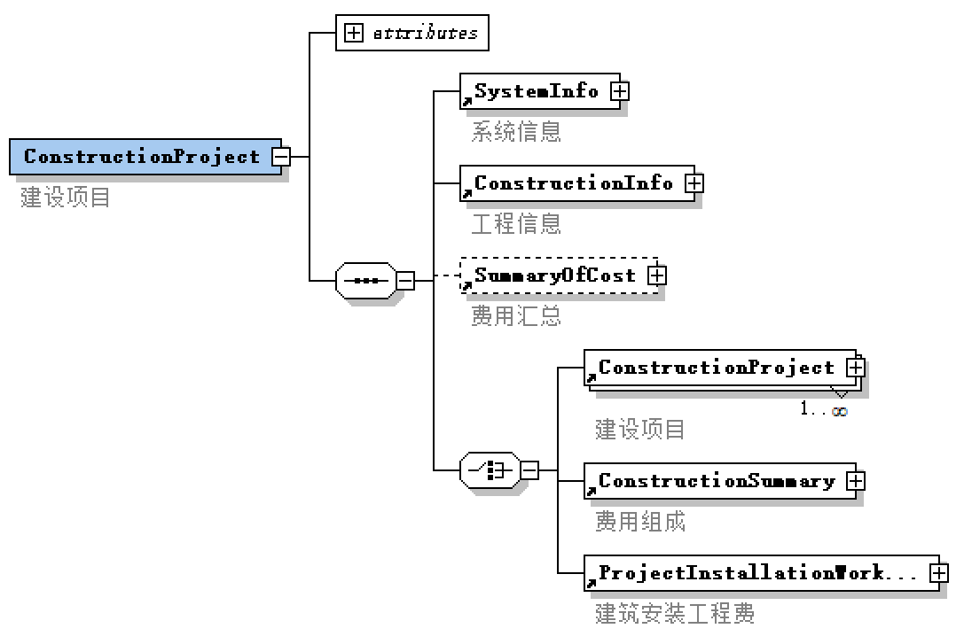
图6.2.1 ConstructionProject元素关系
表6.2.1 ConstructionProject属性定义表
序号 | 属性名称 | 中文解释 | 数据类型 | 必  填 | 备注
1 | Number | 项目编号 | String | √
2 | Name | 项目名称 | String | √
3 | ProjectCategory | 工程类别 | String | √ | 填写规则见注1
4 | ProjectType | 工程类型 | String | √ | 填写规则见注2
5 | ConstructionType | 建设性质 | Integer | √ | 填写规则见注3
6 | FileKind | 文件类型 | Integer | √ | 填写规则见注4
7 | ValuationModel | 计价模式 | Integer | √ | 填写规则见注5
8 | TaxModel | 计税模式 | Integer | √ | 填写规则见注6
9 | AreaKind | 地区类别 | Integer |  | 填写规则见注7
10 | ProjectArea | 工程所在地区 | String | √ | 填写规则见注8
11 | ProjectSite | 工程地点 | String
12 | BulidUnit | 建设单位 | String | √
13 | BulidAuthorizer | 建设单位法定代表人或其授权人 | String
14 | StandardName | 数据标准名称 | String | √ | 填写规则见注9
15 | StandardNumber | 数据标准编号 | String | √ | 填写规则见注10
16 | StandardVersion | 执行版本号 | String | √ | 填写规则见注11
17 | RangeOfCompilation | 建设（编制）范围 | String
18 | ScaleName | 建设规模名称 | String | √
19 | Scale | 建设规模 | Double | √
20 | Unit | 建设规模单位 | String | √
21 | ProjectIndex | 工程造价指数（%） | Double
22 | LaborPriceIndex | 人工价格指数（%） | Double
23 | MaterialPriceIndex | 材料价格指数（%） | Double
24 | MachinePriceIndex | 机具价格指数（%） | Double
25 | TechnicalAndEconomicIndex | 技术经济指标（元） | Double
26 | Explains | 总说明 | String
注：1 ProjectCategory（工程类别）：可参照《建设工程分类标准》GB/T 50841的规定执行；
2 ProjectType（工程类型）：填写内容可包括但不限于如下列举，存在多个时，不同工程类型之间用“；”号隔开：房屋工程；室外总体、公共绿地工程；道路工程；桥涵工程；安装工程；隧道工程；市政给水工程；市政排水管道工程；排水顶管工程；排水渠箱工程；燃气工程；城市轨道交通工程；综合管廊工程；其他工程；
3 ConstructionType（建设性质）：1=新建；2=扩建；3=改建；4=修缮；5=修复；6=维护保养；7=迁建；9=其他；
4 FileKind（文件类型）：1=投资估算；2=设计概算；3=施工图预算；4=招标工程量清单；
5=最高投标限价；6=投标报价；7=签约合同价；8=竣工结算价；
5 ValuationModel（计价模式）：1=清单计价；2=定额计价；3=指标计价；4=综合计价；
6 TaxModel（计税模式）：1=一般计税法；2=简易计税法；
7 AreaKind（地区类别）：1=一类地区；2=二类地区；3=三类地区；4=四类地区；
8 ProjectArea（工程所在地区）：按省、市、区（县）填写，中间用半角连接号“-”隔开。
9 StandardName（数据标准名称）：默认值为“建设工程政府投资项目造价数据标准”；
10 StandardNumber（数据标准编号）：默认值为DBJ/T XX-1XX-20XX；
11 StandardVersion（执行版本号）：本标准初始化值默认为4.00，大版本修订时第一位小数应升1位，小版本修订时第二位小数应升1位，个位数值应不变。
Ⅰ 项 目 信 息
6.2.2 系统信息的元素名称SystemInfo，记录文件编制的软件、硬件等信息，元素关系应符合图6.2.2的规定，属性定义应符合表6.2.2的规定。
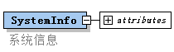
图6.2.2 SystemInfo元素关系
表6.2.2 SystemInfo属性定义表
序号 | 属性名称 | 中文解释 | 数据类型 | 必  填 | 备注
1 | ID1 | 编制软件信息 | String | √ | 填写规则见注1
2 | ID2 | 编制机器硬件信息 | String | √ | 填写规则见注2
3 | MakeDate1 | 新建/导入文件时间 | Datetime | √ | 填写规则见注3
4 | MakeDate2 | 导出文件时间 | Datetime | √ | 填写规则见注4
注：1 ID1（编制软件信息）：包括该文件编制采用软件的“计价软件供应商”“计价软件名称”“计价软件版本号”“计价软件加密锁（授权）号”“所属单位名称”，各信息之间用半角分号“;”隔开，如果经过多个软件编制，每组编制软件信息之间用“|”隔开，如“SoftWareComName1;SoftWareName1;SoftWareVersion1; SoftWareLockNO1;CompanyName1|SoftWareComName2;SoftWareName2;SoftWareVersion2; SoftWareLockNO2;CompanyName2”。ID1（编制软件信息）必须先进行BASE64转码后再保存；
2 ID2（编制机器硬件信息）：包括该文件编制采用电脑设备的“CPU信息”“硬盘序列号”“Mac地址”“计价软件加密锁（授权）号”，各信息之间用半角分号“;”隔开，如果采用多台机器编制，每组机器硬件信息之间用“|”隔开，如“CPUInfo1;DiskInfo1;MacAddress1;SoftWareLockNO1|CPUInfo2;DiskInfo2;MacAddress2;SoftWareLockNO2”。ID2（编制机器硬件信息）应先进行BASE64转码后再保存；
3 MakeDate1（新建/导入文件时间）：投标报价文件为导入工程造价文件数据时的计算机系统时间，其他类型文件均为文件第一次新建时的计算机系统时间；
4 MakeDate2（导出文件时间）：导出工程造价文件数据时的计算机系统时间。
6.2.3 工程信息的元素名称ConstructionInfo，记录文件中的数据计算精度信息、各阶段造价文件的编制信息、工程特征信息、补充扩展信息等，子元素应为Option（费用精度）、ProjectInfo（估（概、预、结）算信息）、TendereeInfo（招标信息）、BidderInfo（投标信息）、AttrInfo（工程特征信息）、AddiInfo（补充信息），元素关系应符合图6.2.3的规定。
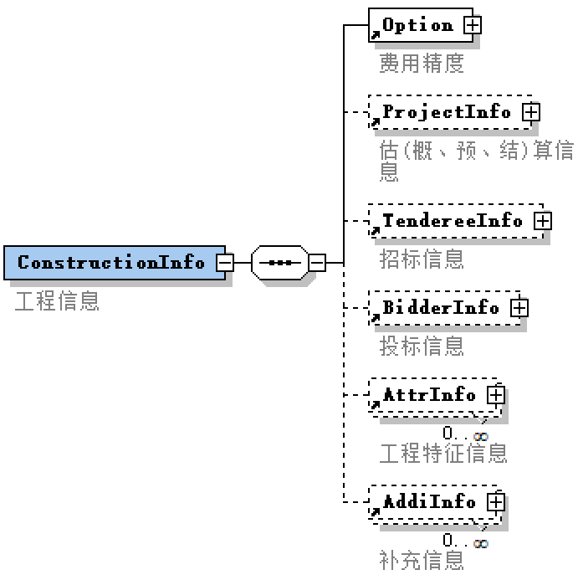
图6.2.3 ConstructionInfo元素关系
6.2.4 费用精度的元素名称Option，记录文件中所有计算数据的有效小数位精度，应按本标准第6.1.2条的规定填写，包括工程量（数量）类小数位精度，金额、合价（费用）类小数位精度，费率、指数（比例）（%）类小数位精度，工料机消耗量、用量（含量）类小数位精度等信息，元素关系应符合图6.2.4的规定，属性定义应符合表6.2.4的规定。
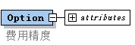
图6.2.4 Option元素关系
表6.2.4 Option属性定义表
序号 | 编码 | 中文解释 | 数据类型 | 必  填 | 备注
1 | ResPrecision | 工料机消耗量、含量、用量类小数精度 | Integer | √ | 小数点后4位
2 | QuantityPrecision | 工程量、数量类小数精度 | Integer | √ | 小数点后3位
3 | CostPrecision | 金额、合价、费用类小数精度 | Integer | √ | 小数点后2位
4 | RatePrecision | 费率（%）、指数（%）、比例（%）、风险系数（%）类小数精度 | Integer | √ | 小数点后3位
6.2.5 估（概、预、结）算信息的元素名称ProjectInfo，记录投资估算、设计概算、施工图预算、签约合同价、竣工结算价文件的编制、审核、审定的单位、人员、证号、时间等信息，元素关系应符合图6.2.5的规定，属性定义应符合表6.2.5的规定。
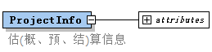
图6.2.5 ProjectInfo元素关系
表6.2.5 ProjectInfo属性定义表
序号 | 属性名称 | 中文解释 | 数据类型 | 必  填 | 备注
1 | Designer | 设计单位 | String
2 | Contractor | 承包单位 | String
3 | CompileCompany | 编制单位 | String | √
4 | Authorizer | 编制单位法定代表人或其授权人 | String
5 | Compiler | 编制人 | String
6 | CompilerCertNo | 编制人资格证书编号 | String
7 | CompileDate | 编制时间 | String | √
8 | Examiner | 审核人 | String
9 | ExaminerCertNo | 审核人资格证书编号 | String
10 | ExamineDate | 审核时间 | String
11 | Approver | 审定人 | String
12 | ApproverCertNo | 审定人资格证书编号 | String
13 | ApproverDate | 审定时间 | String
14 | Total | 工程总价（元） | Double | √
6.2.6 招标信息的元素名称TendereeInfo，记录招标工程量清单、最高投标限价文件的编制、审核、审定的单位、人员、证号、时间等信息，元素关系应符合图6.2.6的规定，属性定义应符合表6.2.6的规定。
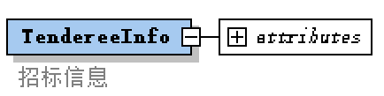
图6.2.6 TendereeInfo元素关系
表6.2.6 TendereeInfo属性定义表
序号 | 属性名称 | 中文解释 | 数据类型 | 必  填 | 备注
1 | TendereeName | 招标单位 | String | √
2 | TenderAuthorizer | 招标单位法定代表人或其授权人 | String
3 | TenderCompiler | 招标单位编制人 | String
4 | TenderCompilerCer-tNo | 招标单位编制人资格证书编号 | String
5 | TenderCompileDate | 招标单位编制时间 | String | √
6 | TenderExaminer | 招标单位审核人 | String
7 | TenderExaminerCe-rtNo | 招标单位审核人资格证书编号 | String
8 | TenderExamineDate | 招标单位审核时间 | String
9 | TenderApprover | 招标单位审定人 | String
10 | TenderApproverCe-rtNo | 招标单位审定人资格证书编号 | String
11 | TenderApproveDate | 招标单位审定时间 | String
12 | Proxy | 招标代理 | String | √ | 填写规则见注
13 | ProxyAuthorizer | 招标代理法定代表人或其授权人 | String
14 | ProxyUSCI | 招标代理统一社会信用代码 | String
15 | ProxyCompiler | 招标代理编制人 | String
16 | ProxyCompilerCert-No | 招标代理编制人资格证书编号 | String
17 | ProxyCompileDate | 招标代理编制时间 | String
18 | ProxyExaminer | 招标代理审核人 | String
19 | ProxyExaminerCer-tNo | 招标代理审核人资格证书编号 | String
20 | ProxyExamineDate | 招标代理审核时间 | String
21 | ProxyApprover | 招标代理审定人 | String
22 | ProxyApproverCert-No | 招标代理审定人资格证书编号 | String
23 | ProxyApproveDate | 招标代理审定时间 | String
24 | Consultant | 造价咨询 | String | √ | 填写规则见注
25 | ConsultantUSCI | 造价咨询统一社会信用代码 | String
26 | ConsultantAuthoriz-er | 造价咨询法定代表人或其授权人 | String
27 | ConsultantCompiler | 造价咨询编制人 | String
28 | ConsultantCompile-rCertNo | 造价咨询编制人资格证书编号 | String
29 | ConsultantCompileDate | 造价咨询编制时间 | String
30 | ConsultantExamin-er | 造价咨询审核人 | String
31 | ConsultantExamin-erCertNo | 造价咨询审核人资格证书编号 | String
32 | ConsultantExamin-eDate | 造价咨询审核时间 | String
33 | ConsultantApprover | 造价咨询审定人 | String
34 | ConsultantApprove-rCertNo | 造价咨询审定人资格证书编号 | String
35 | ConsultantApproveDate | 造价咨询审定时间 | String
36 | TenderSumLimit | 最高投标限价（元） | Double | √
注：Proxy（招标代理）、Consultant（造价咨询）：不得为空，如无招标代理、造价咨询，则应填写“无”。
6.2.7 投标信息的元素名称BidderInfo，记录投标报价文件的编制、审核、审定的单位、人员、证号、时间等信息，元素关系应符合图6.2.7的规定，属性定义应符合表6.2.7的规定。
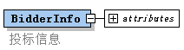
图6.2.7 BidderInfo元素关系
表6.2.7 BidderInfo属性定义表
序号 | 属性名称 | 中文解释 | 数据类型 | 必  填 | 备注
1 | BidName | 投标单位 | String | √
2 | BidAuthorizer | 投标单位法定代表人或其授权人 | String
3 | BidTotal | 投标总价（元） | Double | √
4 | BidCompiler | 投标单位编制人 | String
5 | BidCompilerCertNo | 投标单位编制人资格证书编号 | String
6 | BidCompileDate | 投标单位编制时间 | String | √
7 | BidExaminer | 投标单位审核人 | String
8 | BidExaminerCertNo | 投标单位审核人资格证书编号 | String
9 | BidExamineDate | 投标单位审核时间 | String
10 | BidApprover | 投标单位审定人 | String
11 | BidApproverCertNo | 投标单位审定人资格证书编号 | String
12 | BidApproveDate | 投标单位审定时间 | String
6.2.8 工程特征信息的元素名称AttrInfo，记录建设项目、单项工程、单位工程的工程概况、特征说明等信息，子元素应为AttrInfoItem（工程特征信息明细）。AttrInfoItem（工程特征信息明细）应支持树形结构，元素关系应符合图6.2.8的规定，属性定义应符合表6.2.8的规定。
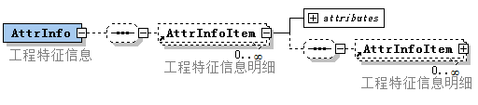
图6.2.8 AttrInfo元素关系
表6.2.8 AttrInfoItem属性定义表
序号 | 属性名称 | 中文解释 | 数据类型 | 必  填 | 备注
1 | Name | 名称 | String | √
2 | Value | 内容 | String
3 | Code | 代号 | String
4 | Remark | 备注 | String
6.2.9 补充信息的元素名称AddiInfo，记录建设项目、单项工程、单位工程除工程特征信息以外的概况、特征说明等信息，子元素应为AddiInfoItem（补充信息明细）。AddiInfoItem（补充信息明细）应支持树形结构，元素关系应符合图6.2.9的规定，属性定义应符合表6.2.9的规定。
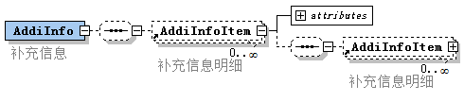
图6.2.9 AddiInfo元素关系
表6.2.9 AddiInfoItem属性定义表
序号 | 属性名称 | 中文解释 | 数据类型 | 必  填 | 备注
1 | Name | 名称 | String | √
2 | Value | 内容 | String
3 | Code | 代号 | String
4 | Remark | 备注 | String

Ⅱ 造 价 数 据
6.2.10 费用汇总的元素名称SummaryOfCost，记录建设项目、建筑安装工程费、单项工程、单位工程的主要费用计算汇总信息，子元素应为AddiCost（补充费用），元素关系应符合图6.2.10的规定，属性定义应符合表6.2.10的规定。
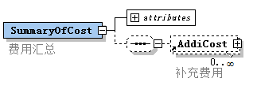
图6.2.10 SummaryOfCost元素关系
表6.2.10 SummaryOfCost属性定义表
序号 | 属性名称 | 中文解释 | 数据类型 | 必  填 | 备注
1 | Total | 工程总价(元) | Double
2 | Construction | 建筑工程费 | Double
3 | Installation | 安装工程费 | Double
4 | DivisionalAndElementalWorks | 分部分项工程费 | Double
5 | Preliminaries | 措施项目费 | Double
6 | CostForHSE | 安全生产措施费 | Double
7 | SundryCosts | 其他项目费 | Double
8 | ProvisionalSums | 暂列金额 | Double
9 | ProvisionalMaterialEquipment | 材料暂估价 | Double
10 | SpecialtyProvisionalPrice | 专业工程暂估价 | Double
11 | DayWorkRate | 计日工费用 | Double
12 | MainContractorAttendance | 总承包服务费 | Double
13 | ClaimForLossAndExpenses | 工程索赔 | Double
14 | LawsRegulationsAndPolicyChangeProjects | 法律法规及政策性变化 | Double
15 | ChangeCost | 工程变更 | Double
16 | Tax | 增值税 | Double
17 | Labor | 人工费 | Double
18 | Material | 材料费 | Double |  | 填写规则见注1
19 | MainMaterialEquipment | 主材设备费 | Double |  | 填写规则见注1
20 | MainMaterial | 主材费 | Double |  | 填写规则见注1
21 | Equipment | 设备费 | Double |  | 填写规则见注1
22 | Machine | 机具费 | Double
23 | Overhead | 管理费 | Double
24 | Profit | 利润 | Double
25 | ForeignCurrency | 其中：引进部分（美元） | Double
26 | ConvertedIntoRMB | 折合人民币 | Double
注：1 Material（材料费）：材料费应不含安装工程类、市政工程类的主材费、设备费；安装工程
类、市政工程类的主材费、设备费应单列计算，分别汇总为MainMaterial（主材费）、Equipment
（设备费），MainMaterialEquipment（主材设备费）应为主材费与设备费之和；
2 此表内容可根据各地情况增减，增加的费用项应在“AddiCost（补充费用）”属性表中定义。
6.2.11 补充费用的元素名称AddiCost，记录同属于SummaryOfCost（费用汇总）或SummaryOfBasicCost（合计费用）本标准没有罗列但实际用到的费用，应按本标准第3.0.5条的规定填写，元素关系应符合图6.2.11的规定，属性定义应符合表6.2.11的规定。
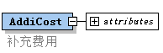
图6.2.11 AddiCost元素关系
表6.2.11 AddiCost属性定义表
序号 | 属性名称 | 中文解释 | 数据类型 | 必  填 | 备注
1 | Name | 费用名称 | String | √
2 | Total | 金额（元） | Double
3 | Code | 费用代号 | String | √ | 填写规则见注
注：Code（费用代号）：按本标准第3.0.5条的规定填写。
6.2.12 费用组成的元素名称ConstructionSummary，记录建设项目的全部费用数据，包括工程费用、工程建设其他费用、预备费、车辆购置费、建设期贷款利息、铺底流动资金，子元素应为ConstructionCost（工程费用）、OtherInvestmentOfConstructionProject（工程建设其他费用）、ContingencyFee（预备费）、UrbanRailTransitVehicleProcurementCost（车辆购置费）、InterestDuringConstructionPeriod（建设期贷款利息）、InitialWorkingCapital（铺底流动资金），元素关系应符合图6.2.11的规定。
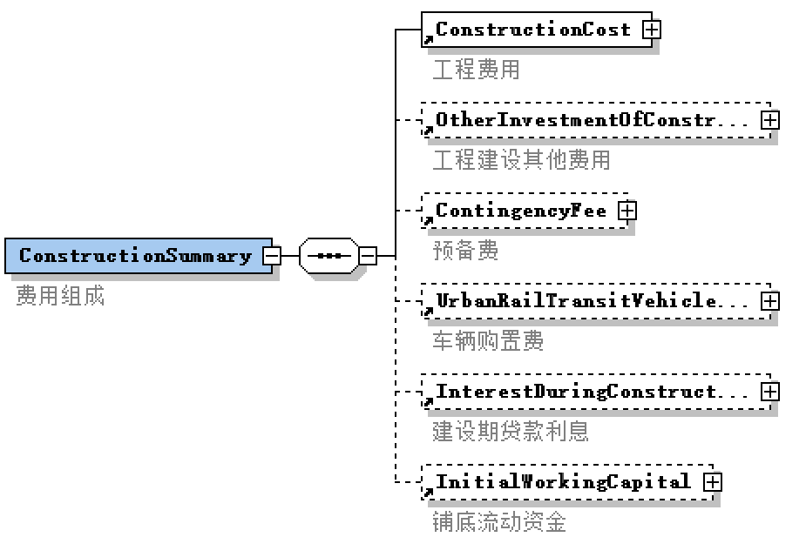
图6.2.12 ConstructionSummary元素关系
6.2.13 工程费用的元素名称ConstructionCost，记录建设期内直接用于工程建造、设备购置及其安装的建设投资费用，子元素应为ProjectInstallationWorkCost（建筑安装工程费）、EquipmentProcurementCost（设备及工器具购置费）、OtherCost（扩展项），元素关系应符合图6.2.13的规定，属性定义应符合表6.2.13的规定。
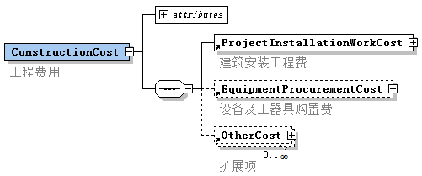
图6.2.13 ConstructionCost元素关系
表6.2.13 ConstructionCost属性定义表
序号 | 属性名称 | 中文解释 | 数据类型 | 必  填 | 备注
1 | Number | 工程编号 | String
2 | Name | 工程名称 | String | √
3 | Total | 金额（元） | Double
4 | ForeignCurrency | 其中：引进部分（美元） | Double
5 | ConvertedIntoRMB | 折合人民币（元） | Double
6 | ScaleName | 建设规模名称 | String | √
7 | Scale | 建设规模 | Double | √
8 | Unit | 建设规模单位 | String | √
9 | TechnicalAndEcono-micIndex | 技术经济指标（元） | Double
10 | Ratios | 占总投资比例（%） | Double
11 | Code | 费用代号 | String
12 | Remark | 备注 | String
6.2.14 建筑安装工程费的元素名称ProjectInstallationWorkCost，记录工程项目建造、生产性设备及配套工程安装所需的费用，DivisionalAndElementalProject（分部分项工程）、SectionalWorks（单项工程）作为子元素在一个建设项目中应二选一，不得同时存在，且应符合下列要求，元素关系应符合图6.2.14的规定，属性定义应符合表6.2.14的规定。
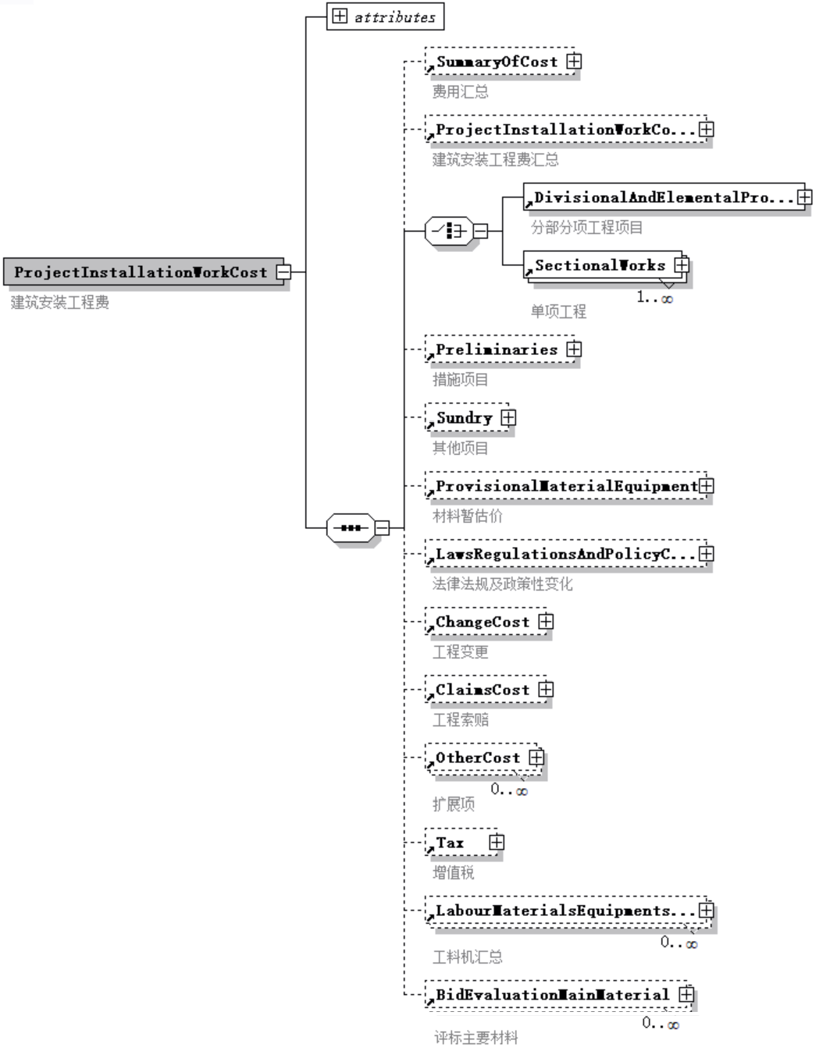
图6.2.14 ProjectInstallationWorkCost元素关系
1 分部分项工程项目清单以合同标的为编制对象，建筑安装工程费的子元素应为SummaryOfCost（费用汇总）、ProjectInstallationWorkCostSummary（建筑安装工程费汇总）、DivisionalAndElementalProject（分部分项工程项目）、Preliminaries（措施项目）、Sundry（其他项目）、ProvisionalMaterialEquipment（材料暂估价）、LawsRegulationsAndPolicyChangeProjects（法律法规及政策性变化）、ChangeCost（工程变更）、ClaimsCost（工程索赔）、OtherCost（扩展项）、Tax（增值税）、LabourMaterialsEquipmentsMachinesSummary（工料机汇总）、BidEvaluationMainMaterial（评标主要材料）。
2 分部分项工程项目清单以单项工程、单位工程为编制对象，建筑安装工程费的子元素应为SummaryOfCost（费用汇总）、ProjectInstallationWorkCostSummary（建筑安装工程费汇总）、SectionalWorks（单项工程）、Preliminaries（措施项目）、Sundry（其他项目）、ProvisionalMaterialEquipment（材料暂估价）、LawsRegulationsAndPolicyChangeProjects（法律法规及政策性变化）、ChangeCost（工程变更）、ClaimsCost（工程索赔）、OtherCost（扩展项）、Tax（增值税）、LabourMaterialsEquipmentsMachinesSummary（工料机汇总）、BidEvaluationMainMaterial（评标主要材料）。
表6.2.14 ProjectInstallationWorkCost属性定义表
序号 | 属性名称 | 中文解释 | 数据类型 | 必  填 | 备注
1 | Number | 工程编号 | String
2 | Name | 工程名称 | String | √
3 | Total | 金额（元） | Double
4 | ForeignCurrency | 其中：引进部分（美元） | Double
5 | ConvertedIntoRMB | 折合人民币（元） | Double
6 | ScaleName | 建设规模名称 | String | √
7 | Scale | 建设规模 | Double | √
8 | Unit | 建设规模单位 | String | √
9 | TechnicalAndEconomicIndex | 技术经济指标（元） | Double
10 | Ratios | 占总投资比例（%） | Double
11 | Code | 费用代号 | String
12 | Remark | 备注 | String
6.2.15 设备及工器具购置费的元素名称EquipmentProcurementCost，记录本项目购置或自制的达到固定资产标准的设备、工器具及生产家具所需的费用汇总，子元素应为EquipmentProcurementCostItem（设备及工器具购置费明细），元素关系应符合图6.2.15的规定，属性定义应符合表6.2.15的规定。
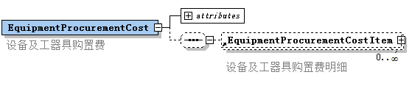
图6.2.15 EquipmentProcurementCost元素关系
表6.2.15 EquipmentProcurementCost属性定义表
序号 | 属性名称 | 中文解释 | 数据类型 | 必  填 | 备注
1 | Number | 费用编号 | String
2 | Name | 费用名称 | String | √
3 | Total | 金额（元） | Double
4 | ForeignCurrency | 其中：引进部分（美元） | Double
5 | ConvertedIntoRMB | 折合人民币（元） | Double
6 | ScaleName | 建设规模名称 | String | √
7 | Scale | 建设规模 | Double | √
8 | Unit | 建设规模单位 | String | √
9 | TechnicalAndEcon-omicIndex | 技术经济指标（元） | Double
10 | Ratios | 占总投资比例（%） | Double
11 | Code | 费用代号 | String
12 | Remark | 备注 | String
6.2.16 设备及工器具购置费明细的元素名称EquipmentProcurementCostItem，记录本项目购置或自制的达到固定资产标准的设备、工器具及生产家具所需的费用明细，子元素应为UnitPriceCalculationOfItem（子目单价计算），元素关系应符合图6.2.16的规定，属性定义应符合表6.2.16的规定。
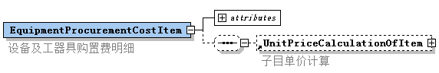
图6.2.16 EquipmentProcurementCostItem元素关系
表6.2.16 EquipmentProcurementCostItem属性定义表
序号 | 属性名称 | 中文解释 | 数据类型 | 必  填 | 备注
1 | Number | 编码 | String
2 | Name | 名称 | String | √
3 | Specification | 型号规格及材质 | String
4 | Unit | 单位 | String
5 | Quantity | 数量 | Double
6 | Price | 单价（元） | Double
7 | Total | 合价（元） | Double
8 | ForeignCurrency | 引进部分（美元） | Double |  | 填写规则见注1
9 | ConvertedIntoRMB | 折合人民币（元） | Double |  | 填写规则见注1
10 | TechnicalAndEcon-omicIndex | 技术经济指标（元） | Double
11 | Ratios | 占总投资比例（%） | Double
12 | Kind | 类型 | Integer |  | 填写规则见注2
13 | Remark | 备注 | String
注：1 ForeignCurrency（引进部分（美元））、ConvertedIntoRMB（折合人民币）：国外引进（采购）该组设备的到岸外币合价费用、折合人民币合价费用；
2 Kind（类型）：1=国内设备；2=国外设备。
6.2.17 扩展项的元素名称OtherCost，记录属于ConstructionCost（工程费用）或ProjectInstallationWorkCost（建筑安装工程费）或SectionalWorks（单项工程）且本标准附录C没有罗列的费用，该费用的元素属性、命名规则、费用代号应按本标准第3.0.6条的规定执行，OtherCost（扩展项）应支持树形结构，元素关系应符合图6.2.17的规定，属性定义应符合表6.2.17的规定。
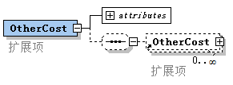
图6.2.17 OtherCost元素关系
表6.2.17 OtherCost属性定义表
序号 | 属性名称 | 中文解释 | 数据类型 | 必  填 | 备注
1 | Number | 费用编码 | String
2 | Name | 费用名称 | String | √
3 | Quantity | 工程量 | Double
4 | QtyFormula | 计算基数 | String |  | 填写规则见注
5 | Rate | 费率（%） | Double
6 | Total | 金额（元） | Double
7 | ScaleName | 建设规模名称 | String | √
8 | Scale | 建设规模 | Double | √
9 | Unit | 建设规模单位 | String | √
10 | TechnicalAndEconomicIndex | 技术经济指标（元） | Double
11 | Ratios | 占总投资比例（%） | Double
12 | Code | 费用代号 | String
13 | Remark | 备注 | String
注：QtyFormula（计算基数）：非空时，按本标准第3.0.6条的规定填写。
6.2.18 工程建设其他费用的元素名称OtherInvestmentOfConstructionProject，记录工程建设期发生的与土地使用权取得、整个工程项目建设以及未来生产经营有关的构成建设投资但不包括在工程费用中的费用，子元素应为OtherInvestmentOfConstructionProjectGroup（工程建设其他费用标题）、OtherInvestmentOfConstructionProjectItem（工程建设其他费用明细），且应符合下列要求，元素关系应符合图6.2.18-1的规定，属性定义应符合表6.2.18-1的规定。
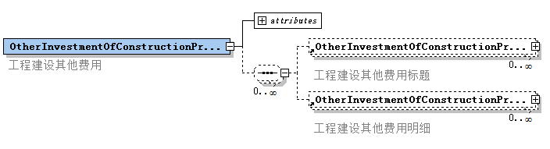
图6.2.18-1 OtherInvestmentOfConstructionProject元素关系
表6.2.18-1 OtherInvestmentOfConstructionProject属性定义表
序号 | 属性名称 | 中文解释 | 数据类型 | 必  填 | 备注
1 | Number | 费用项目编码 | String
2 | Name | 费用项目名称 | String | √
3 | Total | 金额（元） | Double
4 | ScaleName | 建设规模名称 | String | √
5 | Scale | 建设规模 | Double | √
6 | Unit | 建设规模单位 | String | √
7 | TechnicalAndEconomicIndex | 技术经济指标（元） | Double
8 | Ratios | 占总投资比例（%） | Double
9 | Code | 费用代号 | String
10 | Remark | 备注 | String
1 OtherInvestmentOfConstructionProjectGroup（工程建设其他费用标题）汇总本项所包括的明细费用，应支持树形结构，子元素应为OtherInvestmentOfConstructionProjectGroup（工程建设其他费用子标题）、OtherInvestmentOfConstructionProjectItem（工程建设其他费用明细），元素关系应符合图6.2.18-2的规定，属性定义应符合表6.2.18-2的规定。
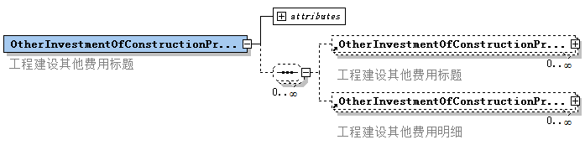
图6.2.18-2 OtherInvestmentOfConstructionProjectGroup元素关系
表6.2.18-2 OtherInvestmentOfConstructionProjectGroup属性定义表
序号 | 编码 | 中文解释 | 数据类型 | 必  填 | 备注
1 | Number | 费用项目编号 | String
2 | Name | 费用项目名称 | String | √
3 | Unit | 单位 | String
4 | Quantity | 工程量 | Double
5 | Total | 金额（元） | Double
6 | TechnicalAndEconomicIndex | 技术经济指标（元） | Double
7 | Ratios | 占总投资比例（%） | Double
8 | ChapterKind | 章节类型 | Integer | √ | 填写规则见注
9 | Remark | 备注 | String
注：ChapterKind（章节类型）：1=章；2=节；3=细目；4=其他。
2 OtherInvestmentOfConstructionProjectItem（工程建设其他费用明细）的属性定义应符合表6.2.18-3的规定。
表6.2.18-3 OtherInvestmentOfConstructionProjectItem属性定义表
序号 | 编码 | 中文解释 | 数据类型 | 必  填 | 备注
1 | Number | 费用项目编号 | String
2 | Name | 费用项目名称 | String | √
3 | Unit | 单位 | String | √
4 | Quantity | 工程量 | Double
5 | QtyFormula | 计算基数 | String |  | 填写规则见注1
6 | Price | 单价（元） | Double
7 | Rate | 费率（%） | Double
8 | Total | 合价（元） | Double
9 | TechnicalAndEcon-omicIndex | 技术经济指标（元） | Double
10 | Ratios | 占总投资比例（%） | Double
11 | ChapterKind | 章节类型 | Integer | √ | 填写规则见注2
12 | Rule | 计算方法说明 | String
13 | Remark | 备注 | String
注：1 QtyFormula（计算基数）：非空时，按本标准第3.0.6条的规定填写。
2 ChapterKind（章节类型）：1=章；2=节；3=细目；4=其他。
6.2.19 预备费的元素名称ContingencyFee，记录建设期内因各种不可预见因素的变化而预留的可能增加的费用，包括基本预备费和价差预备费，子元素应为ContingencyFeeGroup（预备费标题）、ContingencyFeeItem（预备费明细），且应符合下列要求，元素关系应符合图6.2.19-1的规定，属性定义应符合表6.2.19-1的规定。
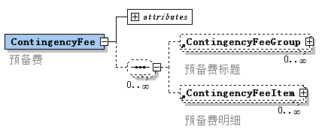
图6.2.19-1 ContingencyFee元素关系
表6.2.19-1 ContingencyFee属性定义表
序号 | 编码 | 中文解释 | 数据类型 | 必  填 | 备注
1 | Number | 费用编号 | String
2 | Name | 费用名称 | String | √
3 | Total | 金额（元） | Double
4 | ScaleName | 建设规模名称 | String | √
5 | Scale | 建设规模 | Double | √
6 | Unit | 建设规模单位 | String | √
7 | TechnicalAndEcon-omicIndex | 技术经济指标（元） | Double
8 | Ratios | 占总投资比例（%） | Double
9 | Code | 费用代号 | String
10 | Remark | 备注 | String
1 ContingencyFeeGroup（预备费标题）汇总本项所包括的明细费用，应支持树形结构，子元素应为ContingencyFeeGroup（预备费子标题）、ContingencyFeeItem（预备费明细），元素关系应符合图6.2.19-2的规定，属性定义应符合表6.2.19-2的规定。
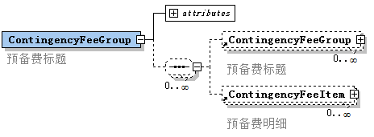
图6.2.19-2 ContingencyFeeGroup元素关系
表6.2.19-2 ContingencyFeeGroup属性定义表
序号 | 编码 | 中文解释 | 数据类型 | 必  填 | 备注
1 | Number | 费用编号 | String
2 | Name | 费用名称 | String | √
3 | Unit | 单位 | String
4 | Quantity | 工程量 | Double
5 | Total | 金额（元） | Double
6 | TechnicalAndEcon-omicIndex | 技术经济指标（元） | Double
7 | Ratios | 占总投资比例（%） | Double
8 | ChapterKind | 章节类型 | integer | √ | 填写规则见注
9 | Remark | 备注 | String
注：ChapterKind（章节类型）：1=章；2=节；3=细目；4=其他。
2 ContingencyFeeItem（预备费明细）的属性定义应符合表6.2.19-3的规定。
表6.2.19-3 ContingencyFeeItem属性定义表
序号 | 编码 | 中文解释 | 数据类型 | 必  填 | 备注
1 | Number | 费用编号 | String
2 | Name | 费用名称 | String | √
3 | Unit | 单位 | String | √
4 | Quantity | 工程量 | Double
5 | QtyFormula | 计算基数 | String |  | 填写规则见注1
6 | Price | 单价（元） | Double
7 | Rate | 费率（%） | Double
8 | Total | 合价（元） | Double
9 | TechnicalAndEcon-omicIndex | 技术经济指标（元） | Double
10 | Ratios | 占总投资比例（%） | Double
11 | ChapterKind | 章节类型 | Integer | √ | 填写规则见注2
12 | Kind | 费用类型 | Integer |  | 填写规则见注3
13 | Remark | 备注 | String
注：1 QtyFormula（计算基数）：非空时，按本标准第3.0.6条的规定填写；
2 ChapterKind（章节类型）：1=章；2=节；3=细目；4=其他；
3 Kind（费用类型）：1=基本预备费；2=价差预备费。
6.2.20 车辆购置费的元素名称UrbanRailTransitVehicleProcurementCost，记录城市轨道交通工程按设计确定的初期运量所需要购置车辆的名称、型号、数量及价格信息，子元素应为UrbanRailTransitVehicleProcurementCostGroup（车辆购置费标题）、UrbanRailTransitVehicleProcurementCostItem（车辆购置费明细），且应符合下列要求，元素关系应符合图6.2.20-1的规定，属性定义应符合表6.2.20-1的规定。
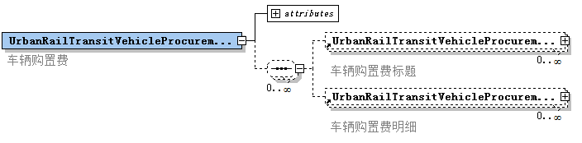
图6.2.20-1 UrbanRailTransitVehicleProcurementCost元素关系
表6.2.20-1 UrbanRailTransitVehicleProcurementCost属性定义表
序号 | 编码 | 中文解释 | 数据类型 | 必  填 | 备注
1 | Number | 费用编号 | String
2 | Name | 费用名称 | String | √
3 | Total | 金额（元） | Double
4 | ScaleName | 建设规模名称 | String | √
5 | Scale | 建设规模 | Double | √
6 | Unit | 建设规模单位 | String | √
7 | TechnicalAndEcon-omicIndex | 技术经济指标（元） | Double
8 | Ratios | 占总投资比例（%） | Double
9 | Code | 费用代号 | String
10 | Remark | 备注 | String
1 UrbanRailTransitVehicleProcurementCostGroup（车辆购置费标题）汇总本项所包括的明细费用，应支持树形结构，子元素应为UrbanRailTransitVehicleProcurementCostGroup（车辆购置费子标题）、UrbanRailTransitVehicleProcurementCostItem（车辆购置费明细），元素关系应符合图6.2.20-2的规定，属性定义应符合表6.2.20-2的规定。
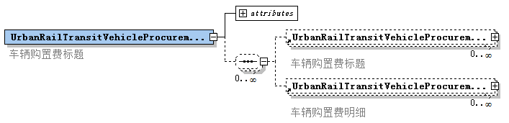
图6.2.20-2 UrbanRailTransitVehicleProcurementCostGroup元素关系
表6.2.20-2 UrbanRailTransitVehicleProcurementCostGroup属性定义表
序号 | 编码 | 中文解释 | 数据类型 | 必  填 | 备注
1 | Number | 费用编号 | String
2 | Name | 费用名称 | String | √
3 | Total | 金额（元） | Double
4 | TechnicalAndEcon-omicIndex | 技术经济指标（元） | Double
5 | Ratios | 占总投资比例（%） | Double
6 | Remark | 备注 | String
2 UrbanRailTransitVehicleProcurementCostItem（车辆购置费明细）的属性定义应符合表6.2.20-3的规定。
表6.2.20-3 UrbanRailTransitVehicleProcurementCostItem属性定义表
序号 | 编码 | 中文解释 | 数据类型 | 必  填 | 备注
1 | Number | 费用编号 | String
2 | Name | 费用名称 | String | √
3 | Unit | 单位 | String | √
4 | Quantity | 工程量 | Double
5 | QtyFormula | 计算基数 | String |  | 填写规则见注
6 | Price | 单价（元） | Double
7 | Rate | 费率（%） | Double
8 | Total | 合价（元） | Double
9 | TechnicalAndEcon-omicIndex | 技术经济指标（元） | Double
10 | Ratios | 占总投资比例（%） | Double
11 | Remark | 备注 | String
注：QtyFormula（计算基数）：非空时，按本标准第3.0.6条的规定填写。
6.2.21 建设期贷款利息的元素名称InterestDuringConstructionPeriod，记录建设期内发生的为工程项目筹措资金的融资费用及债务资金利息，子元素应为InterestDuringConstructionPeriodGroup（建设期贷款利息标题）、InterestDuringConstructionPeriodItem（建设期贷款利息明细），且应符合下列要求，元素关系应符合图6.2.21-1的规定，属性定义应符合表6.2.21-1的规定。
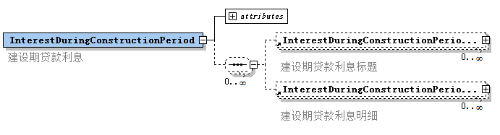
图6.2.21-1 InterestDuringConstructionPeriod元素关系
表6.2.21-1 InterestDuringConstructionPeriod属性定义表
序号 | 编码 | 中文解释 | 数据类型 | 必  填 | 备注
1 | Number | 费用编号 | String
2 | Name | 费用名称 | String | √
3 | Total | 金额（元） | Double
4 | ScaleName | 建设规模名称 | String | √
5 | Scale | 建设规模 | Double | √
6 | Unit | 建设规模单位 | String | √
7 | TechnicalAndEcon-omicIndex | 技术经济指标（元） | Double
8 | Ratios | 占总投资比例（%） | Double
9 | Code | 费用代号 | String
10 | Remark | 备注 | String
1 InterestDuringConstructionPeriodGroup（建设期贷款利息标题）汇总本项所包括的明细费用，应支持树形结构，子元素应为InterestDuringConstructionPeriodGroup（建设期贷款利息子标题）、InterestDuringConstructionPeriodItem（建设期贷款利息明细），元素关系应符合图6.2.21-2的规定，属性定义应符合表6.2.21-2的规定。
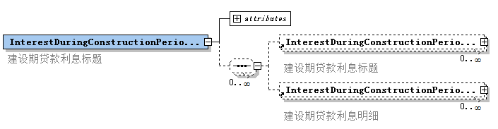
图6.2.21-2 InterestDuringConstructionPeriodGroup元素关系
表6.2.21-2 InterestDuringConstructionPeriodGroup属性定义表
序号 | 编码 | 中文解释 | 数据类型 | 必  填 | 备注
1 | Number | 费用编号 | String
2 | Name | 费用名称 | String | √
3 | Total | 金额（元） | Double
4 | TechnicalAndEconomicIndex | 技术经济指标（元） | Double
5 | Ratios | 占总投资比例（%） | Double
6 | Remark | 备注 | String
2 InterestDuringConstructionPeriodItem（建设期贷款利息明细）的属性定义应符合表6.2.21-3的规定。
表6.2.21-3 InterestDuringConstructionPeriodItem属性定义表
序号 | 编码 | 中文解释 | 数据类型 | 必  填 | 备注
1 | Number | 费用编号 | String
2 | Name | 费用名称 | String | √
3 | Unit | 单位 | String | √
4 | Quantity | 工程量 | Double
5 | QtyFormula | 计算基数 | String |  | 填写规则见注
6 | Price | 单价（元） | Double
7 | Rate | 费率（%） | Double
8 | Total | 合价（元） | Double
9 | TechnicalAndEcon-omicIndex | 技术经济指标（元） | Double
10 | Ratios | 占总投资比例（%） | Double
11 | Remark | 备注 | String
注：QtyFormula（计算基数）：非空时，按本标准第3.0.6条的规定填写。
6.2.22 铺底流动资金的元素名称InitialWorkingCapital，记录项目建设为保证生产和经营的正常进行主要用于购买原材料、燃料、动力，支付职工工资和其他有关的费用，子元素应为InitialWorkingCapitalGroup（铺底流动资金标题）、InitialWorkingCapitalItem（铺底流动资金明细），且应符合下列要求，元素关系应符合图6.2.22-1的规定，属性定义应符合表6.2.22-1的规定。
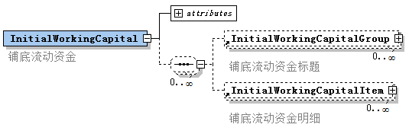
图6.2.22-1 InitialWorkingCapital元素关系
表6.2.22-1 InitialWorkingCapital属性定义表
序号 | 编码 | 中文解释 | 数据类型 | 必  填 | 备注
1 | Number | 费用编号 | String
2 | Name | 费用名称 | String | √
3 | Total | 金额（元） | Double
4 | ScaleName | 建设规模名称 | String | √
5 | Scale | 建设规模 | Double | √
6 | Unit | 建设规模单位 | String | √
7 | TechnicalAndEcon-omicIndex | 技术经济指标（元） | Double
8 | Ratios | 占总投资比例（%） | Double
9 | Code | 费用代号 | String
10 | Remark | 备注 | String
1 InitialWorkingCapitalGroup（铺底流动资金标题）汇总本项所包括的明细费用，应支持树形结构，子元素应为InitialWorkingCapitalGroup（铺底流动资金子标题）、InitialWorkingCapitalItem（铺底流动资金明细），元素关系应符合图6.2.22-2的规定，属性定义应符合表6.2.22-2的规定。
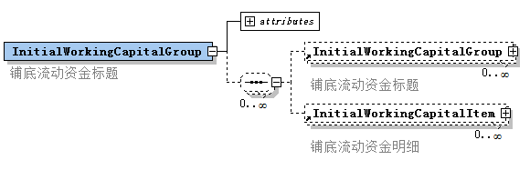
图6.2.22-2 InitialWorkingCapitalGroup元素关系
表6.2.22-2 InitialWorkingCapitalGroup属性定义表
序号 | 编码 | 中文解释 | 数据类型 | 必  填 | 备注
1 | Number | 费用编号 | String
2 | Name | 费用名称 | String | √
3 | Total | 金额（元） | Double
4 | TechnicalAndEconomicIndex | 技术经济指标（元） | Double
5 | Ratios | 占总投资比例（%） | Double
6 | Remark | 备注 | String
2 InitialWorkingCapitalItem（铺底流动资金明细）的属性定义应符合表6.2.22-3的规定。
表6.2.22-3 InitialWorkingCapitalItem属性定义表
序号 | 编码 | 中文解释 | 数据类型 | 必  填 | 备注
1 | Number | 费用编号 | String
2 | Name | 费用名称 | String | √
3 | Unit | 单位 | String | √
4 | Quantity | 工程量 | Double
5 | QtyFormula | 计算基数 | String |  | 填写规则见注
6 | Price | 单价（元） | Double
7 | Rate | 费率（%） | Double
8 | Total | 合价（元） | Double
9 | TechnicalAndEcon-omicIndex | 技术经济指标（元） | Double
10 | Ratios | 占总投资比例（%） | Double
11 | Remark | 备注 | String
注：QtyFormula（计算基数）：非空时，按本标准第3.0.6条的规定填写。
6.2.23 建筑安装工程费汇总的元素名称ProjectInstallationWorkCostSummary，记录建筑安装工程项目清单费用汇总信息，应包括分部分项工程项目费、措施项目费、其他项目费、法律法规及政策性变化、工程变更、新增工程、工程索赔、增值税等费用，子元素应为ProjectInstallationWorkCostSummaryGroup（建筑安装工程费汇总标题）、ProjectInstallationWorkCostSummaryItem（建筑安装工程费汇总明细），且应符合下列要求，元素关系应符合图6.2.23-1的规定。
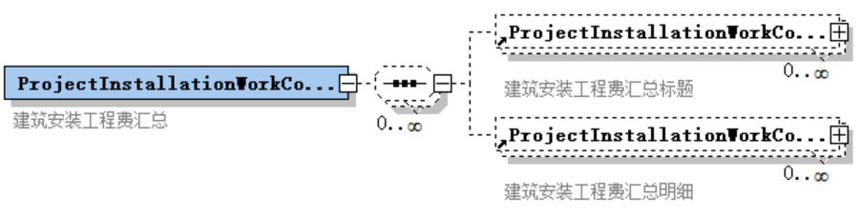
图6.2.23-1 ProjectInstallationWorkCostSummary元素关系
1 ProjectInstallationWorkCostSummaryGroup（建筑安装工程费汇总标题）汇总本项所包括的明细费用，应支持树形结构，子元素应为ProjectInstallationWorkCostSummaryGroup（建筑安装工程费汇总子标题）、ProjectInstallationWorkCostSummaryItem（建筑安装工程费汇总明细），元素关系应符合图6.2.23-2的规定，属性定义应符合表6.2.23-1的规定。
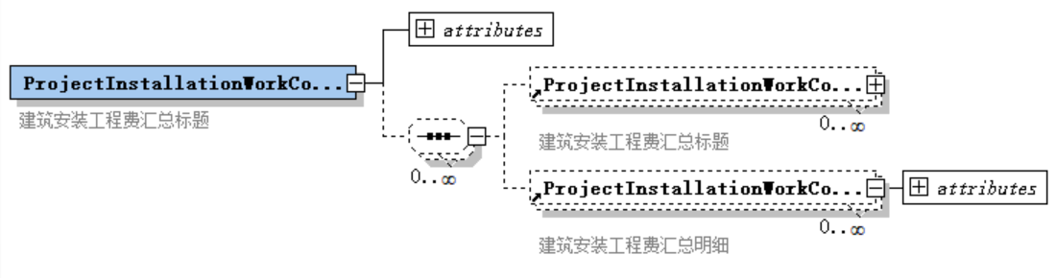
图6.2.23-2 ProjectInstallationWorkCostSummaryGroup元素关系
表6.2.23-1 ProjectInstallationWorkCostSummaryGroup属性定义表
序号 | 属性名称 | 中文解释 | 数据类型 | 必  填 | 备注
1 | Number | 费用编号 | String
2 | Name | 费用名称 | String | √
3 | Unit | 单位 | String
4 | Quantity | 工程量 | Double
5 | Total | 金额（元） | Double
6 | TechnicalAndEconomicIndex | 技术经济指标（元） | Double
7 | Ratios | 占比（%） | Double
8 | Code | 费用代号 | String | √ | 填写规则见注2
9 | Kind | 汇总类型 | Integer | √ | 填写规则见注3
10 | Remark | 备注 | String
注：1 Code（费用代号）：按本标准第3.0.5条的规定填写；
2 Kind（汇总类型）：1=汇总条目；2=不汇总条目。
2 ProjectInstallationWorkCostSummaryItem（建筑安装工程费汇总明细）的属性定义应符合表6.2.23-2的规定。
表6.2.23-2 ProjectInstallationWorkCostSummaryItem属性定义表
序号 | 属性名称 | 中文解释 | 数据类型 | 必  填 | 备注
1 | Number | 费用编号 | String
2 | Name | 费用名称 | String | √
3 | Unit | 单位 | String
4 | Quantity | 工程量 | Double
5 | QtyFormula | 计算基数 | String |  | 填写规则见注1
6 | Rate | 费率（%） | Double
7 | Total | 金额（元） | Double
8 | TechnicalAndEconomicIndex | 技术经济指标（元） | Double
9 | Ratios | 占比（%） | Double
11 | Code | 费用代号 | String | √ | 填写规则见注2
12 | Kind | 汇总类型 | Integer | √ | 填写规则见注3
13 | Remark | 备注 | String
注：1 QtyFormula（计算基数）：非空时，按本标准第3.0.6条的规定填写；
2 Code（费用代号）：按本标准第3.0.5条的规定填写；
3 Kind（汇总类型）：1=汇总条目；2=不汇总条目。
6.2.24 分部分项工程项目的元素名称DivisionalAndElementalProject，记录建筑安装工程费的分部分项工程项目信息，子元素应为UnitWorks（单位工程），元素关系应符合图6.2.24的规定。
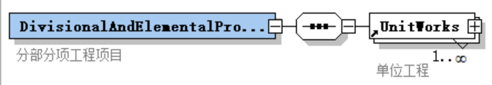
图6.2.24 DivisionalAndElementalProject元素关系
6.2.25 单项工程的元素名称SectionalWorks，记录建筑安装工程费的单项工程信息，子元素应为SummaryOfCost（费用汇总）、AttrInfo（工程特征信息）、SectionalWorks（子单项工程）、UnitWorks（单位工程）、OtherCost（扩展项）。SectionalWorks（单项工程）应支持树形结构，元素关系应符合图6.2.25的规定，属性定义应符合表6.2.25的规定。
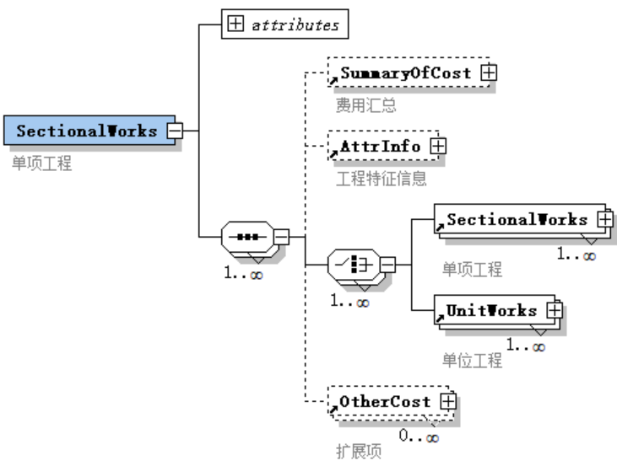
图6.2.25 SectionalWorks元素关系
表6.2.25 SectionalWorks属性定义表
序号 | 属性名称 | 中文解释 | 数据类型 | 必  填 | 备注
1 | Number | 工程编号 | String | √
2 | Name | 工程名称 | String | √
3 | Segment | 标段 | String
4 | ProjectCategory | 工程类别 | String | √ | 填写规则见注2
5 | ProjectType | 工程类型 | String | √ | 填写规则见注3
6 | ConstructionType | 建设性质 | Integer |  | 填写规则见注4
7 | FileKind | 文件类型 | Integer | √ | 填写规则见注5
8 | ValuationModel | 计价模式 | Integer | √ | 填写规则见注6
9 | TaxModel | 计税模式 | Integer | √ | 填写规则见注7
10 | AreaKind | 地区类别 | Integer | √ | 填写规则见注8
11 | Total | 金额（元） | Double
12 | ProjectArea | 工程所在地区 | String | √ | 填写规则见注9
13 | ProjectSite | 工程地点 | String
14 | BulidUnit | 建设单位 | String | √
15 | BulidAuthorizer | 建设单位法定代表人或其授权人 | String
16 | StandardName | 数据标准名称 | String | √ | 填写规则见注10
17 | StandardNumber | 数据标准编号 | String | √ | 填写规则见注11
18 | StandardVersion | 执行版本号 | String | √ | 填写规则见注12
19 | RangeOfCompilation | 建设（编制）范围 | String
20 | ScaleName | 建设规模名称 | String | √
21 | Scale | 建设规模 | Double | √
22 | Unit | 建设规模单位 | String | √
23 | ProjectIndex | 工程造价指数（%） | Double
24 | LaborPriceIndex | 人工价格指数（%） | Double
25 | MaterialPriceIndex | 材料价格指数（%） | Double
26 | MachinePriceIndex | 机具价格指数（%） | Double
27 | TechnicalAndEconomicIndex | 技术经济指标（元） | Double
28 | Ratios | 占总投资比例（%） | Double
29 | WorkContent | 工作内容 | String
30 | QuantityCalculationRules | 工程量计算规则 | String
31 | Code | 费用代号 | String
32 | Remark | 备注 | String
33 | Explains | 总说明 | String
注：1 Number（工程编号）：同一建设项目中必须唯一，不得重复；
2 ProjectCategory（工程类别）：可参照《建设工程分类标准》GB/T 50841的规定执行；
3 ProjectType（工程类型）：填写内容可包括但不限于如下列举，存在多个时，不同工程类型之间用“；”号隔开：房屋工程；室外总体、公共绿地工程；道路工程；桥涵工程；安装工程；隧道工程；市政给水工程；市政排水管道工程；排水顶管工程；排水渠箱工程；燃气工程；城市轨道交通工程；综合管廊工程；其他工程；
4 ConstructionType（建设性质）：1=新建；2=扩建；3=改建；4=修缮；5=修复；6=维护保养；7=迁建；9=其他；
5 FileKind（文件类型）：1=投资估算；2=设计概算；3=施工图预算；4=招标工程量清单；
5=最高投标限价；6=投标报价；7=签约合同价；8=竣工结算价；
6 ValuationModel（计价模式）：1=清单计价；2=定额计价；3=指标计价；4=综合计价；
7 TaxModel（计税模式）：1=一般计税法；2=简易计税法；
8 AreaKind（地区类别）：1=一类地区；2=二类地区；3=三类地区；4=四类地区；
9 ProjectArea（工程所在地区）：按省、市、区（县）填写，中间用半个连接号“-”隔开。
10 StandardName（数据标准名称）：默认值为“建设工程政府投资项目造价数据标准”；
11 StandardNumber（数据标准编号）：默认值为DBJ/T XX-XXX-2025；
12 StandardVersion（执行版本号）：本标准初始化值默认为4.00，大版本修订时第一位小数应升1位，小版本修订时第二位小数应升1位，个位数值应不变。
6.2.26 单位工程的元素名称UnitWorks，记录建筑安装工程费的单位工程信息，元素关系应符合图6.2.26的规定，属性定义应符合表6.2.26的规定。
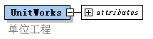
图6.2.26 UnitWorks元素关系
表6.2.26 UnitWorks属性定义表
序号 | 属性名称 | 中文解释 | 数据类型 | 必  填 | 备注
1 | Number | 工程编号 | String | √ | 填写规则见注1
2 | Name | 工程名称 | String | √
3 | Segment | 标段 | String
4 | ProjectCategory | 工程类别 | String | √ | 填写规则见注2
5 | ProjectType | 工程类型 | String | √ | 填写规则见注3
6 | ValuationModel | 计价模式 | Integer | √ | 填写规则见注4
7 | TaxModel | 计税模式 | Integer | √ | 填写规则见注5
8 | AreaKind | 地区类别 | Integer |  | 填写规则见注6
9 | Total | 金额（元） | Double
10 | Specialty | 专业类别 | Integer | √ | 填写规则见注7
11 | Purposes | 工程用途 | String
12 | RangeOfCompilation | 建设（编制）范围 | String
13 | ScaleName | 建设规模名称 | String | √
14 | Scale | 建设规模 | Double | √
15 | Unit | 建设规模单位 | String | √
16 | BillDataBase | 清单数据库 | String | √ | 填写规则见注8
17 | NormDataBase | 定额数据库 | String | √ | 填写规则见注8
18 | ResInfoPricingFile | 人工材料设备价格文件 | String | √ | 填写规则见注8
19 | MaterialPriceDate | 材料价格时间 | Date
20 | AppliedRateFile | 执行费率文件 | String
21 | ProjectIndex | 工程造价指数（%） | Double
22 | LaborPriceIndex | 人工价格指数（%） | Double
23 | MaterialPriceIndex | 材料价格指数（%） | Double
24 | MachinePriceIndex | 机具价格指数（%） | Double
25 | TechnicalAndEconomicIndex | 技术经济指标（元） | Double
26 | Ratios | 占总投资比例（%） | Double
27 | WorkContent | 工作内容 | String
28 | QuantityCalculationRules | 工程量计算规则 | String
29 | Code | 费用代号 | String
30 | Remark | 备注 | String
31 | Explains | 总说明 | String
32 | FileName | 导出XML文件名 | String | √
注：1 Number（工程编号）：同一建设项目中必须唯一，不得重复；
2 ProjectCategory（工程类别）：可参照《建设工程分类标准》GB/T 50841的规定；
3 ProjectType（工程类型）：填写内容可包括但不限于如下列举，存在多个时，不同工程类型之间用“；”号隔开：房屋工程；室外总体、公共绿地工程；道路工程；桥涵工程；安装工程；隧道工程；市政给水工程；市政排水管道工程；排水顶管工程；排水渠箱工程；燃气工程；城市轨道交通工程；综合管廊工程；其他工程；
4 ValuationModel（计价模式）：1=清单计价；2=定额计价；3=指标计价；4=综合计价；
5 TaxModel（计税模式）：1=一般计税法；2=简易计税法；
6 AreaKind（地区类别）：1=一类地区；2=二类地区；3=三类地区；4=四类地区；
7 Specialty（专业类别）：1=房屋建筑与装饰；2=仿古建筑；3=安装；4=市政；5=园林绿化；
6=矿山；7=构筑物；8=城市轨道交通；9=爆破；10=装饰装修；11=市政交通设施；
12=市政养护；13=修缮；14=环卫；15=传统建筑（古建筑）；16=节能；17=抗震加固；
18=绿色建筑；19=工业建筑；20=地下管廊；21=装配式建筑；22=营造林；23=修复；
24=古驿道；99=其他；
8 BillDataBase（清单数据库）、NormDataBase（定额数据库）、ResInfoPricingFile（人工材料设备价格文件）：填写名称，没有则填写“无”。
6.2.27 措施项目的元素名称Preliminaries，记录建筑安装工程费、单位工程的措施项目信息，子元素应为SummaryOfBasicCost（合计费用）、PreliminaryDivisionalWorks（措施分部工程）、PreliminaryWorkElement（措施清单项目）元素关系应符合图6.2.27的规定。
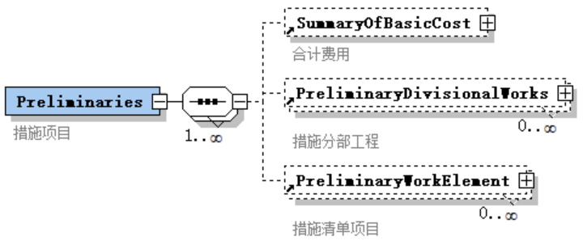
图6.2.27 Preliminaries元素关系
6.2.28 合计费用的元素名称SummaryOfBasicCost，记录措施项目、分部分项工程、分部工程、清单项目的各项费用计算汇总信息，子元素应为AddiCost（补充费用），元素关系应符合图6.2.28的规定，属性定义应符合表6.2.28的规定。
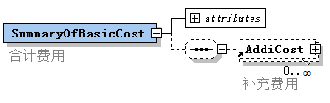
图6.2.28 SummaryOfBasicCost元素关系
表6.2.28 SummaryOfBasicCost属性定义表
序号 | 属性名称 | 中文解释 | 数据类型 | 必  填 | 备注
1 | Labor | 人工费 | Double
2 | Material | 材料费 | Double |  | 填写规则见注
3 | MainMaterial | 主材费 | Double |  | 填写规则见注
4 | Equipment | 设备费 | Double |  | 填写规则见注
5 | MainMaterialEquipment | 主材设备费 | Double |  | 填写规则见注
6 | ProvisionalMaterialEquipment | 材料暂估价 | Double
7 | Machine | 机具费 | Double
8 | Overhead | 管理费 | Double
9 | Profit | 利润 | Double
10 | DivisionalAndElementalWorks | 分部分项工程费 | Double
11 | Preliminaries | 措施项目费 | Double
12 | CostForHSE | 安全生产措施费 | Double
13 | SundryCosts | 其他项目费 | Double
14 | Tax | 增值税 | Double
注：Material（材料费）：材料费应不含安装工程类、市政工程类的主材费、设备费；安装工程
类、市政工程类的主材费、设备费应单列计算，汇总为MainMaterial（主材费）、Equipment
（设备费），MainMaterialEquipment（主材设备费）应为主材费与设备费之和。
6.2.29 措施分部工程的元素名称PreliminaryDivisionalWorks，记录措施项目的分部工程信息，应支持树形结构，子元素应为SummaryOfBasicCost（合计费用）、PreliminaryDivisionalWorks（措施子分部工程）、PreliminaryWorkElement（措施清单项目），元素关系应符合图6.2.29的规定，属性定义应符合表6.2.29的规定。
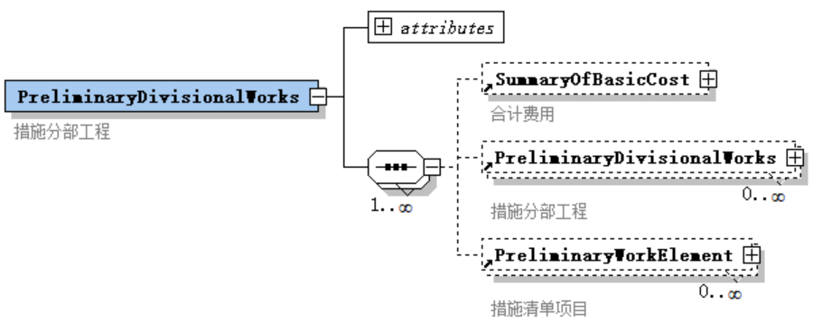
图6.2.29 PreliminaryDivisionalWorks元素关系
表6.2.29 PreliminaryDivisionalWorks属性定义表
序号 | 属性名称 | 中文解释 | 数据类型 | 必  填 | 备注
1 | Number | 编码 | String
2 | Name | 名称 | String | √
3 | WorkContent | 工作内容 | String
4 | Unit | 单位 | String
5 | Quantity | 工程量 | Double
6 | Total | 金额（元） | Double
7 | TechnicalAndEconomicIndex | 技术经济指标（元） | Double
8 | Code | 费用代号 | String
9 | Kind | 汇总类型 | Integer | √ | 填写规则见注
10 | Remark | 备注 | String
注：Kind（汇总类型）：1=汇总条目；2=不汇总条目。
6.2.30 措施清单项目的元素名称PreliminaryWorkElement，记录措施项目的工程量清单项目信息，子元素应为SummaryOfBasicCost（合计费用）、SubdivisionFees（构成明细）、LargeMachinery（大型机械进出场及安拆），元素关系应符合图6.2.30的规定，属性定义应符合表6.2.30的规定。
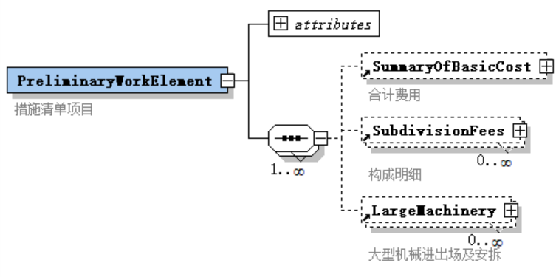
图6.2.30 PreliminaryWorkElement元素关系
表6.2.30 PreliminaryWorkElement属性定义表
序号 | 属性名称 | 中文解释 | 数据类型 | 必  填 | 备注
1 | Number | 项目编码 | String | √ | 填写规则见注1
2 | Name | 项目名称 | String | √
3 | WorkContent | 工作内容 | String
4 | Unit | 计量单位 | String | √
5 | Quantity | 工程量 | Double
6 | QtyFormula | 计算基数 | String |  | 填写规则见注2
7 | Price | 单价（元） | Double
8 | Rate | 费率（%） | Double
9 | Total | 合价（元） | Double
10 | InitialPercent | 初始设立费用占比(%) | Double
11 | InitialFee | 初始设立费用合价(元) | Double
12 | MediumPercent | 中期运行费用占比(%) | Double
13 | MediumFee | 中期运行费用合价(元) | Double
14 | LastPercent | 后期拆除费用占比(%) | Double
15 | LastFee | 后期拆除费用合价(元) | Double
16 | SupplementaryList | 补充清单 | Boolean
17 | CalcType | 合价计算方式 | Integer | √ | 填写规则见注3
18 | Specialty | 专业类别 | Integer |  | 填写规则见注4
19 | ListingIdentity | 清单标识 | String |  | 填写规则见注5
20 | LockKind | 锁定类别 | Integer | √ | 填写规则见注6
21 | Code | 费用代号 | String
22 | Kind | 汇总类型 | Integer | √ | 填写规则见注7
23 | Remark | 备注 | String
注：1 Number（项目编码）：同一工程下所有清单的项目编码必须唯一，不得重复；
2 QtyFormula（计算基数）：非空时，按本标准第3.0.6条的规定填写；
3 CalcType（合价计算方式）：1=工程量×综合单价；2=计算基数×费率；3=工程量×单价，措施项目清单的“合价计算方式”应填写2或3；
4 Specialty（专业类别）：1=房屋建筑与装饰；2=仿古建筑；3=安装；4=市政；5=园林绿化；
6=矿山；7=构筑物；8=城市轨道交通；9=爆破；10=装饰装修；11=市政交通设施；
12=市政养护；13=修缮；14=环卫；15=古建筑；16=节能；17=抗震加固；18=绿色建筑；
19=工业建筑；20=地下管廊；21=装配式建筑；22=营造林；23=修复；99=其他；
5 ListingIdentity（清单标识）：包括“代号”“顺序号”“发布年号”“专业类别代号”“适用行政区划代码”（《中华人民共和国行政区划代码》GB/T 2260）信息，当适用全国行政范围时“适用行政区划代码”不用填写。信息组合规则：“代号”“顺序号”连在一起，“发布年号”用半角连接号“-”与“顺序号”连接，“专业类别代号”“适用行政区划代码”前后用一个空格隔开再连接前后信息，如“GB/T 50854-2024 1 440000”即表示“国标2024清单标准 房屋建筑与装饰工程 广东省”；
6 LockKind（锁定类型）：1=不锁定；2=锁定单价；3=锁定合价；
7 Kind（汇总类型）：1=汇总条目；2=不汇总条目。
6.2.31 构成明细的元素名称SubdivisionFees，记录措施清单项目的构成明细费用信息，子元素应为LargeMachineryDetail（大型机械进出场及安拆费用组成明细），元素关系应符合图6.2.31的规定，属性定义应符合表6.2.31的规定。
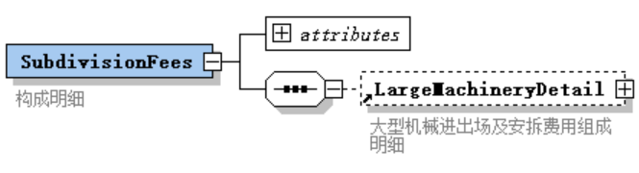
图6.2.31 SubdivisionFees元素关系
表6.2.31 SubdivisionFees属性定义表
序号 | 属性名称 | 中文解释 | 数据类型 | 必  填 | 备注
1 | Number | 项目编码 | String | √
2 | Name | 项目名称 | String | √
3 | Unit | 计量单位 | String | √
4 | Quantity | 工程量 | Double
5 | QtyFormula | 计算基数 | String
6 | Price | 单价(元) | Double
7 | Rate | 费率(%) | Double
8 | Total | 合价(元) | Double
9 | CalcType | 合价计算方式 | Integer |  | 填写规则见注1
10 | InitialPercent | 初始设立费用占比(%) | Double
11 | InitialFee | 初始设立费用合价(元) | Double
12 | MediumPercent | 中期运行费用占比(%) | Double
13 | MediumFee | 中期运行费用合价(元) | Double
14 | LastPercent | 后期拆除费用占比(%) | Double
15 | LastFee | 后期拆除费用合价(元) | Double
16 | Code | 费用代号 | String
17 | IsLargeMachinery | 是否大型机械 | Boolean | √
18 | Kind | 汇总类型 | Integer | √ | 填写规则见注2
19 | Remark | 备注 | String
注：1 CalcType（合价计算方式）：1=工程量×综合单价；2=计算基数×费率；3=工程量×单价，构成明细“合价计算方式”应填写2或3；
2 Kind（汇总类型）：1=汇总条目；2=不汇总条目。
6.2.32 大型机械进出场及安拆费用组成明细的元素名称LargeMachineryDetail，记录大型机械数量、进出场次数、进出场费用等信息，元素关系应符合图6.2.32的规定，属性定义应符合表6.2.32的规定。
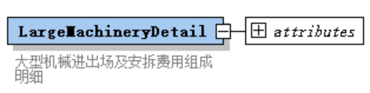
图6.2.32 LargeMachineryDetail元素关系
表6.2.32 LargeMachineryDetail属性定义表
序号 | 属性名称 | 中文解释 | 数据类型 | 必  填 | 备注
1 | MechanicalQuantity | 数量 | Double
2 | count | 进出场次数 | Double
3 | DemolitionExpense | 安拆费 | Double
4 | RansportationCost | 装卸运输费 | Double
5 | FixeddemolitionExpense | 固定装置安拆费 | Double
6 | AllCost | 进出场费用 | Double
7 | Remark | 备注 | String
6.2.33 其他项目的元素名称Sundry，记录建筑安装工程费、单位工程的其他项目费用信息，子元素应为SundryCosts（其他项目费）、ProvisionalSums（暂列金额）、SpecialtyProvisionalPrice（专业工程暂估价）、DayWorkRate（计日工）、MainContractorAttendance（总承包服务费），元素关系应符合图6.2.33的规定。
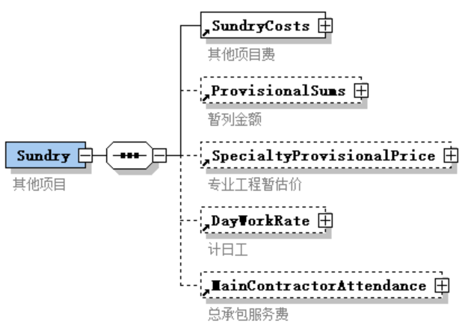
图6.2.33 Sundry元素关系
6.2.34 其他项目费的元素名称SundryCosts，记录建筑安装工程费、单位工程的其他项目费用汇总信息，子元素应为SundryCostsGroup（其他项目费标题）、SundryCostsItem（其他项目费明细），且应符合下列要求，元素关系应符合图6.2.34-1的规定，属性定义应符合表6.2.34-1的规定。
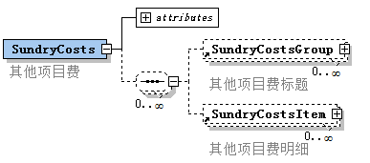
图6.2.34-1 SundryCosts元素关系
表6.2.34-1 SundryCosts属性定义表
序号 | 属性名称 | 中文解释 | 数据类型 | 必  填 | 备注
1 | Name | 费用名称 | String | √
2 | Total | 金额（元） | Double
3 | Code | 费用代号 | String | √ | 填写规则见注
4 | Remark | 备注 | String
注：Code（费用代号）：按本标准第3.0.5条的规定填写。
1 SundryCostsGroup（其他项目费标题）汇总本项所包括的明细费用，应支持树形结构，子元素应为SundryCostsGroup（其他项目费子标题）、SundryCostsItem（其他项目费明细），元素关系应符合图6.2.34-2的规定，属性定义应符合表6.2.34-2的规定。
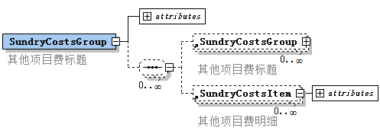
图6.2.34-2 SundryCostsGroup元素关系
表6.2.34-2 SundryCostsGroup属性定义表
序号 | 属性名称 | 中文解释 | 数据类型 | 必  填 | 备注
1 | Name | 费用名称 | String | √
2 | Total | 金额（元） | Double
3 | Code | 费用代号 | String | √ | 填写规则见注1
4 | Kind | 汇总类型 | Integer | √ | 填写规则见注2
5 | Remark | 备注 | String
注：1 Code（费用代号）：按本标准第3.0.5条的规定填写；
2 Kind（汇总类型）：1=汇总条目；2=不汇总条目。
2 SundryCostsItem（其他项目费明细）属性定义应符合表6.2.34-3的规定。
表 6.2.34-3 其他项目费明细属性定义表
序号 | 属性名称 | 中文解释 | 数据类型 | 必  填 | 备注
1 | Name | 费用名称 | String | √
2 | Unit | 单位 | String
3 | Quantity | 工程量 | Double
4 | QtyFormula | 计算基数 | String |  | 填写规则见注1
5 | Price | 单价（元） | Double
6 | Rate | 费率（%） | Double
7 | Total | 合价（元） | Double
8 | Code | 费用代号 | String | √ | 填写规则见注2
9 | Kind | 汇总类型 | Integer | √ | 填写规则见注3
10 | Remark | 备注 | String
注：1 QtyFormula（计算基数）：非空时，按本标准第3.0.6条的规定填写；
2 Code（费用代号）：按本标准第3.0.5条的规定填写；
3 Kind（汇总类型）：1=汇总条目；2=不汇总条目。
6.2.35 暂列金额的元素名称ProvisionalSums，记录其他项目的暂列金额信息，子元素应为ProvisionalSumsGroup（暂列金额标题）、ProvisionalSumsItem（暂列金额明细），且应符合下列要求，元素关系应符合图6.2.35-1的规定，属性定义应符合表6.2.35-1的规定。
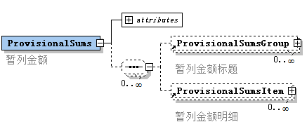
图 6.2.35-1 ProvisionalSums元素关系
表 6.2.35-1 ProvisionalSums属性定义表
序号 | 属性名称 | 中文解释 | 数据类型 | 必  填 | 备注
1 | Name | 费用名称 | String | √
2 | Total | 金额（元） | Double
3 | Code | 费用代号 | String | √ | 填写规则见注
4 | Remark | 备注 | String
注：Code（费用代号）：按本标准第3.0.5条的规定填写。
1 ProvisionalSumsGroup（暂列金额标题）汇总本项所包括的明细费用，应支持树形结构，子元素应为ProvisionalSumsGroup（暂列金额子标题）、ProvisionalSumsItem（暂列金额明细），元素关系应符合图6.2.35-2的规定，属性定义应符合表6.2.35-2的规定。
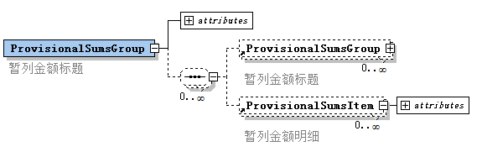
图6.2.35-2 ProvisionalSumsGroup元素关系
表6.2.35-2 ProvisionalSumsGroup属性定义表
序号 | 属性名称 | 中文解释 | 数据类型 | 必  填 | 备注
1 | Name | 费用名称 | String | √
2 | Total | 金额（元） | Double
3 | Kind | 汇总类型 | Integer | √ | 填写规则见注
4 | Remark | 备注 | String
注：Kind（汇总类型）：1=汇总条目；2=不汇总条目。
2 ProvisionalSumsItem（暂列金额明细）的属性定义应符合表6.2.35-3的规定。
表6.2.35-3 ProvisionalSumsItem属性定义表
序号 | 属性名称 | 中文解释 | 数据类型 | 必  填 | 备注
1 | Name | 费用名称 | String | √
2 | Unit | 单位 | String
3 | Quantity | 工程量 | Double
4 | QtyFormula | 计算基数 | String |  | 填写规则见注1
5 | Price | 单价（元） | Double
6 | Rate | 费率（%） | Double
7 | Total | 合价（元） | Double
8 | Kind | 汇总类型 | Integer | √ | 填写规则见注2
9 | Remark | 备注 | String
注：1 QtyFormula（计算基数）：非空时，按本标准第3.0.6条的规定填写；
2 Kind（汇总类型）：1=汇总条目；2=不汇总条目。
6.2.36 专业工程暂估价的元素名称SpecialtyProvisionalPrice，记录其他项目的专业工程暂估价信息，子元素应为 SpecialtyProvisionalPriceGroup（专业工程暂估价标题）、SpecialtyProvisionalPriceItem（专业工程暂估价明细），且应符合下列要求，元素关系应符合图6.2.36-1的规定，属性定义应符合表6.2.36-1的规定。
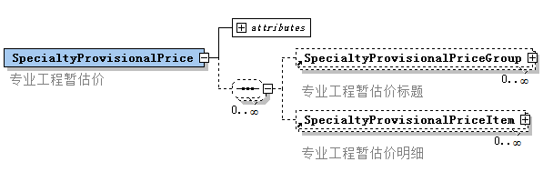
图6.2.36-1 SpecialtyProvisionalPrice元素关系
表6.2.36-1 SpecialtyProvisionalPrice属性定义表
序号 | 属性名称 | 中文解释 | 数据类型 | 必  填 | 备注
1 | Name | 工程名称 | String | √
2 | NoTaxTotal | 不含税金额（元） | Double
3 | Tax | 增值税 | Double
4 | Total | 含税金额（元） | Double
5 | Code | 费用代号 | String | √ | 填写规则见注
6 | Remark | 备注 | String
注：Code（费用代号）：按本标准第3.0.5条的规定填写。
1 SpecialtyProvisionalPriceGroup（专业工程暂估价标题）汇总本项所包括的明细费用，应支持树形结构，子元素应为SpecialtyProvisionalPriceGroup（专业工程暂估价子标题）、SpecialtyProvisionalPriceItem（专业工程暂估价明细），元素关系应符合图6.2.36-2的规定，属性定义应符合表6.2.36-2的规定。
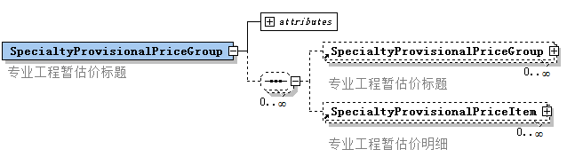
图6.2.36-2 SpecialtyProvisionalPriceGroup元素关系
表6.2.36-2 SpecialtyProvisionalPriceGroup属性定义表
序号 | 属性名称 | 中文解释 | 数据类型 | 必  填 | 备注
1 | Name | 工程名称 | String | √
2 | Content | 工程内容 | String
3 | NoTaxTotal | 不含税金额（元） | Double
4 | Tax | 增值税 | Double
5 | Total | 含税金额（元） | Double
6 | Kind | 汇总类型 | Integer | √ | 填写规则见注
7 | Remark | 备注 | String
注：Kind（汇总类型）：1=汇总条目；2=不汇总条目。
2 SpecialtyProvisionalPriceItem（专业工程暂估价明细）的属性定义应符合表6.2.36-3的规定。
表6.2.36-3 SpecialtyProvisionalPriceItem属性定义表
序号 | 属性名称 | 中文解释 | 数据类型 | 必  填 | 备注
1 | Name | 工程名称 | String | √
2 | Content | 工程内容 | String
3 | Unit | 单位 | String
4 | Quantity | 工程量 | Double
5 | QtyFormula | 计算基数 | String |  | 填写规则见注1
6 | Price | 单价（元） | Double
7 | Rate | 费率（%） | Double
8 | NoTaxTotal | 不含税合价（元） | Double
9 | Tax | 增值税 | Double
10 | Total | 含税合价（元） | Double
11 | Kind | 汇总类型 | Integer | √ | 填写规则见注2
12 | Remark | 备注 | String
注：1 QtyFormula（计算基数）：非空时，按本标准第3.0.6条的规定填写；
2 Kind（汇总类型）：1=汇总条目；2=不汇总条目。
6.2.37 计日工的元素名称DayWorkRate，记录其他项目的计日工信息（图6.2.37-1），子元素应为DayWorkRateGroup（计日工标题）、DayWorkRateItem（计日工明细），且应符合下列要求，元素关系应符合图6.2.37-1的规定，属性定义应符合表6.2.37-1的规定。
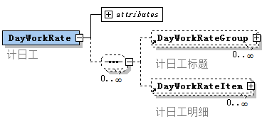
图6.2.37-1 DayWorkRate元素关系
表6.2.37-1 DayWorkRate属性定义表
序号 | 属性名称 | 中文解释 | 数据类型 | 必  填 | 备注
1 | Name | 项目名称 | String | √
2 | Total | 金额（元） | Double
3 | Code | 费用代号 | String | √ | 填写规则见注
4 | Remark | 备注 | String
注：Code（费用代号）：按本标准第3.0.5条的规定填写。
1 DayWorkRateGroup（计日工标题）汇总本项所包括的明细费用，子元素应为DayWorkRateItem（计日工明细），元素关系应符合图6.2.37-2的规定，属性定义应符合表6.2.37-2的规定。
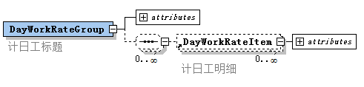
图6.2.37-2 DayWorkRateGroup元素关系
表6.2.37-2 DayWorkRateGroup属性定义表
序号 | 属性名称 | 中文解释 | 数据类型 | 必  填 | 备注
1 | Name | 项目名称 | String | √
2 | Total | 金额（元） | Double
3 | Code | 费用代号 | String
4 | Remark | 备注 | String
2 DayWorkRateItem（计日工明细）的属性定义应符合表6.2.37-3的规定。
表6.2.37-3 DayWorkRateItem属性定义表
序号 | 属性名称 | 中文解释 | 数据类型 | 必  填 | 备注
1 | Number | 项目编码 | String
2 | Name | 项目名称 | String | √
3 | Specification | 型号规格 | String
4 | Unit | 单位 | String | √
5 | Quantity | 数量 | Double
6 | Price | 综合单价（元） | Double
7 | Total | 合价（元） | Double
8 | Remark | 备注 | String
6.2.38 总承包服务费的元素名称MainContractorAttendance，记录其他项目的总承包服务费信息，子元素应为MainContractorAttendanceGroup（总承包服务费标题）、MainContractorAttendanceItem（总承包服务费明细），且应符合下列要求，元素关系应符合图6.2.38-1的规定，属性定义应符合表6.2.38-1的规定。
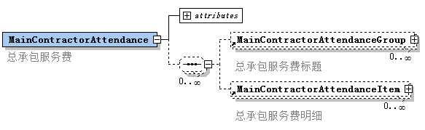
图6.2.38-1 MainContractorAttendance元素关系
表6.2.38-1 MainContractorAttendance属性定义表
序号 | 属性名称 | 中文解释 | 数据类型 | 必  填 | 备注
1 | Name | 项目名称 | String | √
2 | Total | 金额（元） | Double
3 | Code | 费用代号 | String | √ | 填写规则见注
4 | Remark | 备注 | String
注：Code（费用代号）：按本标准第3.0.5条的规定填写。
1 MainContractorAttendanceGroup（总承包服务费标题）汇总本项所包括的明细费用，应支持树形结构，子元素应为MainContractorAttendanceGroup（总承包服务费子标题）、MainContractorAttendanceItem（总承包服务费明细），元素关系应符合图6.2.38-2的规定，属性定义应符合表6.2.38-2的规定。
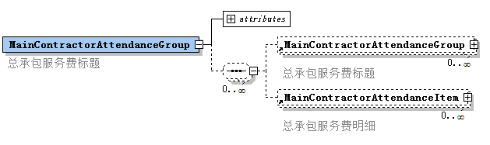
图6.2.38-2 MainContractorAttendanceGroup元素关系
表6.2.38-2 MainContractorAttendanceGroup属性定义表
序号 | 属性名称 | 中文解释 | 数据类型 | 必  填 | 备注
1 | Name | 项目名称 | String | √
2 | Total | 金额（元） | Double
3 | Kind | 汇总类型 | Integer | √ | 填写规则见注
4 | Remark | 备注 | String
注：Kind（汇总类型）：1=汇总条目；2=不汇总条目。
2 MainContractorAttendanceItem（总承包服务费明细）的属性定义应符合表6.2.38-3的规定。
表6.2.38-3 MainContractorAttendanceItem属性定义表
序号 | 属性名称 | 中文解释 | 数据类型 | 必  填 | 备注
1 | Name | 项目名称 | String | √
2 | Quantity | 项目价值（元） | Double
3 | Content | 服务内容 | String
4 | QtyFormula | 计算基础 | String |  | 填写规则见注1
5 | Rate | 费率（%） | Double
6 | Total | 金额（元） | Double
7 | Kind | 汇总类型 | Integer | √ | 填写规则见注2
8 | Remark | 备注 | String
注：1 QtyFormula（计算基础）：非空时，按本标准第3.0.6条的规定填写；
2 Kind（汇总类型）：1=汇总条目；2=不汇总条目。
6.2.39 材料暂估价的元素名称ProvisionalMaterialEquipment，记录建筑安装工程、单位工程的暂估价材料信息（图6.2.39），子元素应为ProvisionalMaterialEquipmentItem（材料暂估价明细），元素关系应符合图6.2.39的规定，属性定义应分别符合表6.2.39-1、表6.2.39-2的规定。
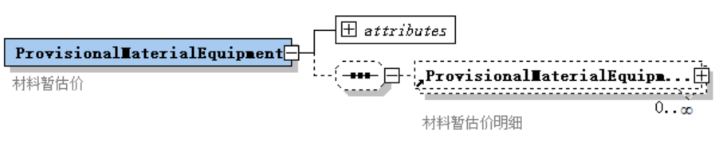
图6.2.39 ProvisionalMaterialEquipment元素关系
表6.2.39-1 ProvisionalMaterialEquipment属性定义表
序号 | 属性名称 | 中文解释 | 数据类型 | 必  填 | 备注
1 | Name | 费用名称 | String | √
2 | Total | 金额（元） | Double
3 | Code | 费用代号 | String | √ | 填写规则见注
4 | Remark | 备注 | String
注：Code（费用代号）：按本标准第3.0.5条的规定填写。
表6.2.39-2 ProvisionalMaterialEquipmentItem属性定义表
序号 | 属性名称 | 中文解释 | 数据类型 | 必  填 | 备注
1 | Number | 编码 | String
2 | Name | 名称 | String | √
3 | Specification | 型号规格 | String
4 | Unit | 计量单位 | String | √
5 | Quantity | 数量 | Double
6 | Price | 单价（元） | Double
7 | Total | 合价（元） | Double
8 | Remark | 备注 | String
6.2.40 工程索赔的元素名称ClaimsCost，记录建筑安装工程费、单位工程的索赔费用信息，子元素应为ClaimsCostGroup（工程索赔费用标题）、ClaimsCostItem（工程索赔费用明细），且应符合下列要求，元素关系应符合图6.2.40-1的规定，属性定义应符合表6.2.40-1的规定。
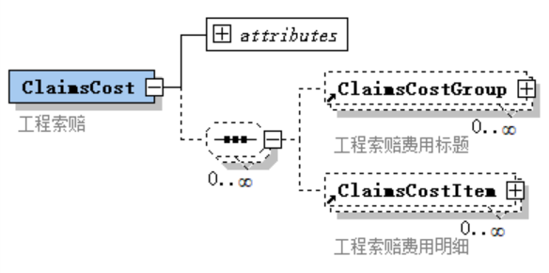
图6.2.40-1 ClaimsCost元素关系
表6.2.40-1 ClaimsCost属性定义表
序号 | 属性名称 | 中文解释 | 数据类型 | 必  填 | 备注
1 | Name | 项目名称 | String | √
2 | Total | 金额（元） | Double
3 | Code | 费用代号 | String | √ | 填写规则见注
4 | Remark | 备注 | String
注：Code（费用代号）：按本标准第3.0.5条的规定填写。
1 ClaimsCostGroup（工程索赔费用标题）汇总本项所包括的明细费用，应支持树形结构，子元素应为ClaimsCostGroup（工程索赔费用子标题）、ClaimsCostItem（工程索赔费用明细），元素关系应符合图6.2.40-2的规定，属性定义应符合表6.2.40-2的规定。
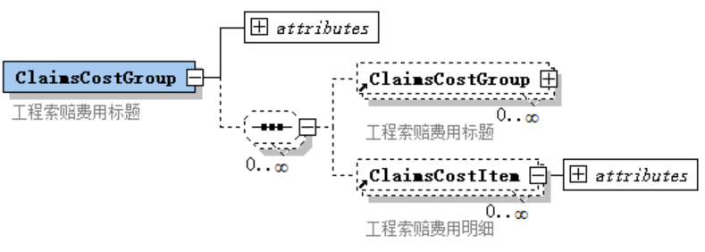
图6.2.40-2 ClaimsCostGroup元素关系
表6.2.40-2 ClaimsCostGroup属性定义表
序号 | 属性名称 | 中文解释 | 数据类型 | 必  填 | 备注
1 | Name | 项目名称 | String | √
2 | Total | 金额（元） | Double
3 | Kind | 汇总类型 | Integer | √ | 填写规则见注
4 | Remark | 备注 | String
注：Kind（汇总类型）：1=汇总条目；2=不汇总条目。
2 ClaimsCostItem（索赔费用明细）的属性定义应符合表6.2.40-3的规定。
表6.2.40-3 ClaimsCostItem属性定义表
序号 | 属性名称 | 中文解释 | 数据类型 | 必  填 | 备注
1 | Name | 项目名称 | String | √
2 | Unit | 计量单位 | String
3 | Quantity | 数量 | Double
4 | QtyFormula | 计算基数 | String |  | 填写规则见注1
5 | Price | 单价（元） | Double
6 | Rate | 费率（%） | Double
7 | Total | 合价（元） | Double
8 | Reason | 依据 | String
9 | Kind | 汇总类型 | Integer | √ | 填写规则见注2
10 | Remark | 备注 | String
注：1 QtyFormula（计算基数）：非空时，按本标准第3.0.6条的规定填写；
2 Kind（汇总类型）：1=汇总条目；2=不汇总条目。
6.2.41 法律法规及政策性变化的元素名称LawsRegulationsAndPolicyChangeProjects，记录建筑安装工程费、单位工程的法律法规及政策性变化项目费用信息，子元素应为LawsRegulationsAndPolicyChangeProjectsGroup（法律法规及政策性变化项目费用标题）、LawsRegulationsAndPolicyChangeProjectsItem（法律法规及政策性变化项目费用明细），且应符合下列要求，元素关系应符合图6.2.41-1的规定，属性定义应符合表6.2.41-1的规定。
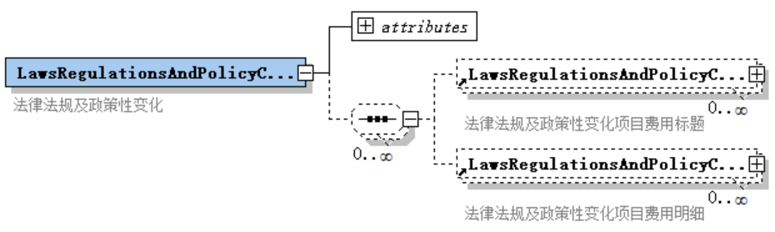
图6.2.41-1 LawsRegulationsAndPolicyChangeProjects元素关系
表6.2.41-1 LawsRegulationsAndPolicyChangeProjects属性定义表
序号 | 属性名称 | 中文解释 | 数据类型 | 必  填 | 备注
1 | Name | 项目名称 | String | √
2 | Total | 金额（元） | Double
3 | Code | 费用代号 | String | √ | 填写规则见注
4 | Remark | 备注 | String
注：Code（费用代号）：按本标准第3.0.5条的规定填写。
1 LawsRegulationsAndPolicyChangeProjectsGroup（法律法规及政策性变化项目费用标题）汇总本项所包括的明细费用，应支持树形结构，子元素应为LawsRegulationsAndPolicyChangeProjectsGroup（法律法规及政策性变化项目费用子标题）、LawsRegulationsAndPolicyChangeProjectsItem（法律法规及政策性变化项目费用明细），元素关系应符合图6.2.41-2的规定，属性定义应符合表6.2.41-2的规定。
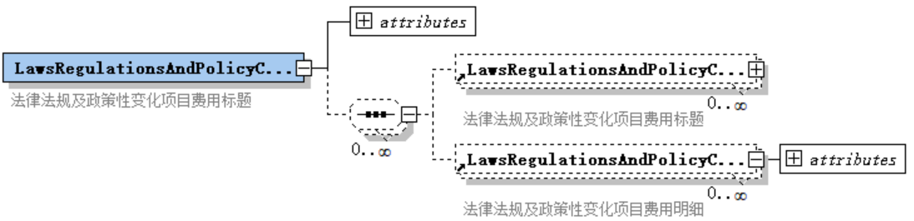
图6.2.41-2 LawsRegulationsAndPolicyChangeProjectsGroup元素关系
表6.2.41-2 LawsRegulationsAndPolicyChangeProjectsGroup属性定义表
序号 | 属性名称 | 中文解释 | 数据类型 | 必  填 | 备注
1 | Name | 项目名称 | String | √
2 | Total | 金额（元） | Double
3 | Kind | 汇总类型 | Integer | √ | 填写规则见注
4 | Remark | 备注 | String
注：Kind（汇总类型）：1=汇总条目；2=不汇总条目。
2 LawsRegulationsAndPolicyChangeProjectsItem（法律法规及政策性变化项目费用明细）的属性定义应符合表6.2.41-3的规定。
表 6.2.41-3 SiteInstructionCostItem属性定义表
序号 | 属性名称 | 中文解释 | 数据类型 | 必  填 | 备注
1 | Name | 项目名称 | String | √
2 | Unit | 计量单位 | String
3 | Quantity | 数量 | Double
4 | QtyFormula | 计算基数 | String |  | 填写规则见注1
5 | Price | 单价（元） | Double
6 | Rate | 费率（%） | Double
7 | Total | 合价（元） | Double
8 | Reason | 依据 | String
9 | Kind | 汇总类型 | Integer | √ | 填写规则见注2
10 | Remark | 备注 | String
注：1 QtyFormula（计算基数）：非空时，按本标准第3.0.6条的规定填写；
2 Kind（汇总类型）：1=汇总条目；2=不汇总条目。
6.2.42 工程变更的元素名称ChangeCost，记录建筑安装工程费、单位工程的变更项目的费用信息，子元素应为ChangeCostGroup（工程变更费用标题）、ChangeCostItem（工程变更费用明细），且应符合下列要求，元素关系应符合图6.2.42-1的规定，属性定义应符合表6.2.42-1的规定。
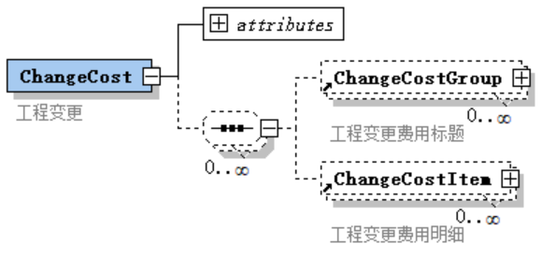
图6.2.42-1 ChangeCost元素关系
表6.2.42-1 ChangeCost属性定义表
序号 | 属性名称 | 中文解释 | 数据类型 | 必  填 | 备注
1 | Number | 变更编号 | String | √
2 | Name | 变更名称 | String | √
3 | Total | 变更金额（元） | Double
4 | Code | 费用代号 | String | √ | 填写规则见注
5 | Remark | 备注 | String
注：Code（费用代号）：按本标准第3.0.5条的规定填写。
1 ChangeCostGroup（工程变更费用标题）汇总本项所包括的明细费用，应支持树形结构，子元素应为ChangeCostGroup（工程变更费用子标题）、ChangeCostItem（工程变更费用明细），元素关系应符合图6.2.42-2的规定，属性定义应符合表6.2.42-2的规定。
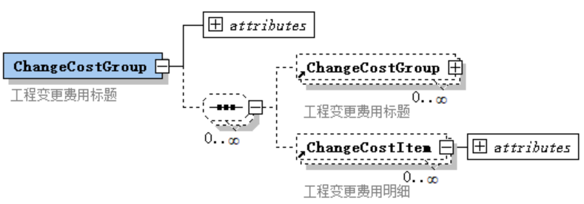
图6.2.42-2 ChangeCostGroup元素关系
表6.2.42-2 ChangeCostGroup属性定义表
序号 | 属性名称 | 中文解释 | 数据类型 | 必  填 | 备注
1 | Number | 变更编号 | String | √
 | Name | 变更名称 | String | √
2 | Total | 变更金额（元） | Double
3 | Code | 费用代号 | String | √ | 填写规则见注
4 | Remark | 备注 | String
注：Code（费用代号）：按本标准第3.0.5条的规定填写。
2 ChangeCostItem（工程变更费用明细）的属性定义应符合表6.2.42-3的规定。
表6.2.42-3 ChangeCostItem属性定义表
序号 | 属性名称 | 中文解释 | 数据类型 | 必  填 | 备注
1 | Number | 变更编号 | String | √
2 | Name | 变更名称 | String | √
3 | Unit | 计量单位 | String
4 | Quantity | 数量 | Double
5 | QtyFormula | 计算基数 | String |  | 填写规则见注1
6 | Price | 单价（元） | Double
7 | Rate | 费率（%） | Double
8 | Total | 合价（元） | Double
9 | Reason | 依据 | String
10 | Kind | 汇总类型 | Integer | √ | 填写规则见注2
11 | Remark | 备注 | String
注：1 QtyFormula（计算基数）：非空时，按本标准第3.0.6条的规定填写；
2 Kind（汇总类型）：1=汇总条目；2=不汇总条目。
6.2.43 增值税的元素名称Tax，记录建筑安装工程费、单位工程的增值税费用信息，子元素应为TaxItem（增值税明细），元素关系应符合图6.2.43的规定，属性定义应分别符合表6.2.43-1、表6.2.43-2的规定。
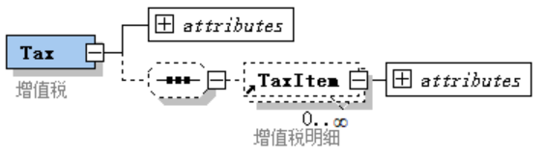
图6.2.43 Tax元素关系
表6.2.43-1 Tax属性定义表
序号 | 属性名称 | 中文解释 | 数据类型 | 必  填 | 备注
1 | Name | 费用名称 | String | √
2 | CalBasis | 计算基础 | String
3 | QtyFormula | 计算基数 | String |  | 填写规则见注1
4 | Rate | 费率（%） | Double
5 | Total | 金额（元） | Double
6 | Code | 费用代号 | String | √ | 填写规则见注2
7 | Remark | 备注 | String
注：1 QtyFormula（计算基数）：非空时，按本标准第3.0.6条的规定填写；
2 Code（费用代号）：按本标准第3.0.5条的规定填写。
表6.2.43-2 TaxItem属性定义表
序号 | 属性名称 | 中文解释 | 数据类型 | 必  填 | 备注
1 | Name | 费用名称 | String | √
2 | CalBasis | 计算基础 | String
3 | QtyFormula | 计算基数 | String |  | 填写规则见注1
4 | Rate | 费率（%） | Double
5 | Total | 金额（元） | Double
6 | Code | 费用代号 | String | √ | 填写规则见注2
7 | Remark | 备注 | String
注：1 QtyFormula（计算基数）：非空时，按本标准第3.0.6条的规定填写；
2 Code（费用代号）：按本标准第3.0.5条的规定填写。
6.2.44 工料机汇总的元素名称LabourMaterialsEquipmentsMachinesSummary，记录建筑安装工程费、单位工程的人工、材料、设备、机具台班用量汇总信息，子元素为LabourMaterialsEquipmentsMachinesElement（工料机含量明细），元素关系应符合图6.2.44的规定，属性定义应符合表6.2.44的规定。
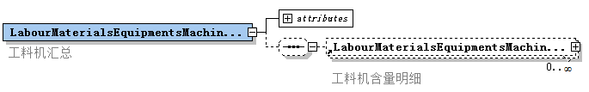
图6.2.44 LabourMaterialsEquipmentsMachinesSummary元素关系
表6.2.44 LabourMaterialsEquipmentsMachinesSummary属性定义表
序号 | 属性名称 | 中文解释 | 数据类型 | 必  填 | 备注
1 | Number | 工料机编码 | String | √ | 填写规则见注1
2 | Name | 名称 | String | √
3 | Specification | 型号规格 | String
4 | Unit | 单位 | String | √
5 | LossRate | 有效损耗率（%） | Double
6 | Quantity | 数量 | Double
7 | ProviderExp | 运算符 | Integer |  | 填写规则见注2
8 | ProviderRate | 风险系数（%） | Double
9 | ProviderBase | 基准单价（元） | Double
10 | TaxRate | 除税率（%） | Double
11 | NoTaxOrgPrice | 除税定额价（元） | Double
12 | NoTaxPriceExpress | 除税编制价表达式 | String
13 | NoTaxPrice | 除税编制价（元） | Double
14 | TaxOrgPrice | 含税定额价（元） | Double
15 | TaxPriceExpress | 含税编制价表达式 | String
16 | TaxPrice | 含税编制价（元） | Double
17 | NoTaxOrgTotal | 除税定额价合价（元） | Double
18 | NoTaxTotal | 除税编制价合价（元） | Double
19 | TaxOrgTotal | 含税定额价合价（元） | Double
20 | TaxTotal | 含税编制价合价（元） | Double
21 | Weight | 变值权重（%） | Double
22 | BasicPrice | 基本价格指数 | Double
23 | CurrentPrice | 现行价格指数 | Double
24 | Kind | 工料机类型 | Integer | √ | 填写规则见注3
25 | Class | 工料机归属 | String
26 | ExtKind | 扩展属性 | Integer |  | 填写规则见注4
27 | Concrete | 商品混凝土 | Boolean
28 | AddiKind | 附加属性 | String
29 | MainMaterial | 主要材料 | Boolean
30 | ProvisionalMaterial | 暂估价材料 | Boolean
31 | Provider | 供料方式 | Integer |  | 填写规则见注5
32 | PriceSource | 价格来源 | String
33 | Delivery | 交货方式 | String
34 | Location | 送达地点 | String
35 | ProducingArea | 产地 | String
36 | Supplier | 供应商 | String
37 | Character | 质量要求 | String
38 | Remark | 备注 | String
注：1 Number（工料机编码）：同一建设项目或单位工程中必须唯一，不得重复；
2 ProviderExp（运算符）：1=＞；2=≥；3=＝；4=＜；5=≤；
3 Kind（工料机类型）：1=人工；2=材料；3=机械；4=主材；5=设备；6=配合比(砂浆、混凝
土)；7=机具台班；8=定额材料；15=其他；
4 ExtKind（扩展属性）：1=普通工料；2=人工降效；3=机具降效；4=材料暂估价；
5 Provider（供料方式）：1=乙供；2=甲供；3=甲招乙供。
6.2.45 工料机含量明细的元素名称LabourMaterialsEquipmentsMachinesElement，记录清单项目、定额子目的工料机消耗量、砂浆、混凝土、机具台班等材料的用量组成信息，元素关系应符合图6.2.45的规定，属性定义应符合表6.2.45的规定。
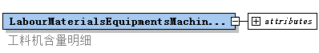
图6.2.45 LabourMaterialsEquipmentsMachinesElement元素关系
表6.2.45 LabourMaterialsEquipmentsMachinesElement属性定义表
序号 | 属性名称 | 中文解释 | 数据类型 | 必  填 | 备注
1 | Number | 工料机编码 | String | √ | 填写规则见注
2 | Express | 消耗量表达式 | String | √
3 | Quantity | 消耗量 | Double | √
4 | Remark | 备注 | String
注：Number（工料机编码）：同一建设项目或单位工程中必须唯一，不得重复。
6.2.46 评标主要材料的元素名称BidEvaluationMainMaterial，记录建筑安装工程费的招标投标交易时参与评标的主要材料设备等信息，元素关系应符合图6.2.46的规定，属性定义应符合表6.2.46的规定。
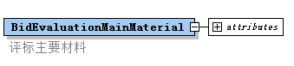
图6.2.46 BidEvaluationMainMaterial元素关系
表6.2.46 BidEvaluationMainMaterial属性定义表
序号 | 编码 | 中文解释 | 数据类型 | 必  填 | 备注
1 | Code | 评标主要材料编码 | String | √ | 填写规则见注1
2 | Number | 工料机编码 | String |  | 填写规则见注2
3 | Name | 名称 | String | √
4 | Specification | 型号规格 | String
5 | Unit | 单位 | String | √
6 | Price | 单价（元） | Double
7 | LimitedPrice | 最高限价（元） | Double
8 | ResClassValue | 控制价（元） | Double
9 | Quantity | 数量 | Double
10 | Total | 合价（元） | Double
11 | ProviderExp | 运算符 | Integer |  | 填写规则见注3
12 | ProviderRate | 风险系数（%） | Double
13 | ProviderBase | 基准单价（元） | Double
14 | Delivery | 交货方式 | String
15 | DeliPlace | 送达地点 | String
16 | ProducingArea | 产地 | String
17 | Supplier | 供应商 | String
18 | Character | 质量要求 | String
19 | Remark | 备注 | String
注：1 Code（评标主要材料编码）：由招标人给定，同一建设项目中必须唯一，不得重复；
2 Number（工料机编码）：由投标人给定，同一建设项目中必须唯一，不得重复，且该工料机编
码应在本工程的清单项目或定额子目的LabourMaterialsEquipmentsMachinesElement（工料机
含量明细）属性表中存在；
3 ProviderExp（运算符）：1=＞；2=≥；3=＝；4=＜；5=≤。

6.3 单 位 工 程
6.3.1 单位工程的元素名称UnitWorks，单位工程计价数据XML的根元素，记录单位工程的信息，包括费用汇总、分部分项工程、工料机汇总等，子元素应为AttrInfo（工程特征信息）、AddiInfo（补充信息）、SummaryOfCost（费用汇总）、DivisionalAndElementalWorks（分部分项工程）、LabourMaterialsEquipmentsMachinesSummary（工料机汇总），子元素可为Preliminaries（措施项目）、Sundry（其他项目）、ProvisionalMaterialEquipment（材料暂估价）、LawsRegulationsAndPolicyChangeProjects（法律法规及政策性变化）、ChangeCost（工程变更）、ClaimsCost（工程索赔）、OtherCost（扩展项）、Tax（增值税）、UnitWorksSummary（单位工程费用汇总），元素关系应符合图6.3.1的规定。
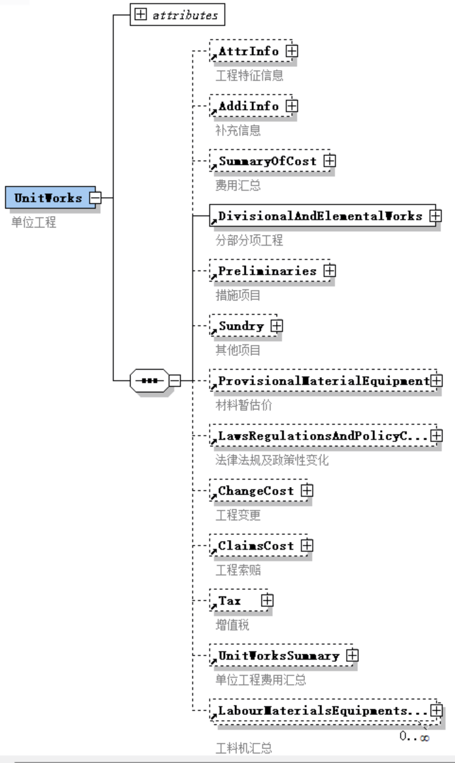
图6.3.1 UnitWorks元素关系
6.3.2 分部分项工程的元素名称DivisionalAndElementalWorks，记录单位工程的分部分项工程信息，应支持清单计价、定额计价、指标计价三种造价文件的数据格式，且应符合下列要求，元素关系应符合图6.3.2的规定。
1 清单计价、指标计价的造价文件数据格式，子元素为SummaryOfBasicCost（合计费用）、DivisionalWorks（分部工程）、WorkElement（清单项目）。
2 定额计价的造价文件数据格式，子元素为SummaryOfBasicCost（合计费用）、DivisionalWorks（分部工程）、Norm（定额子目）。

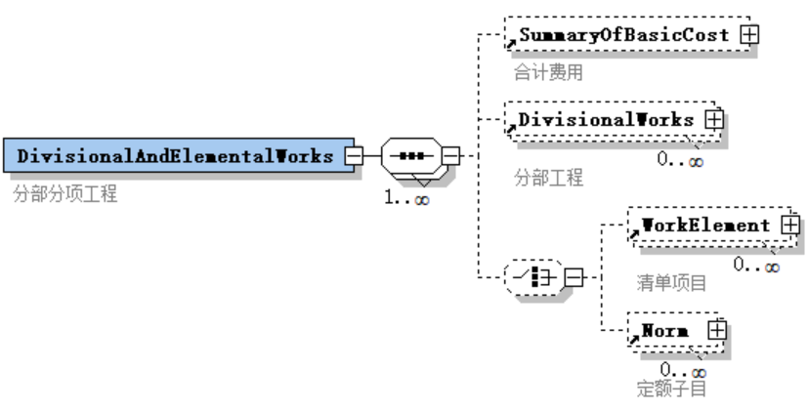
图6.3.2 DivisionalAndElementalWorks元素关系
6.3.3 分部工程的元素名称DivisionalWorks，记录单位工程中分部分项工程的分部工程信息，包括分部工程单价计算信息，应支持树形结构，应支持清单计价、定额计价、指标计价三种造价文件的数据格式，且应符合下列要求，元素关系应符合图6.3.3的规定，属性定义应符合表6.3.3的规定。
1 清单计价、指标计价的造价文件数据格式，子元素为SummaryOfBasicCost（合计费用）、DivisionalWorks（子分部工程）、UnitPriceCalculationOfItem（子目单价计算）、WorkElement（清单项目）。
2 定额计价的造价文件数据格式，子元素为SummaryOfBasicCost（合计费用）、DivisionalWorks（子分部工程）、UnitPriceCalculationOfItem（子目单价计算）、Norm（定额子目）。
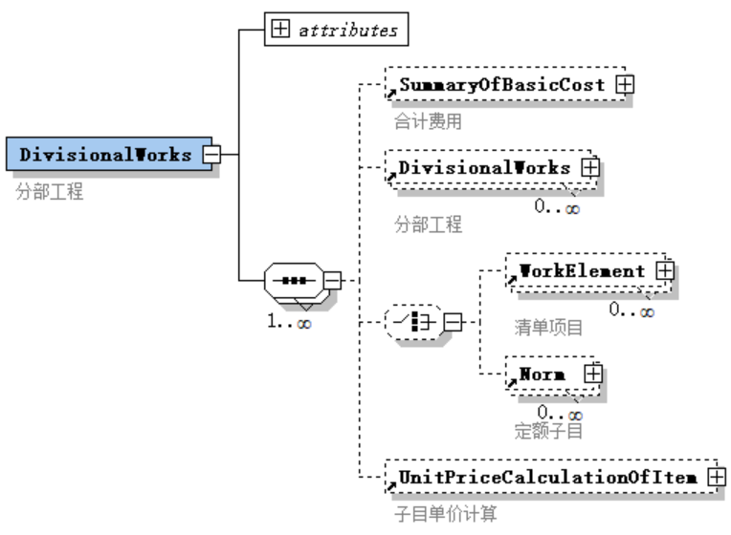
图6.3.3 DivisionalWorks元素关系
表6.3.3 DivisionalWorks属性定义表
序号 | 属性名称 | 中文解释 | 数据类型 | 必  填 | 备注
1 | Number | 编码 | String
2 | Name | 名称 | String | √
3 | Attr | 特征 | String
4 | WorkContent | 工作内容 | String
5 | QuantityCalculationRules | 工程量计算规则 | String
6 | Unit | 单位 | String
7 | Quantity | 工程量 | Double
8 | Total | 金额（元） | Double
9 | TechnicalAndEconomicIndex | 技术经济指标（元） | Double
10 | ChapterKind | 章节类型 | Integer | √ | 填写规则见注1
11 | Code | 费用代号 | String
12 | Kind | 汇总类型 | Integer | √ | 填写规则见注2
13 | Remark | 备注 | String
注：1 ChapterKind（章节类型）：1=章；2=节；3=细目；4=其他；
2 Kind（汇总类型）：1=汇总条目；2=不汇总条目。
6.3.4 清单项目的元素名称WorkElement，记录单位工程的分部分项工程清单的工程量、计算基数、费率（%）、单价、合价等信息，子元素应为SummaryOfBasicCost（合计费用）、ExpressElement（工程量计算表）、WorkContent（工作内容）、Norm（定额子目）、LabourMaterialsEquipmentsMachinesElement（工料机含量明细）、UnitPriceCalculationOfItem（子目单价计算），元素关系应符合图6.3.4的规定，属性定义应符合表6.3.4的规定。
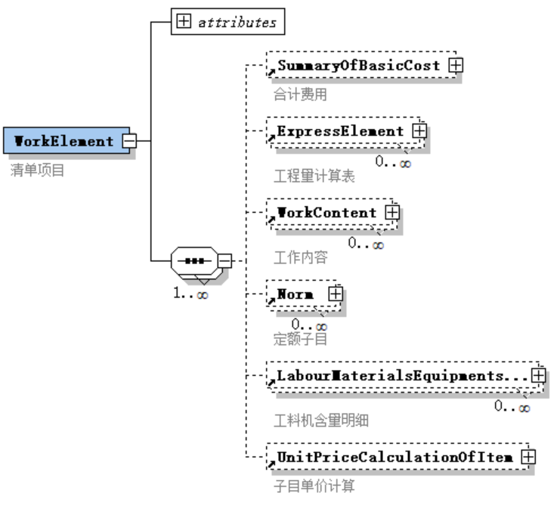
图6.3.4 WorkElement元素关系
表6.3.4 WorkElement属性定义表
序号 | 属性名称 | 中文解释 | 数据类型 | 必  填 | 备注
1 | Number | 项目编码 | String | √ | 填写规则见注1
2 | Name | 项目名称 | String | √
3 | Attr | 项目特征 | String
4 | WorkContent | 工作内容 | String
5 | QuantityCalculationRules | 工程量计算规则 | String
6 | Unit | 计量单位 | String | √
7 | Quantity | 工程量 | Double
8 | QtyFormula | 计算基数 | String |  | 填写规则见注2
9 | Price | 单价（元） | Double |  | 填写规则见注3
10 | CalcPrice | 单价分析计算单价（元） | Double |  | 填写规则见注4
11 | EquipmentPrice | 设备单价（元） | Double
12 | PriceLow | 最低限价（元） | Double
13 | PriceHigh | 最高限价（元） | Double
14 | Rate | 费率（%） | Double
15 | Total | 合价（元） | Double
16 | EquipmentTotal | 设备合价（元） | Double
17 | SupplementaryList | 补充清单 | Boolean | √
18 | Major | 主要清单 | Boolean
19 | Type | 子目类型 | Integer | √ | 填写规则见注5
20 | CalculationKind | 取费类型 | Integer | √ | 填写规则见注6
21 | CostKind | 费用归属 | Integer | √ | 填写规则见注7
22 | PriceType | 单价计算方式 | Integer | √ | 填写规则见注8
23 | CalcType | 合价计算方式 | Integer | √ | 填写规则见注9
24 | Specialty | 专业类别 | Integer |  | 填写规则见注10
25 | ListingIdentity | 清单标识 | String |  | 填写规则见注11
26 | LockKind | 锁定类别 | Integer | √ | 填写规则见注12
27 | Code | 费用代号 | String
28 | Kind | 汇总类型 | Integer | √ | 填写规则见注13
29 | Remark | 备注 | String
注：1 Number（项目编码）：同一单项工程下所有清单的项目编码必须唯一，不得重复；
2 QtyFormula（计算基数）：非空时，按本标准第3.0.6条的规定填写；
3 Price（单价）：按《分部分项工程项目清单计价表》的“综合单价”；
4 CalcPrice（单价分析计算单价）：按《分部分项工程项目清单综合单价分析表》的“综合单
价”；
5 Type（子目类型）：1=分部分项子目；2=模板及支架子目；3=脚手架子目；4=现场围挡子目；
5=防尘降噪绿色施工防护子目；6=其他措施子目；
6 CalculationKind（取费类型）：1=地上工程；2=地下明(盖)挖工程；3=地下暗挖工程；4=盾构工程；5=轨道工程；6=通信工程；7=信号工程；8=供电工程；9=智能与控制系统工程；10=机电工程；15=其他；
7 CostKind（费用归属）：1=建筑工程费；2=安装工程费；3=其他；
8 PriceType（单价计算方式）：1=按定额组价计算；2=按工料机组价计算；3=直接输入值。“按定额组价计算”“按工料机组价计算”应分别符合本标准第6.1.4、6.1.5条的规定；
9 CalcType（合价计算方式）：1=工程量×综合单价；2=计算基数×费率；3=工程量×单价；
10 Specialty（专业类别）：1=房屋建筑与装饰；2=仿古建筑；3=安装；4=市政；5=园林绿化；
6=矿山；7=构筑物；8=城市轨道交通；9=爆破；10=装饰装修；11=市政交通设施；
12=市政养护；13=修缮；14=环卫；15=古建筑；16=节能；17=抗震加固；18=绿色建筑；
19=工业建筑；20=地下管廊；21=装配式建筑；22=营造林；23=修复；99=其他；
11 ListingIdentity（清单标识）：包括“代号”“顺序号”“发布年号”“专业类别代号”“适用行政区划代码”（《中华人民共和国行政区划代码》GB/T 2260）信息，当适用全国行政范围时“适用行政区划代码”不用填写。信息组合规则：“代号”“顺序号”连在一起，“发布年号”用半角连接号“-”与“顺序号”连接，“专业类别代号”“适用行政区划代码”前后用一个空格隔开再连接前后信息，如“GB/T 50854-2024 1 440000”即表示“国标2024清单标准 房屋建筑与装饰工程 广东省”；
12 LockKind（锁定类型）：1=不锁定；2=锁定单价；3=锁定合价；
13 Kind（汇总类型）：1=汇总条目；2=不汇总条目。
6.3.5 工程量计算表的元素名称ExpressElement，记录清单项目、定额子目的工程量计算过程信息，元素关系应符合图6.3.5的规定，属性定义应符合表6.3.5的规定。
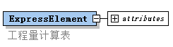
图6.3.5 ExpressElement元素关系
表6.3.5 ExpressElement属性定义表
序号 | 属性名称 | 中文解释 | 数据类型 | 必  填 | 备注
1 | OrderNumber | 序号 | String | √
2 | Area | 部位 | String
3 | BuildingComponents | 构件名称 | String
4 | Express | 工程量计算式 | String | √
5 | Explain | 工程量计算式说明 | String
6 | Quantity | 工程量 | Double | √
7 | Kind | 汇总类型 | Integer | √ | 填写规则见注
8 | Remark | 备注 | String
注：Kind（汇总类型）：1=汇总条目；2=不汇总条目。
6.3.6 工作内容的元素名称WorkContent，记录清单项目包括的计价工作内容信息，应支持树形结构，子元素应为Norm（定额子目），元素关系应符合图6.3.6的规定，属性定义应符合表6.3.6的规定。
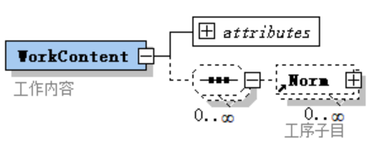
图6.3.6 WorkContent元素关系
表6.3.6 WorkContent属性定义表
序号 | 属性名称 | 中文解释 | 数据类型 | 必  填 | 备注
1 | Name | 名称 | String | √
2 | Total | 金额（元） | Double
3 | Remark | 备注 | String
6.3.7 定额子目的元素名称Norm，记录分部分项工程、分部工程、清单项目下的计价定额信息，子元素为ExpressElement（工程量计算表）、LabourMaterialsEquipmentsMachinesElement（工料机含量明细）、IncFees（子目增加费）、UnitPriceCalculationOfItem（子目单价计算）、ManageFees（子目管理费）、NormAdjustmentList（子目调整明细），元素关系应符合图6.3.7的规定，属性定义应符合表6.3.7的规定。
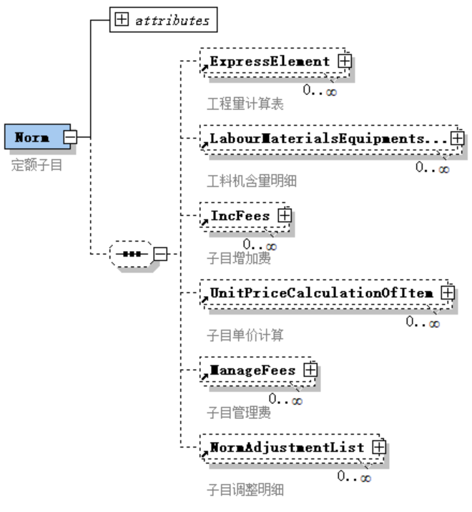
图6.3.7 Norm元素关系
表6.3.7 Norm属性定义表
序号 | 属性名称 | 中文解释 | 数据类型 | 必  填 | 备注
1 | Number | 定额编码 | String | √
2 | Name | 定额名称 | String | √
3 | Unit | 单位 | String | √
4 | Quantity | 工程量 | Double
5 | Price | 单价（元） | Double
6 | EquipmentPrice | 设备单价（元） | Double |  | 填写规则见注1
7 | Total | 合价（元） | Double
8 | EquipmentTotal | 设备合价（元） | Double
9 | IsNorm | 是否定额子目 | Boolean | √
10 | Type | 子目类型 | Integer | √ | 填写规则见注2
11 | CalculationKind | 取费类型 | Integer | √ | 填写规则见注3
12 | CostKind | 费用归属 | Integer | √ | 填写规则见注4
13 | EfficiencyKind | 降效类型 | Integer |  | 填写规则见注5
14 | IncFeeKind | 子目增加费类型 | Integer |  | 填写规则见注6
15 | Conversion | 换算说明 | String
16 | Specialty | 专业类别 | Integer |  | 填写规则见注7
17 | NormIdentity | 定额标识 | String |  | 填写规则见注8
18 | Volume | 册 | Integer |  | 填写规则见注9
19 | Chapter | 章 | Integer
20 | Remark | 备注 | String
注：1 Equipment（设备单价（元））：定额子目所采用设备的综合单价；
2 Type（子目类型）：1=分部分项子目；2=模板及支架子目；3=脚手架子目；4=现场围挡子目；5=防尘降噪绿色施工防护子目；6=其他措施子目；
3 CalculationKind（取费类型）：1=地上工程；2=地下明(盖)挖工程；3=地下暗挖工程；4=盾构工程；5=轨道工程；6=通信工程；7=信号工程；8=供电工程；9=智能与控制系统工程；10=机电工程；15=其他；
4 CostKind（费用归属）：1=建筑工程费；2=安装工程费；3=其他；
5 EfficiencyKind（降效类型）：建筑装饰工程定额超高降效费用计算标记，1=需计算降效费用
的基础定额； 2=不需计算降效费用的基础定额；3=降效费用定额；
6 IncFeeKind（子目增加费类型）：安装工程定额子目增加费的费用计算标记，1=需计算子目增加费的基础定额；2=不需计算子目增加费的基础定额；3=子目增加费定额；
7 Specialty（专业类别）：1=房屋建筑与装饰；2=仿古建筑；3=安装；4=市政；5=园林绿化；
6=矿山；7=构筑物；8=城市轨道交通；9=爆破；10=装饰装修；11=市政交通设施；
12=市政养护；13=修缮；14=环卫；15=古建筑；16=节能；17=抗震加固；18=绿色建筑；
19=工业建筑；20=地下管廊；21=装配式建筑；22=营造林；23=修复；99=其他；
8 NormIdentity（定额标识）：包括定额的“适用行政区域字母码”（《中华人民共和国行政区划代码》GB/T 2260）、“专业类别代号”“发布年号”信息，当适用全国行政范围时“适用行政区划代码”不用填写。信息组合规则：“专业类别代号”前后各用一个空格隔开再连接前后信息，如“440000 1 2018”，即表示“广东省建筑与装饰工程定额数据库(2018)”；
9 Volume（册）：定额数据库中没有分册填写0，有分册的按册号填写。
6.3.8 子目增加费的元素名称IncFees，记录定额子目增加费的费用计算过程明细，元素关系应符合图6.3.8的规定，属性定义应符合表6.3.8的规定。
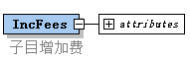
图6.3.8 IncFees元素关系
表6.3.8 IncFees属性定义表
序号 | 属性名称 | 中文解释 | 数据类型 | 必  填 | 备注
1 | Number | 编码 | String | √
2 | Name | 名称 | String | √
3 | CalcKind | 计算基础类型 | Integer | √ | 填写规则见注
4 | Ratio | 计算系数（%） | Double
5 | LaborRatio | 人工费计算系数（%） | Double
6 | MachineRatio | 机具费计算系数（%） | Double
7 | LaborRate | 人工费占比（%） | Double
8 | MaterialRate | 材料费占比（%） | Double
9 | MachineRate | 机具费占比（%） | Double
10 | ManageFeeRate | 管理费系数（%） | Double
11 | Labor | 增加人工费（元） | Double
12 | Material | 增加材料费（元） | Double
13 | Machine | 增加机具费（元） | Double
14 | ManageFee | 增加管理费（元） | Double
注：CalcKind（计算基础类型）：1=市场人工费；2=市场人工费、市场机具费；3=市场人工费+市场机具费；4=定额人工费；5=定额人工费、定额机具费；6=定额人工费+定额机具费。
6.3.9 子目单价计算的元素名称UnitPriceCalculationOfItem，记录设备及工器具购置费、分部工程、清单项目、定额子目的单价组成及计算过程信息，UnitPriceCalculationOfItem（子目单价计算），应支持树形结构，元素关系应符合图6.3.9的规定，属性定义应符合表6.3.9的规定。
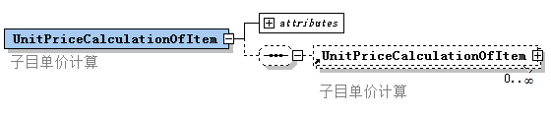
图6.3.9 UnitPriceCalculationOfItem元素关系
表6.3.9 UnitPriceCalculationOfItem属性定义表
序号 | 属性名称 | 中文解释 | 数据类型 | 必  填 | 备注
1 | Name | 费用名称 | String | √
2 | QtyFormula | 计算基数 | String |  | 填写规则见注1
3 | Rate | 费率（%） | Double
4 | Total | 金额（元） | Double
5 | Code | 费用代号 | String | √ | 填写规则见注2
6 | Remark | 备注 | String
注：1 QtyFormula（计算基数）：非空时，按本标准第3.0.6条的规定填写；
2 Code（费用代号）：按本标准第3.0.5条的规定填写。
6.3.10 子目管理费的元素名称ManageFees，记录定额子目的管理费原值、管理费调整信息，元素关系应符合图6.3.10的规定，属性定义应符合表6.3.10的规定。
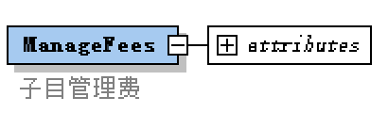
图6.3.10 ManageFees元素关系
表6.3.10 ManageFees属性定义表
序号 | 属性名称 | 中文解释 | 数据类型 | 必  填 | 备注
1 | Fee1 | 一类地区管理费 | Double | √
2 | Fee2 | 二类地区管理费 | Double | √
3 | Fee3 | 三类地区管理费 | Double | √
4 | Fee4 | 四类地区管理费 | Double | √
5 | Rate | 管理费扩充系数 | Double
6 | AddFee1 | 扩充的一类地区管理费 | Double
7 | AddFee2 | 扩充的二类地区管理费 | Double
8 | AddFee3 | 扩充的三类地区管理费 | Double
9 | AddFee4 | 扩充的四类地区管理费 | Double
6.3.11 子目调整明细的元素名称NormAdjustmentList，记录定额子目的工料机换算、附注调整等信息，元素关系应符合图6.3.11的规定，属性定义应符合表6.3.11的规定。
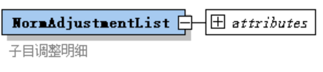
图6.3.11 NormAdjustmentList元素关系
表6.3.11 NormAdjustmentList属性定义表
序号 | 属性名称 | 中文解释 | 数据类型 | 必  填 | 备注
1 | OrderNumber | 序号 | Integer | √
2 | Value | 调整说明 | String | √
6.3.12 单位工程费用汇总的元素名称UnitWorksSummary，记录单位工程的分部分项工程费、措施项目费、其他项目费、增值税等费用计算汇总信息，子元素应为UnitWorksSummaryGroup（单位工程费用汇总标题）、UnitWorksSummaryItem（单位工程费用汇总明细），且应符合下列要求，元素关系应符合图6.3.12-1的规定。
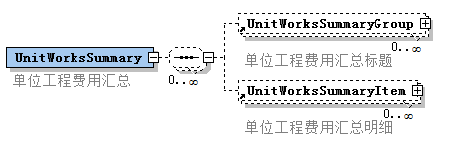
图6.3.12-1 UnitWorksSummary元素关系
1 UnitWorksSummaryGroup（单位工程费用汇总标题）汇总本项所包括的明细费用，应支持树形结构，子元素应为UnitWorksSummaryGroup（单位工程费用汇总子标题）、UnitWorksSummaryItem（单位工程费用汇总明细），元素关系应符合图6.3.12-2的规定，属性定义应符合表6.3.12-1的规定。
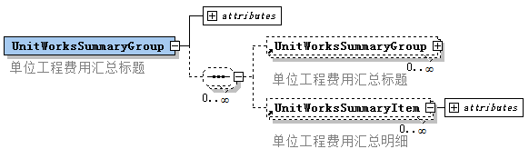
图6.3.12-2 UnitWorksSummaryGroup元素关系
表6.3.12-1 UnitWorksSummaryGroup属性定义表
序号 | 属性名称 | 中文解释 | 数据类型 | 必  填 | 备注
1 | Number | 费用编号 | String
2 | Name | 费用名称 | String | √
3 | Unit | 单位 | String
4 | Quantity | 工程量 | Double
5 | Total | 金额（元） | Double
6 | TechnicalAndEconomicIndex | 技术经济指标（元） | Double
7 | Ratios | 占比（%） | Double
8 | ChapterKind | 章节类型 | Integer | √ | 填写规则见注1
9 | Code | 费用代号 | String | √ | 填写规则见注2
10 | Kind | 汇总类型 | Integer | √ | 填写规则见注3
11 | Remark | 备注 | String
注：1 ChapterKind（章节类型）：1=章；2=节；3=细目；4=其他；
2 Code（费用代号）：按本标准第3.0.5条的规定填写；
3 Kind（汇总类型）：1=汇总条目；2=不汇总条目。
2 UnitWorksSummaryItem（单位工程费用汇总明细）的属性定义应符合表6.3.12-2的规定。
表6.3.2-2 UnitWorksSummaryItem属性定义表
序号 | 属性名称 | 中文解释 | 数据类型 | 必  填 | 备注
1 | Number | 费用编号 | String
2 | Name | 费用名称 | String | √
3 | Unit | 单位 | String
4 | Quantity | 工程量 | Double
5 | QtyFormula | 计算基数 | String |  | 填写规则见注1
6 | Rate | 费率（%） | Double
7 | Total | 金额（元） | Double
8 | TechnicalAndEconomicIndex | 技术经济指标（元） | Double
9 | Ratios | 占总投资比例（%） | Double
10 | ChapterKind | 章节类型 | Integer | √ | 填写规则见注2
11 | Code | 费用代号 | String | √ | 填写规则见注3
12 | Kind | 汇总类型 | Integer | √ | 填写规则见注4
13 | Remark | 备注 | String
注：1 QtyFormula（计算基数）：非空时，按本标准第3.0.6条的规定填写；
2 ChapterKind（章节类型）：1=章；2=节；3=细目；4=其他；
3 Code（费用代号）：按本标准第3.0.5条的规定填写；
4 Kind（汇总类型）：1=汇总条目；2=不汇总条目。

附录A 文件架构
A.0.1 工程计量（BIM）XML文件的元素属性、顺序、数据类型、默认值、约束条件等应符合光盘中《A.0.1工程计量（BIM）XML文件.xsd》的规定。
A.0.2 工程计量（BIM）IFC文件的元素属性、顺序、数据类型、默认值、约束条件等应符合光盘中《A.0.2工程计量（BIM）IFC文件.exp》的规定。
A.0.3 建设项目XML文件的元素属性、顺序、数据类型、默认值、约束条件等应符合光盘中《A.0.3建设项目.xsd》的规定。
A.0.4 单位工程XML文件的元素属性、顺序、数据类型、默认值、约束条件等应符合光盘中《A.0.4单位工程.xsd》的规定。

附录B 构件分类与构件特征
B.0.1 构件类型名称及其形状表示应符合表B.0.1的规定。
表B.0.1 构件类型及其形状表示
序号 | 构件类型名称 | 构件IFC类名称 | 形状表示 | 几何表示 | 备注
1 | 剪力墙 | IfcForceWall_GD | Body | 宜为IfcExtrudedAreaSolid（拉伸体）或IfcRevolvedAreaSolid（旋转体） | 墙体
1 | 剪力墙 | IfcForceWall_GD | Axis | 宜为二维直线段或二维圆弧线段 | 墙轴线
2 | 保温墙 | IfcInsulatingWall_GD | Body | 宜为IfcExtrudedAreaSolid（拉伸体）或IfcRevolvedAreaSolid（旋转体） | 墙体
2 | 保温墙 | IfcInsulatingWall_GD | Axis | 宜为二维直线段或二维圆弧线段 | 墙轴线
3 | 砌体加筋 | IfcMasonryReinf_GD | Profile | 应为IfcCompositeCurve（二维多边形） | 轮廓
4 | 墙垛 | IfcPier_GD | Body | 宜为IfcRevolvedAreaSolid（拉伸体），且SweptArea属性应为墙垛截面 | 垛体
5 | 门 | IfcDoor_GD | Body | 宜为IfcExtrudedAreaSolid（拉伸体）或IfcRevolvedAreaSolid（旋转体） | 洞口体
5 | 门 | IfcDoor_GD | Body | 应为IfcExtrudedAreaSolid（拉伸体）或IfcRevolvedAreaSolid（旋转体）或IfcFacetedBrep（多面体）或IfcAdvancedBrep（Brep体） | 框体
6 | 窗 | IfcWindow_GD | Body | 宜为IfcExtrudedAreaSolid（拉伸体）或IfcRevolvedAreaSolid（旋转体） | 洞口体
6 | 窗 | IfcWindow_GD | Body | 应为IfcExtrudedAreaSolid（拉伸体）或IfcRevolvedAreaSolid（旋转体）或IfcFacetedBrep（多面体）或IfcAdvancedBrep（Brep体） | 框体
7 | 门联窗 | IfcDoorWin_GD | Body | 宜为IfcExtrudedAreaSolid（拉伸体）或IfcRevolvedAreaSolid（旋转体） | 洞口体
7 | 门联窗 | IfcDoorWin_GD | Body | 应为IfcExtrudedAreaSolid（拉伸体）或IfcRevolvedAreaSolid（旋转体）或IfcFacetedBrep（多面体）或IfcAdvancedBrep（Brep体） | 框体
8 | 墙洞 | IfcWallHole_GD | Body | 宜为IfcExtrudedAreaSolid（拉伸体）或IfcRevolvedAreaSolid（旋转体） | 洞口体
9 | 带形窗 | IfcRibbonWindow_GD | Body | 宜为IfcExtrudedAreaSolid（拉伸体）或IfcRevolvedAreaSolid（旋转体） | 洞口体
9 | 带形窗 | IfcRibbonWindow_GD | Body | 应为IfcExtrudedAreaSolid（拉伸体）或IfcRevolvedAreaSolid（旋转体）或IfcFacetedBrep（多面体）或IfcAdvancedBrep（Brep体） | 框体
10 | 带形洞 | IfcRibbonOpening_GD | Body | 宜为IfcExtrudedAreaSolid（拉伸体）或IfcRevolvedAreaSolid（旋转体） | 洞口体
11 | 飘窗 | IfcSwingWin_GD | 应为空 | — | 该构件为组合构件，无形状表示
12 | 老虎窗 | IfcDormer_GD | 应为空 | — | 该构件为组合构件，无形状表示
13 | 过梁 | IfcLintel_GD | Body | 宜为IfcExtrudedAreaSolid（拉伸体）或IfcRevolvedAreaSolid（旋转体） | 梁体
13 | 过梁 | IfcLintel_GD | Axis | 宜为二维直线段或二维圆弧线段 | 梁轴线
14 | 壁龛 | IfcAlcove_GD | Body | 宜为IfcExtrudedAreaSolid（拉伸体）或IfcRevolvedAreaSolid（旋转体） | 洞口体
15 | 梁 | IfcBeam_GD | Body | 宜为IfcExtrudedAreaSolid（拉伸体）或IfcRevolvedAreaSolid（旋转体） | 梁体
15 | 梁 | IfcBeam_GD | Axis | 宜为二维直线段或二维圆弧线段 | 梁轴线
16 | 暗梁 | IfcEmbedBeam_GD | Body | 宜为IfcExtrudedAreaSolid（拉伸体）或IfcRevolvedAreaSolid（旋转体） | 梁体
16 | 暗梁 | IfcEmbedBeam_GD | Axis | 宜为二维直线段或二维圆弧线段 | 梁轴线
17 | 连梁 | IfcLinkBeam_GD | Body | 宜为IfcExtrudedAreaSolid（拉伸体）或IfcRevolvedAreaSolid（旋转体） | 梁体
17 | 连梁 | IfcLinkBeam_GD | Axis | 宜为二维直线段或二维圆弧线段 | 梁轴线
18 | 圈梁 | IfcRingBeam_GD | Body | 宜为IfcExtrudedAreaSolid（拉伸体）或IfcRevolvedAreaSolid（旋转体） | 梁体
18 | 圈梁 | IfcRingBeam_GD | Axis | 宜为二维直线段或二维圆弧线段 | 梁轴线
19 | 现浇板 | IfcSlab_GD | Body | 宜为IfcExtrudedAreaSolid（拉伸体） | 板体
20 | 螺旋板 | IfcSpiralSlab_GD | 应为空 | — | 螺旋板体采用参数描述，无形状表示，参数参见螺旋板属性信息
21 | 板受力筋 | IfcReinforcement_GD | Profile | 应为IfcCompositeCurve（二维多边形） | 受力筋布置范围
21 | 板受力筋 | IfcReinforcement_GD | Axis | 宜为二维直线段或二维圆弧线段 | 受力筋线
22 | 板负筋 | IfcNegReinforcement_GD | Axis | 宜为二维直线段或二维圆弧线段 | 负筋布置范围
22 | 板负筋 | IfcNegReinforcement_GD | Axis | 应为二维直线段 | 负筋线
23 | 板洞 | IfcSlabHole_GD | Body | 宜为IfcExtrudedAreaSolid（拉伸体）或IfcRevolvedAreaSolid（旋转体） | 洞口体
24 | 柱 | IfcColumn_GD | Body | 宜为IfcRevolvedAreaSolid（拉伸体），且SweptArea属性应为柱截面 | 柱体
25 | 构造柱 | IfcTieColumn_GD | Body | 宜为IfcRevolvedAreaSolid（拉伸体），且SweptArea属性应为柱截面 | 柱体
26 | 柱帽 | IfcColumnCap_GD | Body | 应为IfcExtrudedAreaSolid（拉伸体）或IfcRevolvedAreaSolid（旋转体）或IfcFacetedBrep（多面体）或IfcAdvancedBrep（Brep体） | 柱帽体
27 | 柱墩 | IfcColumnBase_GD | Body | 应为IfcExtrudedAreaSolid（拉伸体）或IfcRevolvedAreaSolid（旋转体）或IfcFacetedBrep（多面体）或IfcAdvancedBrep（Brep体） | 柱墩体
28 | 楼梯 | IfcStair_GD | 应为空 | — | 该构件为组合构件，无形状表示
29 | 直形梯段 | IfcFlight_GD | Profile | 应为IfcCompositeCurve（二维多边形），且应为矩形、梯形或平行四边形 | 梯段投影为多边形
30 | 螺旋梯段 | IfcSpiralFlight_GD | 应为空 | — | 螺旋梯段体采用参数描述，无形状表示，参数参见螺旋梯段属性信息
31 | 楼地面 | IfcFloorFinish_GD | Profile | 应为IfcFace（平面轮廓），坐标应为二维 | 楼地面轮廓
32 | 天棚 | IfcCeiling_GD | Profile | 应为IfcFace（平面轮廓），坐标应为二维 | 天棚轮廓
33 | 吊顶 | IfcHungCeiling_GD | Profile | 应为IfcFace（平面轮廓），坐标应为二维 | 吊顶轮廓
34 | 墙面 | IfcWallFaceFinish_GD | Body | 宜为IfcExtrudedAreaSolid（拉伸体）或IfcRevolvedAreaSolid（旋转体） | 墙面体
34 | 墙面 | IfcWallFaceFinish_GD | Axis | 宜为二维直线段或二维圆弧线段 | 墙面轴线
35 | 墙裙 | IfcDado_GD | Body | 宜为IfcExtrudedAreaSolid（拉伸体）或IfcRevolvedAreaSolid（旋转体） | 墙裙体
35 | 墙裙 | IfcDado_GD | Axis | 宜为二维直线段或二维圆弧线段 | 墙裙轴线
36 | 踢脚 | IfcSkirt_GD | Body | 宜为IfcExtrudedAreaSolid（拉伸体）或IfcRevolvedAreaSolid（旋转体） | 踢脚体
36 | 踢脚 | IfcSkirt_GD | Axis | 宜为二维直线段或二维圆弧线段 | 踢脚轴线
37 | 独立柱装修 | IfcIsolatedColumnFinish_GD | Body | 应为IfcExtrudedAreaSolid（拉伸体）或IfcRevolvedAreaSolid（旋转体）或IfcFacetedBrep（多面体）或IfcAdvancedBrep（Brep体） | 装修体
38 | 大开挖土方 | IfcExcavatedEarth_GD | Body | 应为IfcExtrudedAreaSolid（拉伸体）或IfcRevolvedAreaSolid（旋转体）或IfcFacetedBrep（多面体）或IfcAdvancedBrep（Brep体） | 土方体
39 | 基槽土方 | IfcDitchEarth_GD | Body | 应为IfcExtrudedAreaSolid（拉伸体）或IfcRevolvedAreaSolid（旋转体）或IfcFacetedBrep（多面体）或IfcAdvancedBrep（Brep体） | 土方体
40 | 基坑土方 | IfcPitEarth_GD | Body | 应为IfcExtrudedAreaSolid（拉伸体）或IfcRevolvedAreaSolid（旋转体）或IfcFacetedBrep（多面体）或IfcAdvancedBrep（Brep体） | 土方体
41 | 大开挖灰土回填 | IfcExcavatedEarthBackfill_GD | Body | 应为IfcExtrudedAreaSolid（拉伸体）或IfcRevolvedAreaSolid（旋转体）或IfcFacetedBrep（多面体）或IfcAdvancedBrep（Brep体） | 灰土回填体
42 | 基槽灰土回填 | IfcDitchEarthBackfill_GD | Body | 应为IfcExtrudedAreaSolid（拉伸体）或IfcRevolvedAreaSolid（旋转体）或IfcFacetedBrep（多面体）或IfcAdvancedBrep（Brep体） | 灰土回填体
43 | 基坑灰土回填 | IfcPitEarthBackfill_GD | Body | 应为IfcExtrudedAreaSolid（拉伸体）或IfcRevolvedAreaSolid（旋转体）或IfcFacetedBrep（多面体）或IfcAdvancedBrep（Brep体） | 灰土回填体
44 | 房心回填 | IfcRoomBackFill_GD | Body | 应为IfcExtrudedAreaSolid（拉伸体）或IfcRevolvedAreaSolid（旋转体）或IfcFacetedBrep（多面体）或IfcAdvancedBrep（Brep体） | 房心回填体
45 | 基础梁 | IfcFDBeam_GD | Body | 宜为IfcExtrudedAreaSolid（拉伸体）或IfcRevolvedAreaSolid（旋转体） | 梁体
45 | 基础梁 | IfcFDBeam_GD | Axis | 宜为二维直线段或二维圆弧线段 | 梁轴线
46 | 筏板基础 | IfcRaftFD_GD | Body | 宜为IfcExtrudedAreaSolid（拉伸体） | 筏板体
47 | 筏板主筋 | IfcRaftFDReinf_GD | Profile | 应为IfcCompositeCurve（二维多边形） | 受力筋布置范围
47 | 筏板主筋 | IfcRaftFDReinf_GD | Axis | 宜为二维直线段或二维圆弧线段 | 受力筋线
48 | 筏板负筋 | IfcRaftFDNegReinf_GD | Axis | 宜为二维直线段或二维圆弧线段 | 负筋布置范围
48 | 筏板负筋 | IfcRaftFDNegReinf_GD | Axis | 应为二维直线段 | 负筋线
49 | 条形基础 | IfcStripFD_GD | Body | 宜为IfcExtrudedAreaSolid（拉伸体）或IfcRevolvedAreaSolid（旋转体） | 基础体
49 | 条形基础 | IfcStripFD_GD | Axis | 宜为二维直线段或二维圆弧线段 | 条形基础轴线
50 | 独立基础 | IfcIsolatedFD_GD | Body | 应为IfcExtrudedAreaSolid（拉伸体）或IfcRevolvedAreaSolid（旋转体）或IfcFacetedBrep（多面体）或IfcAdvancedBrep（Brep体） | 基础体
51 | 桩承台 | IfcPileCap_GD | Body | 应为IfcExtrudedAreaSolid（拉伸体）或IfcRevolvedAreaSolid（旋转体）或IfcFacetedBrep（多面体）或IfcAdvancedBrep（Brep体） | 桩承台体
52 | 桩 | IfcPile_GD | Body | 应为IfcExtrudedAreaSolid（拉伸体）或IfcRevolvedAreaSolid（旋转体）或IfcFacetedBrep（多面体）或IfcAdvancedBrep（Brep体） | 桩体
53 | 垫层 | IfcBedding_GD | Body | 宜为IfcExtrudedAreaSolid（拉伸体） | 垫层体
54 | 集水坑 | IfcSump_GD | Body | 应为IfcExtrudedAreaSolid（拉伸体）或IfcRevolvedAreaSolid（旋转体）或IfcFacetedBrep（多面体）或IfcAdvancedBrep（Brep体） | 集水坑体
55 | 基础板带 | IfcFDSlabStrip_GD | Axis | 宜为二维直线段或二维圆弧线段 | 板带轴线
56 | 建筑面积 | IfcFloorArea_GD | Profile | 应为IfcFace（平面轮廓），坐标应为二维 | 建筑面积轮廓
57 | 平整场地 | IfcSiteLeveling_GD | Profile | 应为IfcFace（平面轮廓），坐标应为二维 | 平整场地轮廓
58 | 散水 | IfcApron_GD | Profile | 应为IfcFace（平面轮廓），坐标应为二维 | 散水轮廓
59 | 台阶 | IfcFootStep_GD | Body | 宜为IfcExtrudedAreaSolid（拉伸体） | 台阶体
60 | 后浇带 | IfcPostCastStrip_GD | Body | 应为IfcExtrudedAreaSolid（拉伸体）或IfcRevolvedAreaSolid（旋转体）或IfcFacetedBrep（多面体）或IfcAdvancedBrep（Brep体） | 后浇带体
61 | 挑檐 | IfcEave_GD | Body | 应为IfcExtrudedAreaSolid（拉伸体）或IfcRevolvedAreaSolid（旋转体）或IfcFacetedBrep（多面体）或IfcAdvancedBrep（Brep体） | 挑檐体
62 | 雨篷 | IfcCanopy_GD | Body | 宜为IfcExtrudedAreaSolid（拉伸体） | 雨篷体
63 | 屋面 | IfcRoof_GD | Body | 宜为IfcExtrudedAreaSolid（拉伸体） | 屋面体
64 | 保温层 | IfcInsulatingLayer_GD | Body | 宜为IfcExtrudedAreaSolid（拉伸体）或IfcRevolvedAreaSolid（旋转体） | 保温层体
64 | 保温层 | IfcInsulatingLayer_GD | Axis | 宜为二维直线段或二维圆弧线段 | 保温层轴线
65 | 栏板 | IfcParapet_GD | Body | 宜为IfcExtrudedAreaSolid（拉伸体）或IfcRevolvedAreaSolid（旋转体） | 栏板体
65 | 栏板 | IfcParapet_GD | Axis | 宜为二维直线段或二维圆弧线段 | 栏板轴线
66 | 压顶 | IfcCoping_GD | Body | 宜为IfcExtrudedAreaSolid（拉伸体）或IfcRevolvedAreaSolid（旋转体） | 压顶体
66 | 压顶 | IfcCoping_GD | Axis | 宜为二维直线段或二维圆弧线段 | 压顶轴线
67 | 楼层板带 | IfcSlabStrip_GD | Axis | 宜为二维直线段或二维圆弧线段 | 板带轴线
68 | 单梁装修 | IfcAloneBeamFinish_GD | Body | 应为IfcExtrudedAreaSolid（拉伸体）或IfcRevolvedAreaSolid（旋转体）或IfcFacetedBrep（多面体）或IfcAdvancedBrep（Brep体） | 装修体
69 | 幕墙 | IfcCurtainWall_GD | Body | 宜为IfcExtrudedAreaSolid（拉伸体）或IfcRevolvedAreaSolid（旋转体） | 墙体
69 | 幕墙 | IfcCurtainWall_GD | Axis | 宜为二维直线段或二维圆弧线段 | 墙轴线
70 | 砌体柱 | IfcMasonryColumn_GD | Body | 宜为IfcRevolvedAreaSolid（拉伸体），且SweptArea属性应为柱截面 | 柱体
71 | 砌体墙 | IfcBrickWall_GD | Body | 宜为IfcExtrudedAreaSolid（拉伸体）或IfcRevolvedAreaSolid（旋转体） | 墙体
71 | 砌体墙 | IfcBrickWall_GD | Axis | 宜为二维直线段或二维圆弧线段 | 墙轴线
B.0.2 构件属性名称、构件类型名称应符合表B.0.2的规定，可补充增加。
表B.0.2 构 件 信 息
构件类型 | 属性名称 | 数据类型 | 属性中文解释 | 单位 | 必填 | 填写规定
柱 | Type | Integer | 结构类别 |  | √ | 0=框架柱1=框支柱2=暗柱  3=端柱
柱 | NodeHoopBar | String | 节点区箍筋
柱 | HoopBarType | Integer | 箍筋类型 |  | √ | 圆形柱特有属性  0=螺旋箍筋  1=圆形箍筋
柱 | Position | Integer | 柱类型 |  | √ | 0=边柱  1=角柱  2=中柱
柱 | ConcGradeID | Integer | 混凝土强度等级 |  | √ | 0=C10  1=C15  2=C20  3=C25  4=C30  5=C35  6=C40  7=C45  8=C50  9=C55  10=C60  11=C65  12=C70  13=C75  14=C80
柱 | AseismaticLevel | Integer | 抗震等级 |  | √ | 0=一级抗震  1=二级抗震  2=三级抗震  3=四级抗震
柱 | AnchorJoint | String | 锚固搭接 |  | √
柱 | ProtectiveThickne-ss | Integer | 保护层 | mm | √
柱 | SectionVertBar | LIST OF IfcColumnSectionVertBar_GD | 截面纵筋 |  |  | 截面纵筋详细描述应符合本标准5.2.17的规定
柱 | SectionHoopBar | LIST OF IfcColumnSectionHoopBar_GD | 截面箍筋 |  |  | 截面箍筋详细描述应符合本标准5.2.18的规定
构造柱 | Type | Integer | 类别 |  | √ | 0=抱框  1=构造柱
构造柱 | HorseTeethCrouche-r | Boolean | 马牙槎设置 |  | √ | 0=带马牙槎  1=不带马牙槎
构造柱 | IndentingWidth | Integer | 马牙槎宽度 | mm | √
构造柱 | IndentingHeight | Integer | 马牙槎高度 | mm | √
构造柱 | ConcGradeID | Integer | 混凝土强度等级 |  | √
构造柱 | AseismaticLevel | Integer | 抗震等级 |  | √
构造柱 | AnchorJoint | String | 锚固搭接 |  | √
构造柱 | ProtectiveThickne-ss | Integer | 保护层 | mm | √
构造柱 | SectionVertBar | LIST OF IfcColumnSectionVertBar_GD | 截面纵筋 |  |  | 截面纵筋详细描述应符合本标准5.2.17的规定
构造柱 | SectionHoopBar | LIST OF IfcColum-nSectio-nHoopBar_GD | 截面箍筋 |  |  | 截面箍筋详细描述应符合本标准5.2.18的规定
砌体柱 | Material | Integer | 材质 |  | √
砌体柱 | MortarTypeID | Integer | 砂浆类型 |  | √
砌体柱 | MortarGradeID | Integer | 砂浆强度等级 |  | √
剪力墙 | HoriDistributionB-ar | String | 水平分布筋
剪力墙 | VertDistributionB-ar | String | 垂直分布筋
剪力墙 | TieBar | String | 拉筋
剪力墙 | ConcGradeID | Integer | 混凝土强度等级 |  | √
剪力墙 | InnerOuterFlag | Integer | 内外墙标识 |  | √ | 0=内墙  1=外墙  2=其他
剪力墙 | AseismaticLevel | Integer | 抗震等级 |  | √
剪力墙 | AnchorJoint | String | 锚固搭接 |  | √
剪力墙 | ProtectiveThickne-ss | Integer | 保护层 |  | √
砌体墙 | InnerOuterFlag | Integer | 内外墙标识 |  | √
砌体墙 | Material | Integer | 材质 |  | √
砌体墙 | MortarTypeID | Integer | 砂浆类型 |  | √
砌体墙 | MortarGradeID | Integer | 砂浆强度等级 |  | √
砌体墙 | MasonryThroughBar | String | 砌体通长筋
砌体墙 | TransverseBar | String | 横向短筋
幕墙 | Material | Integer | 材质 |  | √ | 0=玻璃  1=金属板  2=石材  3=陶粒板
幕墙 | StructType | Integer | 幕墙类型 |  | √ | 0=带骨架幕墙  1=全玻幕墙
幕墙 | InnerOuterFlag | Integer | 内外墙标识 |  | √ | 0=内墙  1=外墙
门 | FrameOffset | Integer | 立樘距离 | mm | √
门 | FillingHeight | Integer | 框上下扣尺寸 | mm | √
门 | FillingWidth | Integer | 框左右扣尺寸 | mm | √
窗 | FrameOffset | Integer | 立樘距离 | mm | √
窗 | FillingHeight | Integer | 框上下扣尺寸 | mm | √
窗 | FillingWidth | Integer | 框左右扣尺寸 | mm | √
墙洞 | ReinforcedBar | String | 洞口每侧加强筋
墙洞 | ObliqueReinforcedBar | String | 斜加筋
墙洞 | EmbedBeamHeight | Integer | 加强暗梁高度 | mm
墙洞 | EmbedBeamVertBar | String | 加强暗梁纵筋
墙洞 | EmbedBeamHoopRein-f | String | 加强暗梁箍筋
带形窗 | FrameOffset | Integer | 立樘距离 | mm | √
带形窗 | FillingHeight | Integer | 框上下扣尺寸 | mm | √
带形窗 | FillingWidth | Integer | 框左右扣尺寸 | mm | √
飘窗 | ConcGradeID | Integer | 混凝土强度等级
建筑  面积 | FloorAreaCalcStyl-e | Integer | 建筑面积计算方式 |  |  | 0=计算全部  1=计算一半  2=不计算
老虎窗 | ConcGradeID | Integer | 混凝土强度等级
壁龛 | FrameThickness | Integer | 洞口深度 | mm | √
门联窗 | OpeningWidth | Integer | 洞口宽度 | mm | √
门联窗 | OpeningHeight | Integer | 洞口高度 | mm | √
门联窗 | WinDoorWidth | Integer | 窗宽度 | mm | √
门联窗 | AboveFloorHeight | Integer | 门离地高度 | mm | √
门联窗 | WindDoorFloorHeig-ht | Integer | 窗距门相对高度 | mm | √
门联窗 | DoorWinLocation | Integer | 窗位置 |  | √ | 0=靠左  1=靠右
门联窗 | FrameThickness | Integer | 框厚 | mm | √
门联窗 | FrameOffset | Integer | 立樘距离 | mm | √
门联窗 | DoorFillingHeight | Integer | 门框上下扣尺寸 | mm | √
门联窗 | DoorFillingWidth | Integer | 门框左右扣尺寸 | mm | √
门联窗 | WinFillingHeight | Integer | 窗框上下扣尺寸 | mm | √
门联窗 | WinFillingWidth | Integer | 窗框左右扣尺寸 | mm | √
梁 | Type | Integer | 结构类别 |  | √ | 0=楼层框架梁  1=屋面框架梁  2=框支梁  3=非框架梁  4=井字梁  5=基础连系梁  6=楼层框架扁梁
梁 | SpanCount | Integer | 跨数量 |  | √
梁 | HoopBar | String | 箍筋 |  | √
梁 | Limb | Integer | 肢数 |  | √
梁 | TopThroughBar | String | 上部通长筋 |  | √
梁 | BottomThroughBar | String | 下部通长筋 |  | √
梁 | SideBar | String | 侧面钢筋 |  | √
梁 | TieBar | String | 拉筋 |  | √
梁 | Spans | LIST OF IfcBeamSpan_GD | 原位标注信息 |  |  | 梁原位标注详细描述应符合本标准5.2.19及5.2.20的规定
梁 | HangBars | LIST OF IfcBeamHangBar_GD | 附加钢筋 |  |  | 附加钢筋详细描述应符合本标准附录B第B.0.4条的有关规定
梁 | ConcGradeID | Integer | 混凝土强度等级 |  | √
梁 | ProtectiveThickne-ss | Integer | 保护层厚度 |  | √
梁 | AseismaticLevel | Integer | 抗震等级 |  | √
梁 | AnchorJoint | String | 锚固搭接 |  | √
圈梁 | TopHoriBar | String | 上部钢筋 |  | √
圈梁 | BottomHoriBar | String | 下部钢筋 |  | √
圈梁 | HoopBar | String | 箍筋 |  | √
圈梁 | Limb | Integer | 肢数 |  | √
圈梁 | ConcGradeID | Integer | 混凝土强度等级 |  | √
圈梁 | ProtectiveThickne-ss | Integer | 保护层厚度 |  | √
圈梁 | AseismaticLevel | Integer | 抗震等级 |  | √
圈梁 | AnchorJoint | String | 锚固搭接 |  | √
暗梁 | HoriBar | String | 全部纵筋 |  | √
暗梁 | TopHoriBar | String | 上部钢筋 |  | √
暗梁 | BottomHoriBar | String | 下部钢筋 |  | √
暗梁 | HoopBar | String | 箍筋 |  | √
暗梁 | Limb | Integer | 肢数 |  | √
暗梁 | TieBar | String | 拉筋 |  | √
暗梁 | ConcGradeID | Integer | 混凝土强度等级 |  | √
暗梁 | ProtectiveThickne-ss | Integer | 保护层厚度 |  | √
暗梁 | AseismaticLevel | Integer | 抗震等级 |  | √
暗梁 | AnchorJoint | String | 锚固搭接 |  | √
连梁 | SpanCount | Integer | 跨数量 |  | √
连梁 | HoopBar | String | 箍筋 |  | √
连梁 | Limb | Integer | 肢数 |  | √
连梁 | TopThroughBar | String | 上部通长筋 |  | √
连梁 | BottomThroughBar | String | 下部通长筋 |  | √
连梁 | SideBar | String | 侧面钢筋 |  | √
连梁 | TieBar | String | 拉筋 |  | √
连梁 | Spans | LIST OF IfcBeamSpan_GD | 原位标注信息 |  |  | 梁原位标注详细描述应符合本标准5.2.19的规定
连梁 | HangBars | LIST OF IfcBeamHangBar_GD | 附加钢筋 |  |  | 注：附加钢筋详细描述应符合本标5.2.20的规定
连梁 | ConcGradeID | Integer | 混凝土强度等级 |  | √
连梁 | ProtectiveThickne-ss | Integer | 保护层厚度 |  | √
连梁 | AseismaticLevel | Integer | 抗震等级 |  | √
连梁 | AnchorJoint | String | 锚固搭接 |  | √
连梁 | TopLinkBeam | Integer | 顶层连梁 |  | √ | 0=是  1=否
连梁 | FoldBar | String | 折线筋 |  | √
连梁 | EmbedBracingHeigh-t | Integer | 暗撑边长 | mm | √
连梁 | EmbedBracingWidth | Integer | 暗撑箍筋宽度 | mm | √
连梁 | EmbedBracingHeigh-t11G | Integer | 暗撑箍筋高度 | mm | √
连梁 | EmbedBracingBar | String | 暗撑纵筋 |  | √
连梁 | EmbedBracingHoopB-ar | String | 暗撑箍筋 |  | √
过梁 | HoriBar | String | 全部纵筋 |  | √
过梁 | TopHoriBar | String | 上部纵筋 |  | √
过梁 | BottomHoriBar | String | 下部纵筋 |  | √
过梁 | HoopBar | String | 箍筋 |  | √
过梁 | Limb | Integer | 肢数 |  | √
过梁 | ConcGradeID | Integer | 混凝土强度等级 |  | √
过梁 | StartPtLenInWall | Integer | 起点伸入墙内长度 | mm | √
过梁 | EndPtLenInWall | Integer | 终点伸入墙内长度 | mm | √
过梁 | ProtectiveThickne-ss | Integer | 保护层厚度 |  | √
过梁 | AseismaticLevel | Integer | 抗震等级 |  | √
过梁 | AnchorJoint | String | 锚固搭接 |  | √
基础梁 | Type | Integer | 结构类别 |  | √ | 0=基础主梁  1=基础次梁  2=承台梁
基础梁 | SpanCount | Integer | 跨数量 |  | √
基础梁 | HoopBar | String | 箍筋 |  | √
基础梁 | Limb | Integer | 肢数 |  | √
基础梁 | TopThroughBar | String | 上部通长筋 |  | √
基础梁 | BottomThroughBar | String | 下部通长筋 |  | √
基础梁 | SideBar | String | 侧面钢筋 |  | √
基础梁 | TieBar | String | 拉筋 |  | √
基础梁 | Spans | LIST OF IfcBeamSpan_GD | 原位标注信息 |  | √ | 梁原位标注详细描述应符合本标准5.2.19的规定
基础梁 | HangBars | LIST OF IfcBeamHangBar_GD | 附加钢筋 |  | √ | 附加钢筋详细描述应符合本标准5.2.20的规定
基础梁 | ConcGradeID | Integer | 混凝土强度等级 |  | √
基础梁 | ProtectiveThickne-ss | Integer | 保护层厚度 |  | √
基础梁 | AseismaticLevel | Integer | 抗震等级 |  | √
基础梁 | AnchorJoint | String | 锚固搭接 |  | √
现浇板 | Thickness | Integer | 厚度 | mm | √
现浇板 | ConcGradeID | Integer | 混凝土强度等级 |  | √
现浇板 | TopElev | Double | 顶标高 | m | √
螺旋板 | SectionWidth | Integer | 宽度 | mm | √
螺旋板 | Thickness | Integer | 厚度 | mm | √
螺旋板 | InsideRadius | Integer | 内半径 | mm | √
螺旋板 | RotationDirection | Integer | 旋转方向 |  | √ | 0=逆时针  1=顺时针
螺旋板 | RotationAngle | Integer | 旋转角度 |  | √
螺旋板 | HorzBarPosition | Integer | 放射配筋间距度量位置 |  | √
螺旋板 | BottomHorzBar | String | 横向放射底筋
螺旋板 | BottomVertBar | String | 纵向底筋
螺旋板 | TopHorzBar | String | 横向放射面筋
螺旋板 | TopVertBar | String | 纵向面筋
螺旋板 | ConcGradeID | Integer | 混凝土强度等级 |  | √
螺旋板 | BottomElev | Double | 底标高 | m | √
螺旋板 | TopElev | Double | 顶标高 | m | √
螺旋板 | ProtectiveThickne-ss | Integer | 保护层厚度
螺旋板 | AseismaticLevel | Integer | 抗震等级 |  | √
螺旋板 | AnchorJoint | String | 锚固搭接 |  | √
板洞 | ShortSpanReinforc-edBar | String | 板短跨向加筋
板洞 | LongSpanReinforce-dBar | String | 板长跨向加筋
板洞 | CircleReinforcedB-ar | String | 圆形加强筋
板受力筋 | Position | Integer | 类别 |  | √ | 0=底筋  1=面筋  2=中间层筋  3=温度筋
板受力筋 | BarInfo | String | 钢筋信息 |  | √
板受力筋 | LeftLabel | Integer | 左标注 | mm
板受力筋 | RightLabel | Integer | 右标注 | mm
板受力筋 | LabelPosition | Integer | 标注长度位置 |  | √ | 0=支座内边线  1=支座轴线  2=支座中心线  3=支座外边线
板受力筋 | LeftHook | Integer | 左弯折 | mm
板受力筋 | RightHook | Integer | 右弯折 | mm
板受力筋 | DistributedBar | String | 分布钢筋
板受力筋 | Anchor | String | 钢筋锚固 |  | √
板受力筋 | Joint | String | 钢筋搭接 |  | √
板负筋 | BarInfo | String | 钢筋信息 |  | √
板负筋 | LeftLabel | Integer | 左标注 | mm
板负筋 | RightLabel | Integer | 右标注 | mm
板负筋 | LabelPosition | Integer | 单边标注位置 |  | √ | 0=支座内边线  1=支座轴线  2=支座中心线  3=支座外边线  4=负筋线长度
板负筋 | IncludeSupport | Integer | 非单边标注含支座宽 |  | √ | 1=是  2=否
板负筋 | LeftHook | Integer | 左弯折 | mm
板负筋 | RightHook | Integer | 右弯折 | mm
板负筋 | DistributedBar | String | 分布钢筋
板负筋 | Anchor | String | 钢筋锚固 |  | √
板负筋 | Joint | String | 钢筋搭接 |  | √
楼层板带 | ConcGradeID | Integer | 混凝土强度等级 |  | √
楼层板带 | Thickness | Integer | 板带厚度 | mm | √
楼层板带 | Width | Integer | 板带宽度 | mm | √
楼层板带 | AxisOffset | Integer | 轴线距板带左边线距离 | mm | √
楼层板带 | Type | Integer | 类型 |  | √ | 0=柱上板带  1=跨中板带
楼层板带 | BottomReinforcement | String | 下部受力筋 |  | √
楼层板带 | TopReinforcement | String | 上部受力筋 |  | √
楼层板带 | HoopBar | String | 箍筋 |  | √
楼层板带 | Limb | Integer | 肢数 |  | √
楼层板带 | TopElev | Double | 顶标高 | m | √
楼层板带 | SideBeamHoopBarWidth | Integer | 暗梁箍筋宽度 | mm
楼层板带 | SideBeamAxisOffset | Integer | 暗梁中心线距左边线距离
楼层板带 | SideBeamBottomReinforcement | String | 暗梁下部受力筋
楼层板带 | SideBeamTopReinforcement | String | 暗梁上部受力筋
楼层板带 | SideBeamHoopBar | String | 暗梁箍筋
楼层板带 | SideBeamLimb | Integer | 暗梁肢数
楼层板带 | IsThroughHoopBar | Integer | 板带箍筋贯通布置
楼层板带 | ProtectiveThickne-ss | Integer | 保护层厚度 | mm | √
楼层板带 | AseismaticLevel | Integer | 抗震等级 |  | √
楼层板带 | AnchorJoint | String | 锚固搭接 |  | √
柱帽 | ConcGradeID | Integer | 混凝土强度等级 |  | √
柱墩 | ConcGradeID | Integer | 混凝土强度等级 |  | √
大开挖土方 | EarthTypeID | Integer | 土壤类别 |  | √ | 0=一类土  1=二类土  2=三类土  3=四类土  4=综合
大开挖土方 | WetSoilThickness | Integer | 湿土厚度
大开挖土方 | ExcavatedTypeID | String | 挖土方式
大开挖土方 | TransportDistance | String | 运输距离
基坑土方 | EarthTypeID | Integer | 土壤类别 |  | √
基坑土方 | WetSoilThickness | Integer | 湿土厚度
基坑土方 | ExcavatedTypeID | String | 挖土方式
基坑土方 | TransportDistance | String | 运输距离
基槽土方 | EarthTypeID | Integer | 土壤类别 |  | √
基槽土方 | WetSoilThickness | Integer | 湿土厚度
基槽土方 | ExcavatedTypeID | String | 挖土方式
基槽土方 | TransportDistance | String | 运输距离
楼梯 | FloorAreaCalcStyl-e | Integer | 建筑面积计算方式 |  | √
楼梯 | EDOShape | Integer | 图元形状 |  | √
楼梯 | ConcGradeID | Integer | 混凝土强度等级 |  | √
直形梯段 | SlabThickness | Integer | 梯板厚度 | mm | √
直形梯段 | StepHeight | Integer | 踏步高度 | mm | √
直形梯段 | FlightHeight | Integer | 踏步总高 | mm | √
直形梯段 | FloorAreaCalcStyl-e | Integer | 建筑面积计算方式 |  | √
直形梯段 | ConcGradeID | Integer | 混凝土强度等级 |  | √
直形梯段 | BottomElev | Double | 底标高 | m | √
螺旋梯段 | StairSlabThicknes-s | Integer | 梯板厚度 | mm | √
螺旋梯段 | FlightWidth | Integer | 梯段宽度 | mm | √
螺旋梯段 | StepHeight | Integer | 踏步高度 | mm | √
螺旋梯段 | TotalStepHeight | Integer | 踏步总高 | mm | √
螺旋梯段 | InnerRadius | Integer | 内半径 | mm | √
螺旋梯段 | Clockwise | Integer | 旋转方向 |  | √ | 0=逆时针  1=顺时针
螺旋梯段 | RotationAngle | Integer | 旋转角度 |  | √
螺旋梯段 | FloorAreaCalcStyl-e | Integer | 建筑面积计算方式 |  | √
螺旋梯段 | ConcGradeID | Integer | 混凝土强度等级 |  | √
螺旋梯段 | BottomElev | Double | 底标高 | m | √
楼地面 | MaterialThickness | Integer | 块料厚度 | mm | √
楼地面 | WaterProof | Integer | 是否计算防水面积 |  | √
楼地面 | RolledEdgeFactor | String | 防水卷边高度 |  |  | 格式：边索引1,卷边高度1;边索引2,卷边高度2
楼地面 | TopElev | Double | 顶标高 | m | √
踢脚 | Height | Integer | 高度 | mm | √
踢脚 | Thickness | Integer | 块料厚度 | mm | √
踢脚 | StartPtBottomElev | Double | 起点底标高 | m | √
踢脚 | EndPtBottomElev | Double | 终点底标高 | m | √
墙裙 | Height | Integer | 高度 | mm | √
墙裙 | Thickness | Integer | 块料厚度 | mm | √
墙裙 | StartPtBottomElev | Double | 起点底标高 | m | √
墙裙 | EndPtBottomElev | Double | 终点底标高 | m | √
墙面 | Thickness | Integer | 块料厚度 | mm | √
墙面 | Material | Integer | 所附墙材质 |  | √ | 0=混凝土  1=砖  2=砌块  3=石  4=其他
墙面 | InnerOuterFlag | Integer | 内/外墙面标志 |  | √ | 0=内墙面  1=外墙面
墙面 | StartPtBottomElev | Double | 起点底标高 | m | √
墙面 | EndPtBottomElev | Double | 终点底标高 | m | √
墙面 | StartPtTopElev | Double | 起点顶标高 | m | √
墙面 | EndPtTopElev | Double | 终点顶标高 | m | √
吊顶 | AboveFloorHeight | Integer | 离地高度 | mm | √
独立柱装修 | MaterialThickness | Integer | 块料厚度 | mm | √
独立柱装修 | BottomElev | Double | 底标高 | m | √
独立柱装修 | TopElev | Double | 顶标高 | m | √
单梁装修 | MaterialThickness | Integer | 块料厚度 | mm | √
筏板基础 | Thickness | Integer | 厚度 | mm | √
筏板基础 | ConcGradeID | Integer | 混凝土强度等级 |  | √
筏板基础 | Type | Integer | 类别 |  | √ | 0=有梁式  1=无梁式
筏板主筋 | Position | Integer | 类别 |  | √ | 0=底筋  1=面筋  2=中间层筋  3=温度筋
筏板主筋 | BarInfo | String | 钢筋信息 |  | √
筏板主筋 | LeftLabel | Integer | 左标注 | mm
筏板主筋 | RightLabel | Integer | 右标注 | mm
筏板主筋 | LabelPosition | Integer | 标注长度位置 |  | √ | 0=支座内边线  1=支座轴线  2=支座中心线  3=支座外边线
筏板主筋 | LeftHook | Integer | 左弯折 | mm
筏板主筋 | RightHook | Integer | 右弯折 | mm
筏板主筋 | DistributedBar | String | 分布钢筋
筏板主筋 | Anchor | String | 钢筋锚固 |  | √
筏板主筋 | Joint | String | 钢筋搭接 |  | √
筏板负筋 | BarInfo | String | 钢筋信息 |  | √
筏板负筋 | LeftLabel | Integer | 左标注 | mm
筏板负筋 | RightLabel | Integer | 右标注 | mm
筏板负筋 | LabelPosition | Integer | 单边标注位置 |  | √ | 0=支座内边线  1=支座轴线  2=支座中心线  3=支座外边线  4=负筋线长度
筏板负筋 | IncludeSupport | Integer | 非单边标注含支座宽 |  | √ | 1=是  2=否
筏板负筋 | LeftHook | Integer | 左弯折 | mm
筏板负筋 | RightHook | Integer | 右弯折 | mm
筏板负筋 | DistributedBar | String | 分布钢筋
筏板负筋 | Anchor | String | 钢筋锚固 |  | √
筏板负筋 | Joint | String | 钢筋搭接 |  | √
集水坑 | Outside | Integer | 坑底出边距离 |  | √
集水坑 | BottomSlabThick | Integer | 坑底板厚度 |  | √
集水坑 | SumpElev | Double | 坑顶板标高 |  | √
集水坑 | SlopeInput | Integer | 放坡输入方式 |  | √ | 0=放坡角度  1=放坡底宽
集水坑 | BottomWide | Integer | 放坡底宽 |  | √
集水坑 | Angle | Integer | 放坡角度 |  | √
集水坑 | TransverseBottomBar | String | X向底筋
集水坑 | TransverseBar | String | X向面筋
集水坑 | VertBottomBar | String | Y向底筋
集水坑 | VertBar | String | Y向面筋
集水坑 | HoleWallBar | String | 坑壁水平筋
集水坑 | SlopeBar | String | X向斜面钢筋
集水坑 | SlopeYBar | String | Y向斜面钢筋
集水坑 | ConcGradeID | Integer | 混凝土强度等级 |  | √
集水坑 | GetRaftBar | Integer | 取板带同向钢筋 |  | √ | 0=是  1=否
集水坑 | GetRFDBar | Integer | 取筏板/承台同向钢筋 |  | √ | 0=是  1=否
集水坑 | ProtectiveThickne-ss | Integer | 保护层厚度 |  | √
集水坑 | AseismaticLevel | Integer | 抗震等级 |  | √
集水坑 | AnchorJoint | String | 锚固搭接 |  | √
垫层 | Thickness | Integer | 厚度 | mm | √
垫层 | ConcGradeID | Integer | 混凝土强度等级 |  | √
垫层 | TopElev | Double | 顶标高 | m | √
建筑面积 | FloorAreaCalcStyl-e | Integer | 建筑面积计算方式 |  | √ | 0=计算全部  1=计算一半  2=不计算
建筑面积 | BottomElev | Double | 底标高 | m | √
平整场地 | SiteLevelingType | Integer | 场平方式 |  | √ | 0=人工  1=机械  2=综合
散水 | Thickness | Integer | 厚度 | mm | √
散水 | ConcGradeID | Integer | 混凝土强度等级 |  | √
台阶 | Height | Integer | 台阶高度 | mm | √
台阶 | StepHeight | Integer | 踏步高度 | mm | √
台阶 | Material | Integer | 材质 |  | √ | 0=混凝土  1=砖  2=石  3=其他
台阶 | ConcGradeID | Integer | 混凝土强度等级 |  | √
台阶 | MortarTypeID | Integer | 砂浆类型 |  | √
台阶 | MortarGradeID | Integer | 砂浆强度等级 |  | √
台阶 | TopElev | Double | 顶标高 | m | √
雨篷 | Thickness | Integer | 板厚 | mm | √
雨篷 | ConcGradeID | Integer | 混凝土强度等级 |  | √
雨篷 | TopElev | Double | 顶标高 | m | √
屋面 | TopElev | Double | 底标高 | m | √
栏板 | Material | Integer | 材质 |  | √ | 0=混凝土  1=砖  2=石  3=其他
栏板 | HoriDistributionB-ar | String | 水平钢筋 |  | √
栏板 | VertDistributionB-ar | String | 垂直钢筋 |  | √
栏板 | TieBar | String | 拉筋 |  | √
栏板 | ConcGradeID | Integer | 混凝土强度等级 |  | √
栏板 | ProtectiveThickne-ss | Integer | 保护层厚度 | mm | √
栏板 | AseismaticLevel | Integer | 抗震等级 |  | √
栏板 | AnchorJoint | String | 锚固搭接 |  | √
栏板 | MortarTypeID | Integer | 砂浆类型 |  | √
栏板 | MortarGradeID | Integer | 砂浆强度等级 |  | √
压顶 | Material | Integer | 材质 |  | √ | 0=混凝土  1=砖  2=石  3=其他
压顶 | MortarTypeID | Integer | 砂浆类型 |  | √
压顶 | MortarGradeID | Integer | 砂浆强度等级 |  | √
压顶 | ConcGradeID | Integer | 混凝土强度等级 |  | √
栏杆扶手 | Material | Integer | 材质 |  | √ | 0=金属  1=混凝土  2=砖  3=石  4=玻璃  5=木  6=其他
栏杆扶手 | HandrailType | Integer | 类别 |  | √ | 0=栏杆扶手  1=靠墙扶手  2=其他
栏杆扶手 | HandrailSectionTy-peID | Integer | 扶手截面形状 |  | √ | 0=矩形  1=圆形  2=异形
栏杆扶手 | HandrailSectionWi-dth | Integer | 扶手截面宽度 | mm | √
栏杆扶手 | HandrailSectionHe-ight | Integer | 扶手截面高度 | mm | √
栏杆扶手 | HandrailSectionRa-dius | Integer | 扶手半径 | mm | √
栏杆扶手 | ParapetSectionTyp-eID | Integer | 栏杆截面形状 |  | √ | 0=矩形  1=圆形  2=异形
栏杆扶手 | ParapetSectionWid-th | Integer | 栏杆截面宽度 | mm | √
栏杆扶手 | ParapetSectionHei-ght | Integer | 栏杆截面高度 | mm | √
栏杆扶手 | ParapetSectionRad-ius | Integer | 栏杆半径 | mm | √
栏杆扶手 | Height | Integer | 高度 | mm | √
栏杆扶手 | Distance | Integer | 间距 | mm | √
栏杆扶手 | StartPtBottomElev | Double | 起点底标高 | m | √
栏杆扶手 | EndPtBottomElev | Double | 终点底标高 | m | √
保温层 | Material | Integer | 材质 |  | √ | 0=苯板  1=珍珠岩  2=加气混凝土  3=其他
保温层 | Thickness | Integer | 厚度(不含空气层) | mm | √
保温层 | AirLayerThickness | Integer | 空气层厚度 | mm | √ | 0=混凝土  1=砖  2=砌块  3=石  4=其他
保温层 | StartPtBottomElev | Double | 起点底标高 | m | √
保温层 | EndPtBottomElev | Double | 终点底标高 | m | √
保温层 | StartPtTopElev | Double | 起点顶标高 | m | √
保温层 | EndPtTopElev | Double | 终点顶标高 | m | √
B.0.3 钢筋信息的格式应符合表B.0.3的规定。
B.0.3 钢筋级别对应输入代号表
序号 | 钢筋牌号 | 对应输入代号
1 | HPB235、HPB300 | A
2 | HRB335 | B
3 | HRB335E | BE
4 | HRBF335 | BF
5 | HRBF335E | BFE
6 | HRB400 | C
7 | HRB400E | CE
8 | HRBF400 | CF
9 | HRBF400E | CFE
10 | RRB400 | D
11 | HRB500 | E
12 | HRB500E | EE
13 | HRBF500 | EF
14 | HRBF500E | EFE
15 | CRB600H | F
16 | HRBF600 | FE
17 | 冷轧带肋 | L
18 | 冷轧扭 | N
B.0.4 附加钢筋详细描述应符合表B.0.4的规定。
表B.0.4 钢 筋 格 式
构件  类型 | 名称 | 中文解释 | 格式 | 格式说明
柱、构造柱 | NodeHoopBar | 节点区箍筋 | C12@100(4×4) | 三级钢，直径12mm，间距100mm，箍筋肢数为4×4
柱、构造柱 | BarInfo | 柱截面编辑纵筋 | 4C22 | 4根三级钢，直径为22mm
柱、构造柱 | BarInfo | 柱截面编辑箍筋 | C12@100/200 | 三级钢，直径12mm，加密区间距100mm，非加密区间距为200mm；至少输入一个间距数值
梁、连梁、基础梁 | HoopBar | 箍筋 | C10@100/200(4) | 三级钢，直径10mm，加密间距100mm，非加密间距200mm，箍筋肢数为4；至少输入一个间距数值
梁、连梁、基础梁 | TopThroughBa-r | 上部通长筋 | 2C25+(2C12) | 通长筋为2根三级钢筋，直径25mm；括号内为架立筋，2根三级钢直径为12mm；无架立筋时可不输入
梁、连梁、基础梁 | BottomThroug-hBar | 下部通长筋 | 4C25  6C25 2/4  2C22/4C25 | 4根三级钢，直径为25mm；不同排时用“/”隔开
梁、连梁、基础梁 | SideBar | 侧面钢筋 | 1.G4C12  2.N4C18 | G打头为侧面构造筋；N打头为侧面受扭筋
梁、连梁、基础梁 | TieBar | 拉筋 | A6 | 一级钢筋直径为6mm；可以为空，为空时根据平法规则自动生成
梁、连梁、基础梁 | LeftPileBar | 左支座筋 | 6C25 4/2  4C25/2C22 | 6根三级钢，直径为25mm；其中第一排为4根，第二排为2根；当为一排时可不输入排数信息，不同排用“/”隔开；各排规格不同时，可以在各排分别输入数量级别直径
梁、连梁、基础梁 | SpanBar | 跨中筋 | 2C25+(2C12)6C25 4/2 | 跨中筋为2根三级钢筋，直径25mm；括号内为架立筋，2根三级钢直径为12；无架立筋时可不输入；不同排时使用“/”隔开
梁、连梁、基础梁 | RightPileBar | 右支座筋 | 6C25 4/2  4C25/2C22 | 6根三级钢，直径为25mm；其中第一排为4根，第二排为2根；当为一排时可不输入排数信息，不同排用“/”隔开；各排规格不同时，可以在各排分别输入数量级别直径
梁、连梁、基础梁 | BottomBar | 下部钢筋 | 4C25  6C25 2/4  2C22/4C25  6C25 (-2)/4 | 4根三级钢，直径为25mm；不同排时用“/”隔开；数量前输入“-”时表示该钢筋不伸入支座
梁、连梁、基础梁 | BarInfo | 吊筋 | 2C18 | 2根三级钢筋直径18mm
梁、连梁、基础梁 | AddBar | 附加箍筋 | 6  6C10 | 6根；6根三级钢筋直径为10mm
梁、连梁、基础梁 | EmbedBracing-Bar | 暗撑纵筋 | 4C16 | 4根三级钢筋直径为16mm
梁、连梁、基础梁 | EmbedBracingHoopBar | 暗撑箍筋 | C10@150 | 三级钢筋直径为10mm，间距为150mm
暗梁、圈梁、过梁 | HoriBar | 全部纵筋 | 4C12 | 4根三级钢直径为12mm
暗梁、圈梁、过梁 | TopHoriBar | 上部钢筋 | 2C12 | 2根三级钢直径为12mm
暗梁、圈梁、过梁 | BottomHoriBa-r | 下部钢筋 | 2C12 | 2根三级钢直径为12mm
暗梁、圈梁、过梁 | HoopBar | 箍筋 | C8@200 | 三级钢筋直径为8mm，间距200mm
剪力墙、栏板 | HoriDistribu-tionBar | 水平分布筋 | (2)C12@200 | 括号内为排数，三级钢筋12mm,间距200mm；不同排配筋不同时通过“+”连接
剪力墙、栏板 | VertDistribu-tionBar | 垂直分布筋 | (2)C12@200 | 括号内为排数，三级钢筋12mm,间距200mm；不同排配筋不同时通过“+”连接
剪力墙、栏板 | TieBar | 拉筋 | A6@600×600 | 一级钢筋直径为6mm，间距为600mm×600mm，梅花布置或双向布置
砌体墙 | MasonryThrou-ghBar | 砌体通长筋 | 2A6@600 | 2根一级钢筋,间距600mm
砌体墙 | TransverseBa-r | 横向短筋 | A6@200 | 一级钢筋直径为6mm,间距200mm
墙洞 | EmbedBeamVer-tBar | 加强暗梁纵筋 | 4C16 | 4根三级钢筋直径为16mm
墙洞 | EmbedBeamHoo-pReinf | 加强暗梁箍筋 | C10@150 | 三级钢筋直径为10mm，间距为150mm
螺旋板 | BottomHorzBa-r | 横向放射底筋 | C12@150 | 三级钢筋直径为12mm，间距为150mm
螺旋板 | BottomVertBa-r | 纵向底筋 | C10@200 | 三级钢筋直径为10mm，间距为200mm
螺旋板 | TopHorzBar | 横向放射面筋 | C12@150 | 三级钢筋直径为12mm，间距为150mm
螺旋板 | TopVertBar | 纵向面筋 | C10@200 | 三级钢筋直径为10mm，间距为200mm
板洞 | ShortSpanRei-nforcedBar | 板短跨向加筋 | 4C16 | 4根三级钢筋直径为16mm
板洞 | LongSpanRein-forcedBar | 板长跨向加筋 | 4C16 | 4根三级钢筋直径为16mm
板洞 | CircleReinfo-rcedBar | 圆形加强筋 | 4C16 | 4根三级钢筋直径为16mm
板受力筋、负筋、筏板主筋、筏板负筋 | BarInfo | 钢筋信息 | C12@200  C12/C10@200 | 三级钢筋直径为12mm，间距200mm,三级直径为12mm和10mm，隔一布一
板受力筋、负筋、筏板主筋、筏板负筋 | DistributedB-ar | 分布钢筋 | A8@200 | 一级钢筋直径为8mm,间距200mm
楼层板带、基础板带 | BottomReinfo-rcement | 下部受力筋 | C12@150 | 三级钢筋直径为12mm，间距为150mm
楼层板带、基础板带 | TopReinforce-ment | 上部受力筋 | C12@150 | 三级钢筋直径为12mm，间距为150mm
楼层板带、基础板带 | HoopBar | 箍筋 | C12@150 | 三级钢筋直径为12mm，间距为150mm
楼层板带、基础板带 | SideBeamBott-omReinforcem-ent | 暗梁下部受力筋 | C12@150 | 三级钢筋直径为12mm，间距为150mm
楼层板带、基础板带 | SideBeamTopR-einforcemen-t | 暗梁上部受力筋 | C12@150 | 三级钢筋直径为12mm，间距为150mm
楼层板带、基础板带 | SideBeamHoopBar | 暗梁箍筋 | C12@150 | 三级钢筋直径为12mm，间距为150mm
集水坑 | TransverseBo-ttomBar | X向底筋 | C18@150 | 三级钢筋直径为18mm，间距为150mm
集水坑 | TransverseBar | X向面筋 | C18@150 | 三级钢筋直径为18mm，间距为150mm
集水坑 | VertBottomBa-r | Y向底筋 | C18@150 | 三级钢筋直径为18mm，间距为150mm
集水坑 | VertBar | Y向面筋 | C18@150 | 三级钢筋直径为18mm，间距为150mm
集水坑 | HoleWallBar | 坑壁水平筋 | C18@150 | 三级钢筋直径为18mm，间距为150mm
集水坑 | SlopeBar | X向斜面钢筋 | C18@150 | 三级钢筋直径为18mm，间距为150mm
集水坑 | SlopeYBar | Y向斜面钢筋 | C18@150 | 三级钢筋直径为18mm，间距为150mm
B.0.5 建设项目的扩展属性项应符合表B.0.5的规定。
B.0.5 建设项目扩展属性
序号 | 属性名称 | 中文解释 | 数据类型 | 必填 | 备注
1 | ProjectType | 工程类别 | Integer | √ | 0=住宅  1=厂房  2=写字楼
2 | StructureType | 结构类型 | Integer | √ | 0=框架结构  1=框架剪力墙结构  2=剪力墙结构  3=框支-剪力墙结构  4=框架-核心筒结构  5=筒中筒结构  6=单层厂房  7=砖混结构
3 | FDType | 基础形式 | Integer | √ | 0=条形基础  1=独立基础  2=满堂红基础  3=桩基础
4 | ArchiFeature | 建筑特征 | Integer | √ | 0=矩形  1=L形  2=凹形  3=其他
5 | BelowGroundFloorC-ount | 地下层数 | Integer | √
6 | AboveGroundFloorC-ount | 地上层数 | Integer | √
7 | EavesHeight | 檐高 | Double | √
8 | FloorArea | 建筑面积 | Double
9 | AseismicGrade | 抗震等级 | Integer | √ | 0=一级抗震  1=二级抗震  2=三级抗震  3=四级抗震
10 | ProtectedIntensity | 设防烈度 | Integer | √ | 0=6  1=7  2=8  3=9
11 | GroundElev | 室外地坪相对标高 | Double
12 | Owner | 建设单位 | String
13 | DesigningCompany | 设计单位 | String
14 | Contractor | 施工单位 | String
15 | EditingGroup | 编制单位 | String
16 | Date | 编制日期 | Datet
17 | Editor | 编制人 | String
18 | BillCalcRule | 清单计算规则 | String | √ | 填写规则见注1
19 | NormCalcRule | 定额计算规则 | String | √ | 填写规则见注2
20 | MeasurementMode | 计量模式 | String |  | 填写规则见注3
注：1 BillCalcRule（清单计算规则）的格式：包括“代号”“顺序号”“发布年号”“专业类别代号”、“适用行政区域字母码”（《中华人民共和国行政区划代码》GB/T 2260）信息，当适用全国行政范围时“适用行政区域字母码”不用填写。信息组合规则：“代号”“顺序号”连在一起，“发布年号”用半角连接号“-”与“顺序号”连接，“专业类别代号”前后用一个空格隔开再连接前后信息，如“GB50500-2013 1 440000”即表示“国标2013清单标准 房屋建筑与装饰工程 广东省”。
2 NormCalcRule（定额计算规则）的格式：包括定额的“适用行政区域字母码”（《中华人民共和国行政区划代码》GB/T 2260）、“专业类别代号”“发布年号”信息，当适用全国行政范围时“适用行政区域字母码”不用填写。信息组合规则：“专业类别代号”前后各用一个空格隔开再连接前后信息，如“440000 1 2018”，即表示“广东省建筑与装饰工程综合定额(2018)”。
3 MeasurementMode（计量模式）：1=清单；2=定额。
B.0.6 建设项目的楼层扩展属性项应符合表B.0.6的规定。
B.0.6 楼层扩展属性
序号 | 属性名称 | 中文解释 | 数据类型 | 必填 | 备注
1 | Type | 楼层类型 | Integer | √ | 1=基础层  2=首层  3=顶层  9=其他层
2 | StdStoreyCount | 标准层数 | Integer | √ | 应为大于0的整数。当Type为首层或基础层时，填写“1”

附录C 费用名称与费用代号
C.0.1 本标准的费用元素名称、费用代号应按本标准3.0.5条及表C.0.1的规定执行。
表C.0.1 费用名称与费用代号
序号 | 费用名称 | 费用代号
1 | 分部分项工程费 | QDF
2 | 分部分项人工费 | QRG
3 | 分部分项材料费 | QCL
4 | 分部分项机具费 | QJX
5 | 分部分项主材设备费 | ZCSB
6 | 分部分项主材费 | QZCF
7 | 分部分项设备费 | QSBF
8 | 分部分项管理费 | QGL
9 | 分部分项利润 | QLR
11 | 措施项目费 | CSF
12 | 安全生产措施费 | AQWMSGF
13 | 措施项目人工费 | CSRG
14 | 措施项目材料费 | CSCL
15 | 措施项目机具费 | CSJX
16 | 措施项目主材设备费 | CSZCSB
17 | 措施项目主材费 | CSZCF
18 | 措施项目设备费 | CSSBF
19 | 措施项目管理费 | CSGL
20 | 措施项目利润 | CSLR
21 | 其他项目费 | QTF
22 | 暂估价 | ZGJ
23 | 材料暂估价 | ZGC
24 | 暂列金额 | ZLF
25 | 专业工程暂估价 | ZGGC
26 | 总承包服务费 | ZCBFWF
27 | 计日工 | LXF
28 | 工程索赔 | SPFY
29 | 法律法规及政策性变化 | FLFGJZCXBH
30 | 独立费 | DLF
31 | 其他费用 | QTFY
32 | 工程变更 | BGFY
33 | 增值税 | SJ
34 | 含税工程总造价 | ZZJ
35 | 直接费 | ZJF
36 | 人工费 | RGF
37 | 机具人工费 | JXRG
38 | 材料费 | CLF
39 | 机具费 | JXF
40 | 主材费 | ZCF
41 | 设备费 | SBF
42 | 主材设备费 | ZZCSB
43 | 价差 | JC
44 | 人工价差 | RGJC
45 | 材料价差 | CLJC
46 | 机具价差 | JXJC
47 | 甲供材料费 | JGC
48 | 管理费 | GLF
49 | 利润 | LR
50 | 子目单价 | DJ
51 | 子目合价 | HJ
52 | 余泥渣土运输与排放费用 | YNZTYSYPFFY
53 | 工程费用 | GCFY
54 | 建筑安装工程费 | JZAZGCF
55 | 设备及工器具购置费 | SBJGQJGZF
56 | 工程建设其他费用 | GCJSQTFY
57 | 预备费 | YBF
58 | 车辆购置费 | CLGZF
59 | 建设期贷款利息 | JSQDKLX
60 | 铺底流动资金 | PDLDZJ

本标准用词说明
- 为便于在执行本标准条文时区别对待，对要求严格程度不同的用词说明如下：
- 表示很严格，非这样做不可的：
正面词采用“必须”，反面词采用“严禁”；
- 表示严格，在正常情况下均应这样做的：
正面词采用“应”，反面词采用“不应”或“不得”；
- 表示允许稍有选择，在条件许可时首先应这样做的：
正面词采用“宜”，反面词采用“不宜”；
- 表示有选择，在一定条件下可以这样做的，采用“可”。
- 条文中指明应按其他有关标准执行的写法为：“应符合……的规定”或“应按……执行”。

引用标准名录
《中华人民共和国行政区划代码》GB/T 2260
《工业自动化系统与集成产品数据表达与交换》GB/T 16656
《工业基础类平台规范》GB/T 25507
《混凝土结构设计标准》GB/T 50010
《建设工程分类标准》GB/T 50841
《建设工程造价指标指数分类与测算标准》GB/T 51290
《建设工程工程量清单计价标准》GB/T 50500-2024
《房屋建筑与装饰工程工程量计算标准》GB/T 50854-2024
《仿古建筑工程工程量计算标准》GB/T 50855-2024
《通用安装工程工程量计算标准》GB/T 50856-2024
《市政工程工程量计算标准》GB/T 50857-2024
《园林绿化工程工程量计算标准》 GB/T 50858-2024
《矿山工程工程量计算标准》GB/T 50859-2024
《构筑物工程工程量计算标准》GB/T 50860-2024
《城市轨道交通工程工程量计算标准》GB/T 50861-2024
《爆破工程工程量计算标准》GB/T 50862-2024

广东省标准

建设工程
政府投资项目造价数据标准

DBJ/T XX-XXX-202X

条 文 说 明
（此部分内容待正文定稿后再修订）

、

